..::[ARTeam Tutorial]::..

PORTABLE EXECUTABLE FILE FORMAT
PEBrowse Pro
Category : | Relates to cracking, unpacking, reverse engineering
Level : | Intermediate
Test OS : | XP Pro SP2
Author : | Goppit
Translated by : | kienmanowar (REA-cRaCkErTeAm)

Hexeditor
(any will do)

http://www.smidgeonsoft.prohosting.com/download/PEBrowse.zip
PeiD
http://www.secretashell.com/codomain/peid/download.html
LordPE
http://mitglied.lycos.de/yoda2k/LordPE/LPE-DLX.ZIP (get DLX-b update also)
HexToText
http://www.buttuglysoftware.com/HexToTextMFC.zip
OllyDbg
http://home.t-online.de/home/Ollydbg/odbg11Q.zip
ResHacker http://delphi.icm.edu.pl/ftp/tools/ResHack.zip
BaseCalc included in this archive
...and metioned in the text:
Creator http://win32assembly.online.fr/files/sc.zip
R^ST http://www.angelfire.com/nt/teklord/FirstThunk.zip
IIDKing http://www.reteam.org/tools/tf23.zip
Cavewriter http://sandsprite.com/CodeStuff/cavewriter.zip

Lời mở đầu :
Bài viết này nhằm mục đích để đối chiếu thông tin từ nhiều nguồn khác nhau và trình bày nó theo một phương pháp mà những người mới tót đầu có thỉ tiếp cận dỉ dàng nhất.Mặc dù bài viết được trình bày một cách tỉ mỉ trong nhiều phần, tuy nhiên nó được định hướng theo mục đích reverse code engineering cho nên các thông tin không cần thiết sỉ được bỏ qua. Bạn sỉ nhận thấy rằng trong bài viết này tôi đã vay mượn rat nhiều từ các bài viết khác nhau đã được công b 0 , phổ biến và tôt c ả các tác giả của những bài viết đó đã được tôi nhắc đen với lòng cảm ơn sâu sắc trong phần tài liệu tham khảo ở phía cuối của bài viết này.
PE là định dạng file riêng của Win32. Tất cả các file có thể thực thi được trên Win32 (ngoại trừ các tập tin VxDs và các file Dlls 1B bit) đều sử dựng định dạng PE. Các file Dlls 32 bit, các file COMs, các điều khiển OCX , các chương trình ứng dụng nh ỏ trong Control Pannel (.CPL files) và các ứng dụng .NET tôt cả đều là định dạng PE. Thậm chí các chương trình điều khiển ở Kernel mode của các hệ điều hành NT cũng sử dụng định dạng PE.
Tại sao chúng ta lại cần phải tìm hiểu về nó? Có 2 lý do chính như sau : Thứ nhất chúng ta muốn thêm các đoạn code vào trong những file thực thi (ví dụ : kỉ thuật Keygen Injection hoặc thêm các chức năng) và thứ hai là thực hiện công việc unpacking bang tay (manual unpacking) các file thực thi. Hầu hết mọi sự quan tâm đều dồn về lý do thứ hai, đó là vì ngày nay rau như các phần mềm shareware nào cũng đều được “Packed’ lại với mục đích là làm giảm kích thước của file đồng thời cung cấp thêm một lớp Mo vệ cho file.
Ở bên trong một file thực thi đã bỉ Packed thì các bảng import tables thường thường là đã bỉ thay đổi, làm mất hiệu lực và phần dữ liệu thì luôn bỉ mã hóa. Các chương trình packer sẽ chèn thêm mã lệnh (code) để unpack file trong bộ nhớ vào lúc thực thi và sau đó nhảy tái OEP (original entry point) (Đây là nơi mà chương trình gốc thực sự tót đầu thực thi, thi hành.). Neu chúng ta tìm được cách để (dump) kết xuất vùng nhớ này sau khi mà chương trình packer hoàn tôt được quá trình unpacking file thực thi, đồng thời thêm vào đó chúng ta ding cần phải chỉnh sửa lại Section và bảng import tables tmớc khi mà ứng dụng của chúng ta sẽ run. Làm thế nào để chúng ta có thể thực hiện được điều này nếu như chúng ta không có hiểu biết tí teo nào về định dạng PE file ?
Chương trình thực thi được tôi sử dụng làm ví dụ xuyên suốt toàn bộ bài viết này là BASECALC.EXE , một chương trình rat Mu ích từ trang Web của Fravia, nó cho phép tính toán và chuyển đổi giữa các số hệ decimal, hex , binary và octal. Chương trình này được tác giả của nó coded bằng ngôn ngữ Borland Dephi 2.0 , chính vì thế mà nó là một file lý tưởng để tôi lấy làm ví dụ minh toa làm thế nào trình biên dịch Borland để cho OriginalFirstThunks null. (Chi tiết ton sẽ được đề cập ở phần sau).
- Câu trúc c ơ bán (Basic Structure
Hình minh họa dưới đây sẽ cho chúng ta thấy được cấu trúc cơ bản của một PE file.
DOS MZ header DOS stub
PE header Section table
Section 1
Section 2
Section ...
Section n
Ở mức tối thiểu nhất thì một PE file sỉ có 2 Sections : 1 cho đoạn mã (code) và 1 cho phần dữ liệu (data). Một chương trình ứng dụng chạy trên nền tảng Windows NT có 9 sections được xác định traớc có tên là .text , .bss , .rdata , .data , .rsrc , .edata , .idata , .pdata , và .debug . Một số chương trình ứng dụng lại không cần tất cả những sections này, trong khi các chương trình khác có thể được định nghĩa với nhiều sections ton để phù top với sự cần thiết riêng biệt của chúng.
Những sections mà hiện thời đang tôn tại và xuất hiện thông dụng nhất trong một file thực thi là :
- Executable Code Section, có tên là .text (Microsoft) hoặc là CODE (Borland).
- Data Sections, có những tên như .data, .rdata hoặc .bss (Microsoft) hay DATA (Borland)
- Resources Section, có tên là .rsrc
- Export Data Section, có tên là .edata
- Import Data Section. có tên là .idata
B. Debug Information Section, có tên là .debug
Những cái tên này thực sự là không thích top khi chúng bỉ lờ đi tói hẹ điều hành (OS) và chúng là tài liệu phục vụ cho lợi ích của các lập trình viên. Một điểm quan trọng khác nữa là cấu trúc của môt PE file trên đĩa là chính xác , đúng đan giống tót như khi nó được nạp vào trong b ộ nhớ vì vậy bạn có thỉ xác định thông tin chính xác của file trên đĩa mà bạn có thể sẽ muốn tìm kiếm nó khi file được nạp vào trong b ộ nhớ.
Tuy nhiên nó không được sao chép lại một cách chính xác bên trong b ộ nhớ. Các windows loader s ẽ quyết định phần nào cần được ánh xạ lên bộ nhớ và bỏ qua những phần khác. Phần dữ liệu mà không được ánh x ạ lên được đặt tại phía cuối của file sau tót kì phần nào mà sẽ được ánh x ạ lên bộ nhớ ví dụ Debug Information.
Cũng vậy vỉ trí của một mục trong file trên đĩa sẽ luôn luôn khác biệt với vỉ trí của nó khi được nạp vào trong bộ nhớ bởi vì sự quản lý b ộ nhớ ảo dựa trên các trang mà Windows sử dụng. Khi các sections được nạp vào trong bộ nhớ RAM chúng được rân để khớp với 4KB memory Pages, mỗi section sẽ tót đầu trên
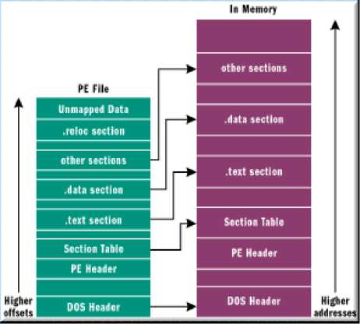

Thuật ngữ bộ nhớ ảo (virtual memory) thay thế việc để cho Software truy cập tmc tiếp lên bộ nhớ vật lý (physical memory), bộ xử lý và hệ điều hành teo ra một tóp vô hình (invisible layer) giữa chúng. Bất kể lần nào một cố gắng được teo ra để truy cập tói bộ nhớ , bộ vi xử lý sẽ tra cứu một “page table” để biết xem có những Process mà địa chẽ bộ nhớ vật lý đang thực sự được sử dụng. Nó sẽ không phải là một việc làm thiết thực để có một table entry cho mỗi byte của bộ nhớ (Page table sẽ lớn ton tông bộ nhớ vật lý), vì vậy thay the việc bộ vi xử lý phân chia bộ nhớ thành các trang. Điều này có một số lợi the như sau :
môt Page mới. Một trường trong PE header sẽ thông báo cho hệ thống biết có bao nhiêu b ộ nhớ cần được để riêng ra cho việc ánh xạ trong file. Bộ nhớ ảo được giải thích ở phần dưới đây.
- Nó cho phép sự teo thành của những không gian địa chẽ phức tap. Một không gian địa chẽ là một page table được cô lập chẽ cho phép truy cập tói bộ nhớ mà thích hợp với chương trình hiện toi hoặc process. Nó đảm bảo rằng những chương trình bẽ cô lập , cách ly hoàn toàn với các chương trình khác và một khi xảy ra lỗi khiến cho một chương trình bẽ crash thì nó sẽ không thể ảnh hưởng , My hoại tói không gian địa chẽ của các chương trình khác .
- Nó cho phép b ộ vi xử lý áp đặt những luật l ệ nào đó đối với việc b ộ nhớ được truy cập thế nào.Những sections được đòi tói , yêu cầu trong PE file bởi vì những khu vực khác nhau trong file được đối xử một cách khác biệt tói chương trình quản lý bộ nhớ khi một module được nạp.
Tại thới điểm nạp , chương trình quản lý bộ nhớ thiết lập những quyền truy cập lên các trang bộ nhớ cho các sections khác nhau dựa trên những thiết lập của chúng trong Section header. Điều này sẽ quyết định rõ một section đã cho là có thể đọc được (readable) , có thể ghi được (writeable) hay có thẽ thực thi được (executable). Điều này có nghĩa là mỗi section phải được tót đầu trên một trang mới. Tuy nhiên , kích thước trang mặc định cho hệ điều hành Windows là 4096 bytes (1000h) và nó sẽ là lãng phí để sắp các file thực thi vào một ranh giới 4KB Page trên đĩa khi mà điều này sẽ làm cho chúng trở nên quá lớn ton mức cần thiết. Bởi vì điều này, PE header có hai trường alignment khác nhau là : Section alignment và file alignment. Section alignment là cách các sections được sắp trong bộ nhớ như đã nói ở trên. Còn File Alignment (sử dụng 512 bytes hay 200h) là cách các section được sắp trong file trên đĩa và là kích thước của nhiều sector để tôi ưu quá trình loading (loading process).
- Nó cho phép một file đánh số trang (paging file) được sử dụng trên ổ cứng để lưu trữ các trang một cách tem thời từ bộ nhớ vật lý khi chúng không được sử dựng. Lấy ví dụ như sau, nếu một ứng dụng đã được nạp nhưng đang ở trong tình trạng rảnh roi (idle) ,không gian địa chẽ của nó có thể được đánh trang bên ngoài 0 đĩa để teo ra không gian cho các ứng dụng khác cần được nạp vàp trong b ộ nhớ RAM. Nu như tình hình đảo lộn , hệ điều hành có thể nạp một cách dễ dàng ứng dụng đầu tiên trở lại bộ nhớ RAM và tói phục lại sự thi hành tại nơi mà nó bẽ ngừng lại . Một ứng dụng cũng có thể sử dụng nhiều b ộ nhớ hơn là không gian hiện có của bộ nhớ vật lý Mi vì h ệ
thống có thể sử dụng ổ cứng như là một nơi lưu trữ thứ cấp bất cứ khi nào mà bộ nhớ vật lý không còn đủ không gian lưu tôt.
Khi PE file đã được rap vào trong bộ nhớ tòi windows loader, phiên bản trong bộ nhớ này được biết đến như là một module. Địa chỉ tót đầu nơi mà ánh xạ file tót đầu được gọi là một HMODULE. Một module trong bộ nhớ biểu diễn tót cả đoạn mã , dữ liệu và toàn bộ tài nguyên từ một file thực thi mà điều này là cần thiết cho sự thi hành khi mà thuật ngữ Proccess ve cơ bản tham chiếu tói một không gian địa chỉ cô lập mà có thể được sử dụng để running như là một module.
- The DOS Header :
Tất cả các file PE bắt đầu bằng DOS Header , vùng này chiếm giữ B4 bytes đầu tiên của file. Nó được dùng trong traờng top chương trình của bạn chạy trên nền DOS, do đó hệ điều hành DOS có thể nhận biết nó như là một file thực thi top lể và thi hành DOS stub , phần mà đã được lưu trữ trac tiếp sau Header. Hầu tót DOS stub thường sử dụng hàm 9 của ngắt int 21h để hiện ra một chuỗi kí tự thông báo tương tự như sau : "This program must be run under Microsoft Windows" nhưng nó có thể là một chương trình DOS đang phát triển mạnh (full-blown DOS program) (Nói tóm lại là DOS Stub chể là một chương trình DOS EXE nhỏ hiển thị một thông báo tôi thường là như trên, chính do header này được đặt nam ở đầu của file , cho nên các virus DOS có thể lây nhiễm vào PE image chính xác tại DOS stub. Tuy nhiên chương trình DOS Stub vẫn còn được giữ lại vì lí do để tương thích với các hệ thống Windows 16- bit). Khi xây dựng một ứng dụng phát triển trên nền tàng Windows , chương trình linker liên kết một stub program mặc định có tên gọi là WINSTUB.EXE vào trong file thực thi của bạn. Bạn có thể ghi đè , phủ quyết cách hành sử của chương trình linker mặc định này bằng cách thay thể một chương trình MS-DOS- based của riêng ton thay cho WINSTUB và sử dụng -STUB: một tùy chọn của chương trình linker khi liên kết file thực thi.
DOS Header là một rau trúc được định nghĩa trong các file windows.inc hoặc winnt.h (Neu như bạn có một chương trình dịch hợp ngữ hoặc một trình biên dịch đã được cài đặt trên máy , bạn sẽ tìm thấy các file này trong thư mục \include\). Nó có 19 thành phần (members) mà trong đó thành phần magic và lfanew là đáng chú ý.
IHAGE DOS HEADER | STRUCT
e magic | WORD |  | Ọ
e cblp | TORD |  | Ọ
e cp | WORD |  | Ọ
e cr lc | WORD |  | Ọ
e cparhdr | WORD |  | Ọ
e minalloc | WORD |  | Ọ
e mnallũc | WORD |  | Ọ
e 33 | WORD |  | Ọ
e sp | WORD |  | Ọ
e csum | WORD |  | Ọ
e ip | WORD |  | Ọ
e cs | WORD |  | Ọ
e lfarlc | WORD |  | Ọ
e ovno | WORD |  | Ọ
e res | WORD | 4 | dup(?)
e oemid | WORD |  | ?
e oeminfo | WORD |  | ?
e res2 | WORD | 1Ũ | dup(?)
e lfanew | DWORD |  | Ọ
IHAGE_D OS_HE AD E R | ENDS

Trong PE file , phần magic của DOS Header chứa giá trỉ 4Dh, 5Ah (Đó chính là các kí tự “MZ”, viết tắt của Mark Zbikowsky một trong những n^ời sáng teo chính của MS-DOS), các giá trỉ này là dấu hiệu
thông báo cho chúng ta biết đây là DOS Header top lệ. MZ là 2 bytes đầu tiên mà bạn sể nhìn thấy trong tót kì một PE file nào , khi file đó được mở bằng một chương trình Hex editor. (Xem hinh minh toa phía dưới).
Như bạn đã nhìn thấy trong hình minh họa phía trên, bạn thấy rằng phần lfanview là một giá trỉ DWORD (tóc là một Double Word = ềbytes) và nó nằm ở vỉ trí cuối cùng của DOS Header và đằng trnớc của nơi tót đầu DOS Stub. Nó chứa offset của PE Header, có liên quan đến phan đầu file (file beginning). Windows Loader sẽ tìm kiếm offset này vì vậy nó có thể b ỏ qua Dos Stub và đi tạrc tiếp tói PE Header.
Hình minh họa ở trên đã giúp ích cho chúng ta rất nhiều khi nó chỉ cho ta thấy rõ kích thước của tòng phần tà. Điều này cho phép chúng ta truy xuất những thông tin mà chúng ta quan tâm dựa trên việc đếm số lượng các bytes từ điểm tót đầu da section hoặc một điểm có thể nhận biết được.
Như chúng ta đã nói ở trên, DOS Header chiếm 64 bytes đầu tiên của file - ví dụ 4 hàng đầu được nhìn thấy trong một chương trình Hex Editor trong hình minh họa dưới đây.Giá trỉ DWORD cuối cùng tmớc điểm tót đầu DOS Stub chứa những giá trỉ OOh Olh OOh OOh. Để ý đến việc reverse trật tự byte , điều này sẽ giúp chúng ta biết OO OO O1 OOh là những offset nơi mà PE Header tót đầu. PE Header tót đau với phân signatures của nó là 5Oh, 45h, OOh, OOh (Các kí tự “PE” được đi kèm bới các giá trỉ tân cùng là 0)
Nu tại tmờng Signature của PE Header , ton tìm thấy một NE signature ở đó chứ không phải là PE , thì lúc này bạn đang làm việc với môt file NE Windows 16-bit. Cũng taơng tự như vây, nếu bạn thấy là LE nằm tại Signature field thì có nghĩa là nó cho ta biết đó là một trình điểu khiển thiết bỉ ảo Window s.x (VxD). Còn tại đó là một LX thì đó là dấu hiệu của một file cho OS/2 2.0
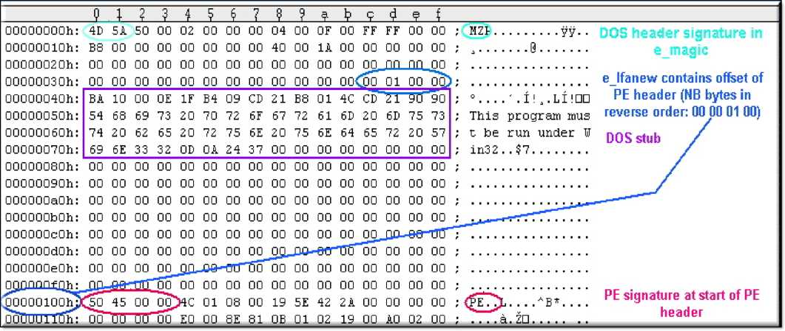
OKi.... tạm nghỉ chút xíu !! Chúng ta sẽ tiếp tìạc thảo luận trong phần tiếp theo của bài viết này. : )

- The PE Header :
PE Header là thuật ngữ chung đại diện cho một cấu trúc được đặt tên là IMAGE_NT_HEADERS . cấu trúc này bao gồm những thông tin thiết yếu được sử dụng tói loader. IMAGE_NT_HEADERS có 3 thành phần và được định nghĩa trong file windows.inc như sau :
IMAGE NT HEADERS | STRUCT
Signature | DWORD | Ọ
FileHeader | IMAGE FILE HEADER | <>
Optiona1Header | IMAGE OPTIONAL HEADER3 2 | <>
IMAGE NT HEADERS | ENDS

Signature là một DWORD chứa những giá trị như sau 50h, 45h, 00h, 00h (Các kí tự “PE” được đi kèm tói các giá trị tân cùng là 0).
FileHeader bao gồm 20 bytes tiếp theo của PE file ,nó chứa thông tin v” sơ đồ bố trí vật lý và những đặc tính của file. Ví dụ : số lượng các sections.
OptionalHeader luôn luôn hiện diện và được teo thành tói 224 bytes tiếp theo . Nó chứa thông tin v” s ơ đồ Logic bên trong của một file PE. Ví dụ : AddressOfEntryPoint. Kích thước của nó được qui định Mi một thành phần của FileHeader. Các cấu trúc của những thành phần này ding được định nghĩa trong file windows.inc
FileHeader được định nghĩa giống như hình minh họa dưới dây :
I MAGE FIL E HE AD E r| struct
Machine | WORD | ?
NumberOfSections | WORD | ?
TimeDateStamp | DWORD | ?
PointerToSyiribolTable | DWORD | ?
Numb e r Of S yrrib □ 1 s | DWORD | ?
SizeOfOptionalHeader | WORD | ?
Characteristics IMAGE_FILE_HEADER ENDS | WORD | ?

Hầu hết những thành phần này không còn Mu ích đối với chúng ta nhưng chúng ta phải thay đổi thành phần NumberOfSections nếu như chúng ta muốn thêm hoặc xóa tót kì sections nào trong một PE File. Characteristics bao gồm các cờ mà các cờ này xác định những thể hiện để chúng ta biết được PE File mà chúng ta làm việc là một file có thể thực thi (executable) hay là một file DLL. Quay trở lại ví dụ của chúng ta trong màn hình HexEditor, chúng ta có thể tìm thấy NumberOfSections bằng việc đếm một DWORD và một WORD (6 bytes) từ chỗ tót đầu của PE Header (Tức là giá trị DWORD chính là Signature còn giá trị WORD chính là Machine) (note ; tmờng NumberOfSections được sử dụng bởi viruses vì nhiều lí do khác nhau. Lấy ví dụ , trường này có the bị thay đổi bằng cách viruses sẽ gia tăng nó lên để thêm một section mới vào PE image và đặt đoạn virus body vào section đó — Các hệ thống Windows NT có the chấp nhận tói 96 sections trong một PE file. Trên hị thống sử dụng Win95 thì không kiểm tra kị phần section number). . Xem hình minh toa dưới đây I
 | ọ | ị | Ï | ? | í | í | ẹ | 7 | ẹ | ? | Ỷ | 1? | 9 | 4 | ? | í
ŨOOOOOOŨh | 4D | 5A | SŨ | ũũ | 02 | ũũ | ũũ | ũũ | Ũ4 | ũũ | OF | ũũ | FF | FF | 00 | Oũ | HZP. | ÿÿ ■ ■
ŨOOOOOlŨh | B8 | ũũ | ũũ | ũũ | ũũ | ũũ | ũũ | ũũ | 4Ũ | ũũ | 1A | ũũ | ũũ | ŨO | 00 | Oũ |  | . . .0
ŨOOOOŨ2 ũh | ũũ | ũũ | ũũ | ũũ | ũũ | ũũ | ũũ | ũũ | ũũ | ũũ | ũũ | ũũ | ũũ | ŨO | 00 | Oũ
ŨOOOOŨ3 ũh | ũũ | ũũ | ũũ | ũũ | ũũ | ũũ | ũũ | ũũ | ũũ | ũũ | ũũ | ũũ | ũũ | 01 | 00 | Oũ
ŨŨŨŨŨŨ4Ũh | BA | lũ | ũũ | ŨE | 1F | B4 | Ũ9 | CD | 2 1 | B8 | 01 | 4C | CD | 2 1 | 90 | 9Ũ | c | ' .í ! , .L í ! □□
ŨOOOOOSŨh | 54 | 68 | 69 | 73 | 2Ũ | 7Ũ | 72 | 6F | 67 | 72 | 61 | 6D | 20 | 6D | 75 | 73 | This | program mus
ŨOOOOO 6ũh | 74 | 20 | 62 | 65 | 2Ũ | 72 | 75 | 6E | 20 | 75 | 6E | 64 | 65 | 72 | 20 | 57 | t toe | run under ¥
Ũ000007Ũh | 69 | 6E | 33 | 32 | ŨD | ŨA | 24 | 37 | ũũ | ũũ | ũũ | ũũ | ũũ | ŨO | 00 | Oũ | in3 2 | .57
Ũ000008Ũh | ũũ | ũũ | ũũ | ũũ | ũũ | ũũ | ũũ | ũũ | ũũ | ũũ | ũũ | ũũ | ũũ | ŨO | 00 | Oũ
Ũ000009Ũh | ũũ | ũũ | ũũ | ũũ | ũũ | ũũ | ũũ | ũũ | ũũ | ũũ | ũũ | ũũ | ũũ | ŨO | 00 | Oũ
ŨOOOOOaŨh | ũũ | ũũ | ũũ | ũũ | ũũ | ũũ | ũũ | ũũ | ũũ | ũũ | ũũ | ũũ | ũũ | ŨO | 00 | Oũ
ŨOOOOObŨh | ũũ | ũũ | ũũ | ũũ | ũũ | ũũ | ũũ | ũũ | ũũ | ũũ | ũũ | ũũ | ũũ | ŨO | 00 | Oũ
ŨOOOOOcŨh | ũũ | ũũ | ũũ | ũũ | ũũ | ũũ | ũũ | ũũ | ũũ | ũũ | ũũ | ũũ | ũũ | ŨO | 00 | Oũ
ŨOOOOOdŨh | ũũ | ũũ | ũũ | ũũ | ũũ | ũũ | ũũ | ũũ | ũũ | ũũ | ũũ | ũũ | ũũ | ŨO | 00 | Oũ
ŨOOOOOeŨh | ũũ | ũũ | ũũ | ũũ | ũũ | ũũ | ũũ | 00 | 00 | ũũ | ũũ | ũũ | ũũ | ŨO | 00 | Oũ
ŨOOOOOÍŨh | ũũ | ũũ | ũũ | ũũ | ũũ | ũũ |  | 00 | 00 | ũũ | ũũ | ũũ | ũũ | ŨO | 00 | Oũ
ŨOOOOlOŨh | 5Ũ | 45 | ũũ | ũũ | 4C | ũll | ŨR | 00 | 19 | 5E | 42 | 2 A | ũũ | ŨO | 00 | Oũ | PE. .1 | J.... ^{A}B*... .
ŨOOOOllŨh | ũũ | ũũ | ũũ | ũũ | Eũ | ũũ |  | ‘81 | OE | 01 | 02 | 19 | ũũ | ÀO | 02 | Oũ | . .. . à. ZD

Điều này có th ể được kiểm tra lại bằng cách sử dụng bất cứ một công cụ PE nào. Ví dụ : Công cụ PEBrowsePro
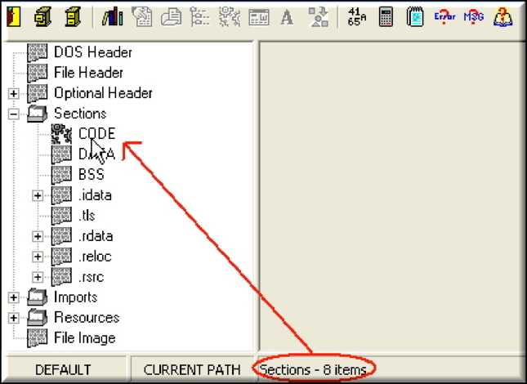

Hoặc sử dụng một công cụ khá rói tiếng là LorDPE :
OK
Save
Sections
Directories
FLC
TDSC
Compare
DJ
Basic PE Header Information
Entry Pũint: | ŨŨŨ2ADB4 | Subsystem: | ŨŨŨ2 ... I
ImageBase: | Ũ040Ũ0Ũ0 | NumberŨÍSectiũns: | OịũũO
SizeOflmage: | 0Ũ03D0Ũ0 | TimeDateStamp: | 2A425ẼĨU
BaseOfCode: | Ũ0Ũ010Ũ0 | SizeClfHeaders: | ŨŨŨŨŨ4Ũ0 ? I + I
BaseOfData: | ŨŨŨ2B0Ũ0 | Characteristics: | 818E 1
SectionAlignment: | 0CI0Ũ1CI0Ũ | Checksum: | 00000000 ? 1
FileAlignment: | Ũ0Ũ0Ũ2Ũ0 | s izeCl f □ ptionalH eader: | ŨŨEŨ
Magic: | Ũ1 OB | N umO f R vaAndS izes: | 00000010 + - I

Hoặc thậm chí nếu bạn đang sử dụng PEiD bạn cũng có thể kiểm nghiệm được điều này bằng cách nhấn vào button là Subsystem I
Basic Information EntryPoint: IrmageBase: 5izeOf Image: BaseOfCode: BaseOfData: SectionAlignnnent: FileAlignrment: Magic:
ŨŨŨ2ADB4
subsystem: 0002 NumberOf Sections ¡(jopo TimeDate5tamp: 2A42SE19 SizeOfHeaders: Characteristics:
Checksum: SizeOFOpticinalHeader:
ŨŨ40ŨŨŨ0
ŨŨŨ3DŨŨŨ
00001000
0Ũ0Ũ04ŨŨ
0002BŨ00
818E
ŨŨŨ010Ũ0
00000000
ŨŨŨ0Ũ2Ũ0
ŨŨEŨ
010B
NumOfRvaAndSizes: 00000010

Chú ý I PEiD là một công cụ cực kì Mu ích - Chức năng chính của nó là dùng để scan Executable files và chỉ cho chúng ta biết được loại Packer mà File này được sử dụng cho việc nén và protect file. Ngoài ra đi kèm với PEiD là một Plugin không kém phần quan trong, đó chính là Krypto ANALyser . Khi bạn sử dụng Plug-in này thì nó sẽ cho chúng ta biết được file đó có sử dụng những mật mã (cryptography) gì. Chẳng hạn I CRC, MD4, MD5 hoặc SHA v...v....Thậm chí công cụ này cũng sử dụng các danh sách đươc người dùng định nghĩa vể các Packer signatures. Tóm lại PEiD là công cụ đầu tiên được sử dụng khi chúng ta tót tay vào công việc unpacking.
Chúng ta tiếp tục nghiên cứu tói thành phần tiếp theo là OptionalHeader, nó chiếm 224 bytes , trong đó 128 bytes cuối cùng sẽ chứa thông tin vể Data Directory. Nó được định nghĩa giống như hình minh tea dưới đây I
Magic | WORD | Ọ
Maj orL inkerVers ion | BYTE | Ọ
MinorL inkerVers ion | BYTE | ?
SizeOfCode | DWORD | ?
SizeOflnitializedData | DWORD | ?
SizeOfUninit iali zedData | DWORD | ?
AddressOfEntryPo int | DWORD | 7
BaseOfCode | DWORD | 7
BaseOfData | DWORD | Ọ
ImageBase | DWORD | Ọ
SectionAlignment | DWORD | Ọ
FileAlignment | DWORD | Ọ
Maj orOperat ingSystemVersion | WORD | Ọ
MinorOperat ingSystemVersion | WORD | Ọ
Maj o rImageVe r sion | WORD | Ọ
MinorImageVers ion | WORD | Ọ
Maj orSubsystemVers ion | WORD | Ọ
MinorSubsystemVers ion | WORD | Ọ
Uin3 2Vers ionValue | DWORD | 9
SizeOfImage | DWORD | 9
SizeOfHeaders | DWORD | 9
Checksum | DWORD | Ọ
Subsystem | WORD | Ọ
DllCharacteristics | WORD | Ọ
SizeOfStackReserve | DWORD | Ọ
SizeOfStackCommit | DWORD | Ọ
SizeOfHeapReserve | DWORD | Ọ
SizeOfHeapCommit | DWORD | ?
LoaderFlags | DWORD | ?
NumberOfRvaAndS i zes | DWORD | ?
DataDirectory | IMAGE | DATA DIRECTORY
IHAGE OPTIONAL HEADER32 ENDS

AddressOfEntryPoint - RVA (địa chị ảo taơng đối) của câu lệnh đầu tiên mà sẽ được thực thi khi chương trình PE Loader sẵn sàng để run PE File (thông thường nó trỏ tói section .text hay CODE). Nu như ten muốn làm thay đổi luồng của thứ tự thực hiện , bạn cần phải thay đổi lại giá trị trong traờng này thành một RVA mới và do đó câu lệnh tại giá trị RVA mới này s” được thực thi đầu tiên. Các chương trình Packer thường thay thế giá trị này bằng giá trị decompression stub của chúng, sau đó sự thi hành s” nhảy trở về điểm tót đầu của chương trình - hay còn gọi với tên thông dụng là OEP. Một lưu ý thêm nữa là ở chế độ bảo v” StarForce thì CODE section sẽ không có mặt , hiện diện trong file trên đĩa nhưng lại được ghi lên bộ nhớ ảo trong quá trình thực thi. Vì thế mà giá trị trong tmờng này là một VA (xem thêm phần phụ lục sẽ được đe cập bên dưới). (note I Đây thực sự là một tmờng cốt yếu và cực kì quan trọng tói vì tmờng này sẽ bị thay đổi tói hầu hết các kiểu lây nhiễm virus để trô tói điểm thực thi thực sự của virus code)
ImageBase - Địa chị nạp được ưu tiên cho PE File. Lấy ví dụ I Nu như giá trị trong trường này là 400000h, PE Loader sẽ cố gắng để nạp file vào trong không gian địa chị ảo mà bắt đầu tại 400000h. Từ “được ưu tiên” ở đây có nghĩa là PE Loader không th” nạp file tại địa chị đó nếu như có một module nào khác đã chiếm giữ vùng địa chị này. 99 % các trường hợp giá trị của ImageBase luôn là 400000h
SectionAlignment - Phần liên kết của các Sections trong bộ nhớ. . Khi file thực thi được ánh xạ vào trong bộ nhớ, thì mỗi section phải tót đầu tại một địa chị ảo mà là một tôi số của giá trị này. Giá trị của trường này nhỏ nhất là 0x1000(4096 bytes), nhưng trình các trình linkers của Borland thường sử dụng các giá trị mặc định lớn ton, ví dụ như là 0x10000(64KB). Lấy ví dụ như sau I Nu giá trị tại tmờng này là 4096 (1000h), thì mỗi section tiếp theo sẽ phải tót đầu tại vị trí mà section tmớc đó cộng với 4096 bytes. Nu section đầu tiên là tại 401000h và kích thước của nó là 10 bytes, vậy section tiếp theo là tại 402000h
cho dù là không gian địa chỉ giữa 401000h và 402000h s ẽ hầu như không được sử dụng.(note: hầu hết các Win32 viruses sử dụng trường này để tính toán vỉ trí chính xác của virus body nhưng lại không thay đổi trường này).
FileAlignment - Phần liên kết của các Section trong file. Lấy ví dụ : nếu giá trỉ cụ thể của tmờng này là 512 (200h), thì mỗi section tiếp theo s ẽ phải tót đầu tại vỉ trí mà sections trnớc đó cộng với 200h. Nu section đầu tiên là tại offets 200h, và có kích thước là 10 bytes, vậy thì section tiếp theo sẽ được định vỉ taỉ điạ chỉ offet là 400h : Không gian giữa file offsets 522 và 1024 là không sử dụng được/hoặc không được định nghĩa.
SizeOfImage - Toàn bộ kích thước của PE image trong bộ nhớ. Nó là tông của tôt cả các headers và sections được liên kết tái SectionAlignment.
SizeOfHeaders - Kích thước của tôt cả các headers + section table.Nói tóm lại , giá trỉ này là bằng kích thước file trừ đi kích thước được tông top của toàn bộ sections trong file. Bạn cũng có thể sử dụng giá trị này như một file offset của Section đầu tiên trong PE file.
DataDirectory - Một mảng cùa 16 IMAGE_DATA_DIRECTORY structures, mỗi một phần có liên quan tói một cấu trúc dữ liệu quan trọng trong PE File chẳng hạn như import address table. cấu trúc quan trọng này s ẽ được thảo luận chi tiết trong những phần tiếp theo.
Cách bố trí mọi thứ của PE Header có thể được quan sát một cách tạrc quan thông qua hình ảnh minh họa sau đây trong chương trình HexEditor. Chú ý rang DOS Header và phần của PE Header là luôn luôn cùng kích thước (and shape) khi được quan sát trong chương trình HexEditor. Phần DOS Stub có thỉ thay đổi theo kích thước :
 |  |  |  |  |  |  |  |  |  |  |  |  |  |  |  |  | í |  | J
 |  | Ọ | ị | Ï | V |  | Ụ |  | Ï | V | ? | ? | V | V | s¹ | ĩ | í
ũũũũũũũũh |  | 4D | F.A | .sn | nn | n?. | nn | nn | nn | n4 | nn | riF | nn | FF | FF | nn | nn | ; MZP ỹỹ. .
ooooooioh |  | ES | □ □ | □□ | □□ | □□ | □ □ | □ □ | □ □ | 40 | □□ | 1A | □ □ | □ □ | □ □ | □□ | □□ | ; 0 | □OS
0000002011 |  | □ □ | □ □ | □□ | □□ | □□ | □ □ | □ □ | □ □ | □□ | □□ | □ □ | □ □ | □ □ | □ □ | □□ | □□ |  | HEADER
0ŨŨŨŨŨ3Ũh |  | ũũ | ũũ | ũũ | ũũ | ũũ | ũũ | ũũ | ũũ | ũũ | ũũ | ũũ | ũũ | ũũ | 01 | ũũ | ũũ
0ŨŨŨŨŨ4Ũh |  | BA | lũ | ũũ | ŨE | 1F | B4 | □ 9 | CD | 21 | B8 | 01 | 4C | CD | 21 | 90 | 90 | ; ° . . . . '.í ! _{a}.LÍ !□□
ŨŨŨŨŨŨSŨh |  | 54 | 68 | 69 | 73 | 20 | 7Ũ | 72 | 6F | 67 | 72 | 61 | 6D | 20 | 6D | 75 | 73 | ; This program mus | DOS
ŨŨŨŨŨŨỄŨh |  | 74 | 20 | 62 | 65 | 20 | 72 | 75 | 6E | 20 | 75 | 6E | 64 | 65 | 12 | 20 | 57 | ; t be run under w | «ĨTI IR
Ũ0000070h |  | 69 | 6E | 33 | 32 | ŨD | □ A | 24 | 37 | ũũ | ũũ | ũũ | □ □ | □ □ | □ Ũ | ũũ | ũũ | ; in32..S7 | o 1 UD
ŨOOOOOSOh |  | □ □ | □ □ | ũũ | ũũ | ũũ | □ □ | □ □ | □ □ | ũũ | ũũ | ũũ | □ □ | □ □ | □ Ũ | ũũ | ũũ
ũũũũũũSũh |  | ũũ | ũũ | ũũ | ũũ | ũũ | ũũ | ũũ | ũũ | ũũ | ũũ | ũũ | ũũ | ũũ | ũũ | ũũ | ũũ
OOOOOOaOh |  | □ □ | □ □ | □ □ | □ □ | □ □ | □ □ | □ □ | □ □ | □ □ | □ □ | □ □ | □ □ | □ □ | □ □ | □□ | □□
OOOOOObOh |  | □ □ | □ □ | □ □ | □ □ | □ □ | □ □ | □ □ | □ □ | □ □ | □ □ | □ □ | □ □ | □ □ | □ □ | □□ | □□
ũũũũũũcũh |  | ũũ | ũũ | ũũ | ũũ | ũũ | ũũ | ũũ | ũũ | ũũ | ũũ | ũũ | ũũ | ũũ | ũũ | ũũ | ũũ
Oũũũũũdũh |  | ũũ | ũũ | ũũ | ũũ | ũũ | ũũ | ũũ | ũũ | ũũ | ũũ | ũũ | ũũ | ũũ | ũũ | ũũ | ũũ
ũũũũũũeũh |  | ũũ | ũũ | ũũ | ũũ | ũũ | ũũ | ũũ | ũũ | ũũ | ũũ | ũũ | ũũ | ũũ | ũũ | ũũ | ũũ
OOOOOOfOh |  | □ □ | □ □ | ũũ | ũũ | ũũ | □ □ | □ □ | □ □ | ũũ | ũũ | ũũ | □ □ | □ □ | □ Ũ | ũũ | ũũ
ũũũũũlũũh |  | 50 | 45 | ũũ | ũũ | 4C | □ 1 | □ 8 | □ □ | 19 | 5E | 42 | 2 A | □ □ | □ Ũ | ũũ | ũũ | ; PE. .L. . . .^{A}B*. . . . | PE
ũũũũũllũh |  | ũũ | ũũ | ũũ | ũũ | Eũ | ũũ | SE | 61 | ŨB | 01 | 02 | 19 | ũũ | Aũ | 02 | ũũ | ; ả. ZD | HEADER
0000012011 |  | □ □ | DE | □ □ | □ □ | □ □ | □ □ | □ □ | □ □ | B4 | AD | 02 | □ □ | □ □ | 10 | □□ | □□ | ; .!> - | ■ s gnature
0000013011 |  | □ □ | BO | 02 | □ □ | □ □ | □ □ | 40 | □ □ | □ □ | 10 | □ □ | □ □ | □ □ | 02 | □□ | □□ | ; 0 | ■ s gnature
00000140h |  | □ 1 | ũũ | ũũ | ũũ | ũũ | ũũ | ũũ | ũũ | 04 | ũũ | ũũ | ũũ | ũũ | ũũ | ũũ | ũũ
ũũũũũlSũh |  | ũũ | Dũ | 03 | ũũ | ũũ | Ũ4 | ũũ | ũũ | ũũ | ũũ | ũũ | ũũ | 02 | ũũ | ũũ | ũũ | ; . Đ
ŨŨŨŨŨ16Ũh |  | ũũ | ũũ | lũ | ũũ | ũũ | 4Ũ | ũũ | ũũ | ũũ | ũũ | lũ | ũũ | ũũ | lũ | ũũ | ũũ | ; 0
ũũũũũ17ũh |  | ũũ | ũũ | ũũ | ũũ | lũ | ũũ | ũũ | ũũ | ũũ | ũũ | ũũ | ũũ | ũũ | ũũ | ũũ | ũũ
ŨOOOO18ũh |  | □ □ | DO | 02 | ũũ | 1E | 1S | □ □ | □ □ | ũũ | 40 | Ũ3 | □ □ | □ □ | 8E | ũũ | ũũ | ; . Đ @. . .z. . | □OptionaiHeade
ŨOOOO190h |  | □ □ | □ □ | ũũ | ũũ | ũũ | □ □ | □ □ | □ □ | ũũ | ũũ | ũũ | □ □ | □ □ | □ Ũ | ũũ | ũũ
OOOOOlaOh |  | □ □ | lũ | □ 3 | □ □ | □ 4 | 2 B | □ □ | □ □ | □ □ | □ □ | □ □ | □ □ | □ □ | □ □ | □□ | □□ | ; + | DATA
ũũũũũlcũh |  | ũũ | ũũ | 03 | ũũ | 18 | ũũ | ũũ | ũũ | ũũ | ũũ | ũũ | ũũ | ũũ | ũũ | ũũ | ũũ |  | UIKbU 1 UKY
Oũũũũlcìũh |  | ũũ | ũũ | ũũ | ũũ | ũũ | ũũ | ũũ | ũũ | ũũ | ũũ | ũũ | ũũ | ũũ | ũũ | ũũ | ũũ
ũũũũũleũh |  | ũũ | ũũ | ũũ | ũũ | ũũ | ũũ | ũũ | ũũ | ũũ | ũũ | ũũ | ũũ | ũũ | ũũ | ũũ | ũũ
OOOOOlfOh |  | ũũ | ũũ | ũũ | ũũ | ũũ | ũũ | ũũ | o  o | 43 | 4F | 44 | 45 | ũũ | ũũ | ũũ | ũũ | ; CODE. . . .
Ũ00002 OOh |  | ss | 9E | 02 | ũũ | ũũ | lũ | □ □ | □□ | ũũ | Aũ | 02 | □ □ | □ □ | □ 4 | ũũ | ũũ | ; " i
Ũ00002lũh |  | □ □ | □ □ | ũũ | ũũ | ũũ | □ □ | □ □ | □□ | ũũ | ũũ | ũũ | □ □ | 20 | □ Ũ | ũũ | 60
ŨŨŨŨŨ2 2 ũh |  | 44 | 41 | 54 | 41 | 00 | ũũ | ũũ | ũũ | D4 | 06 | 00 | ũũ | 00 | Bũ | 02 | 00 | ; DATA....0....°..

Bên cạnh các công cụ PE đã được đề cập ở trên, chương trình debug được ưa thích là OllyDbg cũng có thể phân tích được PE Headers thông qua việc hiện thị thông tin một cách đay đủ và có ý nghĩa. Dùng OllyDbg load file ví dụ da chúng ta vào trong Olly và nhấn Alt + M hoặc tóm vào nút M để mở cửa sổ Memory Map - cửa sổ này sẽ cho chúng ta thấy được PE File đã được nạp vào trong bộ nhớ.
Address | s L z e | ũuner | Sect ion | Con t -3 L n s | Type | Hecess | In it L3 L | rmpp0d as
00400000 | 00001000 | BASECALC |  | FE header | Imag 01001002 | R | RWE
00401000 | 00020000 | BfiSECfiLC | CODE | code | Imag 01001002 | R | RWE
0042B000 | 00001000 | BflSECflLC | DflTfi | dat a | Imag 01001002 | R | RWE
0042C000 | 00001000 | BflSECflLC | ESS |  | Imag 01001002 | R | RUE
0042D000 | 00002000 | BflSECflLC | .[data | L Import s | Imag 01001002 | R | RUE
0042F000 | 00001000 | BflSECflLC | ! t Is |  | Imag 01001002 | R | RWE
00430000 | 00001000 | BfiSECfiLC | .rdata |  | Imag 01001002 | R | RWE
00431000 | 00003000 | BflSECflLC | .re Loc | re LocatLons | Imag 01001002 | R | RWE
00434000 | 00009000 | BfiSECfiLC | - rsro | resources | Imaq 01001002 | R | RlilF

Tiếp theo bạn nhấn chuột phải trên PE Header và chọn Dump in CPU . Sau đó trong cửa sổ Hex window , lại nhấn chuột phải một lần nữa và chọn Special --> PE Header .
Address | Hew dunp |  |  |  |  |  |  |  |  |  |  |  |  |  |  |  | FISC I I |  | Backup ►
 | 4D | Efi | 50 | 00 | 02 | 00 | 00 | 00 | 04 | 00 | 0F | 00 | FF | FF | 00 | 00 | MZR.e... |  | Backup ►
00400010 | BS | 00 | 00 | 00 | 00 | 00 | 00 | 00 | 40 | 00 | 10 | 00 | 00 | 00 | 00 | 00 |  |  | Search For ^
00400020 | 00 | 00 | 00 | 00 | 00 | 00 | 00 | 00 | 00 | 00 | 00 | 00 | 00 | 00 | 00 | 00
00400030 | 00 | 00 | 00 | 00 | 00 | 00 | 00 | 00 | 00 | 00 | 00 | 00 | 00 | 01 | 00 | 00 | 0. . |  | Go to ►
00400040 | Bfl | 10 | 00 | 0E | IF | B4 | 09 | CD | SI | BS | 01 | 4C | CD | SI | 90 | 90 | II ► . J3T-| .=í00L=fẼẼ
00400050 | 54 | 68 | 63 | 73 | 20 | 70 | 72 | 6F | 67 | 72 | 61 | 60 | 20 | 6D | 75 | 73 | This program nus
00400060 | 74 | 20 | 62 | 65 | 20 | 72 | 75 | 6E | £0 | 75 | 6E | 64 | 65 | 7Z | 20 | 57 | t be run under w |  | ✓ Hex ►
00400070 | 6? | 6E | 33 | 32 | 0D | 0H | 24 | 37 | 00 | 00 | 00 | 00 | 00 | 00 | 00 | 00 | in32..57........
00400080 | 00 | 00 | 00 | 00 | 00 | 00 | 00 | 00 | 00 | 00 | 00 | 00 | 00 | 00 | 00 | 00 |  |  | Text ►
00400090 | 00 | 00 | 00 | 00 | 00 | 00 | 00 | 00 | 00 | 00 | 00 | 00 | 00 | 00 | 00 | 00
00400000 | 00 | 00 | 00 | 00 | 00 | 00 | 00 | 00 | 00 | 00 | 00 | 00 | 00 | 00 | 00 | 00 |  |  | Short ►
004000B0 | 00 | 00 | 00 | 00 | 00 | 00 | 00 | 00 | 00 | 00 | 00 | 00 | 00 | 00 | 00 | 00
004000C0 | 00 | 00 | 00 | 00 | 00 | 00 | 00 | 00 | 00 | 00 | 00 | 00 | 00 | 00 | 00 | 00 |  |  | Long ►
004000D0 | 00 | 00 | 00 | 00 | 00 | 00 | 00 | 00 | 00 | 00 | 00 | 00 | 00 | 00 | 00 | 00 |  |  | r|. _ L t
004000E0 | 00 | 00 | 00 | 00 | 00 | 00 | 00 | 00 | 00 | 00 | 00 | 00 | 00 | 00 | 00 | 00 |  |  | Moat r
004000F0 | 00 | 00 | 00 | 00 | 00 | 00 | 00 | 00 | 00 | 00 | 00 | 00 | 00 | 00 | 00 | 00 |  |  | p. ■ II
00400100 | 50 | 4E | 00 | 00 | 4C | 01 | 08 | 00 | 19 | EE | 42 | 20 | 00 | 00 | 00 | 00 | PE..LSD.ị^B* |  | UISâSS6mDI6
00400110 | 00 | 00 | 00 | 00 | E0 | 00 | SE | SI | 0B | 01 | 02 | 19 | 00 | 00 | 02 | 00 | Ũ.ùuí00ị.ãe.
00400120 | 00 | DE | 00 | 00 | 00 | 00 | 00 | 00 | B4 | ÕD | 02 | 00 | 00 | 10 | 00 | 00 | . I......H¡0.. ► ..
00400130 | 00 | E0 | 02 | 00 | 00 | 00 | 40 | 00 | 00 | 10 | 00 | 00 | 00 | 02 | 00 | 00 | .«•0... 0...... s..
00400140 | 01 | 00 | 00 | 00 | 00 | 00 | 00 | 00 | 04 | 00 | 00 | 00 | 00 | 00 | 00 | 00 | 0 + |  | Appearance ^
00400150 | 00 | CE | 03 | 00 | 00 | 04 | 00 | 00 | 00 | 00 | 00 | 00 | 02 | 00 | 00 | 00 | .ir*. .♦ e.. .

Commanc | ~w
Analysing BÀSECALC: 1046 heuristical procedures, 847 calls to known, 233 calls tũ guessed functions

Chúng ta sẽ có được thông tin như sau :
Haaress | ht!-! aunp | LOT El |  | uonroen Tr
 | sa 45 m 00 | RSCII ”PE" |  | PE signature (PE)
00400104 | 4C01 | □11) | 0 l c | Mac ine = . NA6E_FlLE._mCHIKE_I38£
00400106 | ÏS0( | ow | 3008 | Mu nbi- rOf Sect Lon< ■ 8
00400100 | 195E422A | DD | ■3425E19 | T LneDateStant' = 2R425E19
0040010C | 00000000 | □ | @0000000 | Po LrifferToSynfc LTab Le = 0
00400110 | 00000000 | [ D | 00000000 | NunberGf Synbo I= 0
00400114 | ẺỠ0Ỉ | □11) | 00Ë | SLzeOfOptLonaLHeader = E0 (224.)
00400116 | mãi | DÛ | SISE | CharacterLst ;s = ^ECUTHfiL.E.IMFlGE! 32BIT. | .MR
00400118 | 0B01 | w | 0 E | MagioMunber = PE32
004001lfi |  | JE | 02 | . :ijorLLnkerUersLon = 2
004001 IB | 1 | □B | 19 | M LnorL LnkerUers Lon = 19 (25.)
004001 1C | S A00200 | ŨD | 000 ĩB000 | SLseO' C de = 2R000 M72032. )
00400120 | 00DE000ÌỈ | □ | 0000DE00 | SiiaeC- n it ;.a L L^idGa ,a = DE00 (56832.)
00400124 | 00000000 | [ D | 00000000 | S LseOf U i .n Lt La L LzedData 0
00400128 | B40D 2( | □□ | 01 . B4 | fiddressOf E.itry nt = 2PDB4
0040012C | 00100E30 | D[ | ■i:00 0 30 | !aseOf lode = 1030
00400130 | 00BỘB200 | D | 0002B000 | EJase'Jf Data = 2B000
00400134 | 00004000 | □□ | 0040(5000 | I n-TigeBas \ = 400000
00400138 | 00100000 | DD | 0000 100E | ■■-ct LonA L Lgnnent = 1000
0040013C | 00020000 | ŨD | 0B000200 | ' lefi L Lgnnent = 200
00400140 | 0100 | 1 | i l 1 | MajorOSUersLon = 1
00400142 | 0000 | [ 1 | 0000 | .. inorOSUersLon = 0
00400144 | 0000 | ow | 00Ố0 | Major isgeUersLon = 0
00400146 | 0000 | ow | 0000 | MLnorInageUersion = 0
00400148 | ■ ■ %00 | 1 | 01 . 4 | ijori-^bsystenUers Lon = ¹
00400140 | @000 |  | ÍỊ000 | M i norSui>systenUers Lon = 0
0040014C | 00000000 | □□ | 00000000 | Reserved
00400150 | 00CE0300 | □□ | 0003CE00 | ? LzeOfInage = 3CE00 (£49344.)
00400154 | 00040000 | D | 00000400 | ze OfHeaders = 00 (1024.)
00400158 | 00000000 | [ □ | 00000000 | CheokSun ji 0
0040015C | 0200 | □1 | 0002 | Su 5-y st eh - IMP6E_SlIB3VSTEM_WIMP0Ii)S_GUI
0040015E | 000® | ow | 0000 | r,!.L(. araoti:. LstLos = 0
00400160 | 00001000 | 1 | 001Ể0000 | ■ zeOf itackReser-.Je = 1000&0 1048576.)
00400164 | 004000Ỡ0 |  | Ỡ0004000 | S LzeO!-Stack Conn Lt = 4000 (16384.)
00400160 | 00001000 | □□ | 0000E | SLzeOfHeapReserue = 1000it '048576.)
0040016C | S ÌỄ00ẼỊS | ŨD | Ô0001 S 90 | SLze^fHeapConr. ; = 1000 (4096.)
00400170 | 00000000 | DD | 00000000 | Loader: igs = 0
00400174 | 13000000 | [ D | 00000010 | MunberOfF' aPndSLzes = 10 (16.)
00400178 | 00000000 | DD | 00000000 | Ewpori labLe address = 0
0040017C | 000000J00 | □[ | 010000000 | Ehport Tali'Le sLse c 0
00400180 | 00D00200 | □ | 0S0£tl000 | Inport TabLe address = 2D000
00400184 | ¡El 80000 |  | 000Ë181 E | Inpcrt TabLe sLze = 181E (6174.)
IJ0400188 | 30400300 | □ | 39034000 | Resource TabLe address = 3400G

Comman
Analysing BASE CALC: 1Ũ4S heuriỉtical prũcedureỉ^G47 calls te known, 233 calls to guessed functions

- The Data Directo
ryi
Tóm tôt lại phần tmớc , chúng ta đã biết được rằng Data Directory là 128 bytes cuối cùng của OptionalHeader , và lần lượt là những thành phần cuối cùng của PE Header IMAGE_NT_HEADERS.
Như chúng ta đã tòng nói, Data Directory là một mảng của 16 ấu trúc IMAGE_DATA_DIRECTORY structures, cứ mỗi 8 bytes thì mỗi phần lại có liên quan với một cấu trúc dữ liệu quan trọng trong PE File. Mỗi mảng tham chiếu tói một mục đã được định nghĩa trước , ví dụ như là import table . cấu trúc của Data Directory có 2 thành phần mà bao gồm thông tin về vị trí và kích thước của cấu trúc dữ liệu trong những điều đã bàn đến :
IHAGE_DATA_DIRECTORY STRUCT
VirtualAddress DUORD ?
isize DUORD ?
IMAGE DATA DIRECTORY ENDS
VirtualAddress là một địa chỉ ảo tương đối (relative virtual address) của cấu trúc dữ liệu (xem ở phần sau)
isize bao gồm kích thước theo bytes của cấu trúc dữ liệu.
16 directories mà những cấu trúc này tham chiếu đen , bản thân chúng được định nghĩa trong file window.inc :
IMAGE | DIRECTORY | ENTRY | EXPORT | equ | Ũ
IMAGE | DIRECTORY | ENTRY | IMPORT | equ | 1
IMAGE | DIRECTORY | ENTRY | RESOURCE | equ | 2
IMAGE | DIRECTORY | ENTRY | EXCEPTION | equ | 3
IMAGE | DIRECTORY | ENTRY | SECURITY | equ | 4
IMAGE | DIRECTORY | ENTRY | BASERELOC | equ | 5
IMAGE | DIRECTORY | ENTRY | DEBUG | equ | 6
IMAGE | DIRECTORY | ENTRY | COPYRIGHT | equ | 7
IMAGE | DIRECTORY | ENTRY | GLOBALPTR | equ | 8
IMAGE_ | _DIRECTORY_ | _ENTRY_ | _TLS | equ | 9
IMAGE_ | _DIRECTORY_ | _ENTRY_ | _L 0 AD_C ONFIG | equ | 10
IMAGE_ | _DIRECTORY_ | _ENTRY_ | _BOUND_ IMPORT | equ | 11
IMAGE_ | _DIRECTORY_ | ENTRY_ | _IAT | equ | 12
IMAGE_ | _DIRECTORY_ | ENTRY_ | _DELAY_ IMPORT | equ | 13
IMAGE_ | DIRECTORY | ENTRY | COM DESCRIPTOR | equ | 14
IMAGE_ | _NUMBEROF_DIRE c TORY_EWTRIE 5 |  |  | equ | 16

Lấy ví dụ , chúng ta sử dụng chương trình LordPE. Trong LordPE , phần Data Directory cho file ví dụ của chúng ta chỉ chứa 4 thành phần (đã được tôi khoanh màu đỏ trong hình vẽ). 12 thành phần còn lại không được sử dụng và được điền giá trỉ là 0 :
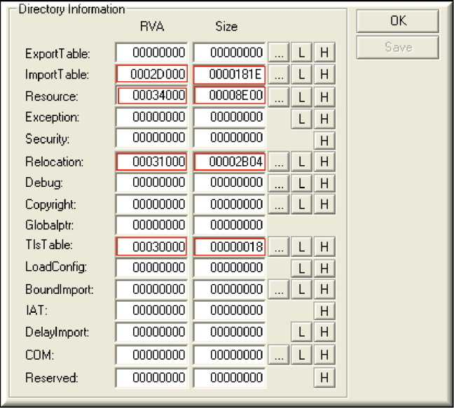

Như các bạn đã thấy trong hinh minh tea ở trên, tmờng “import table ” bao gồm thông tin về RVA và kích thước của IMAGE_IMPORT_DESCRIPTOR array - the Import Directory. Trong chương trình HexEditor, hình minh họa bên dưới đây chỉ cho chúng ta thấy PE Header với phần data directory được tô nét ngoài bằng màu đỏ. Mỗi một khu vực được khoanh này biểu diễn cho một rau trúc IMAGE_DATA_DIRECTORY. Giá trỉ DWORD đầu tiên chính là VirtualAddress còn giá trỉ cuối cùng chính là isize.
OOOOOlOOh | 50 |  | 45 | 00 | ŨŨ | 4C | 01 | 08 | 00 | 19 | 5E | 42 | 2Ầ | ŨŨ | 00 | 00 | 00 |  | PE. .L ^{A}B*. . | ■ The 16 Data
OOOOOllOh | 00 |  | 00 | 00 | ŨŨ | EŨ | 00 | 8E | 81 | OB | 01 | 02 | 19 | ŨŨ | AŨ | 02 | 00 |  | ....à.ZD | ■ The 16 Data
00000120h | 00 |  | DE | 00 | ŨŨ | ŨŨ | 00 | 00 | 00 | B4 | AD | 02 | □ Ũ | ŨŨ | 10 | 00 | 00 |  | ■ > | Directories
00000130h | 00 |  | BO | 02 | ŨŨ | ŨŨ | 00 | 40 | 00 | 00 | 10 | 00 | □ Ũ | ŨŨ | 02 | 00 | 00 |  | 0 |-J
00000140h | 01 |  | 00 | 00 | ŨŨ | ŨŨ | 00 | 00 | 00 | 04 | 00 | 00 | □ Ũ | ŨŨ | 00 | 00 | 00 |  |  | ■ ImportTable
00000150h | 00 |  | DO | □ 3 | ŨŨ | ŨŨ | 04 | 00 | 00 | 00 | 00 | 00 | □ Ũ | 02 | 00 | 00 | 00 |  | . Đ | ■ ImportTable
00000160h | 00 |  | 00 | 10 | ŨŨ | ŨŨ | 40 | 00 | 00 | 00 | 00 | 10 | □ Ũ | ŨŨ | 10 | 00 | 00
00000170h | 00 |  | 00 | 00 | ŨŨ | 1Ũ | 00 | 00 | 00 | 00 | 00 | 00 | □ Ũ | ŨŨ | 00 | 00 | 00 |  |  | ■ ïplnratinn
00000180h |  | 00 | DO | 02 | ŨŨ | IE | 18 | 00 | 00 | 00 | 40 | □ 3 | □ Ũ | ŨŨ | 8E | 00 | 00 |  | . Đ 0 . . . z
00000190h |  | 00 | 00 | 00 | ŨŨ | ŨŨ | 00 | 00 | 00 | 00 | 00 | 00 | □ Ũ | ŨŨ | 00 | 00 | 00 |  |  | ■ TLS Table
OOOOOlaOh |  | 00 | 10 | □ 3 | ŨŨ | 04 | 2B | 00 | 00 | 00 | 00 | 00 | □ Ũ | ŨŨ | 00 | 00 | 00 |  | +
OOOOOlkiOh |  | 00 | 00 | 00 | ŨŨ | ŨŨ | 00 | 00 | 00 | 00 | 00 | 00 | □ Ũ | ŨŨ | 00 | 00 | 00
OOOOOlcOh |  | 00 | 00 | □ 3 | ŨŨ | 18 | 00 | 00 | 00 | 00 | 00 | 00 | □ Ũ | ŨŨ | 00 | 00 | 00
OOOOOldOh |  | 00 | 00 | 00 | ŨŨ | ŨŨ | 00 | 00 | 00 | 00 | 00 | 00 | □ Ũ | ŨŨ | 00 | 00 | 00
OOOOOleOh |  | 00 | 00 | 00 | ŨŨ | ŨŨ | 00 | 00 | 00 | 00 | 00 | 00 | □ 0 | ŨŨ | 00 | 00 | 00
OOOOOlfOh |  | 00 | 00 | 00 | ŨŨ | ŨŨ | 00 | 00 | 00 | 43 | 4F | 44 | 45 | ŨŨ | 00 | 00 | 00 |  | CODE..
00000200h | 88 |  | 9E | 02 | ŨŨ | ŨŨ | 10 | 00 | 00 | 00 | AO | 02 | □ Ũ | ŨŨ | 04 | 00 | 00 |  | " Ẽ

Trong hình minh họa trên, thì Import Table được tô bằng màu hồng. 4 bytes đầu tiên là RVA 02D000h (NB reserver oder). Kích thước của Import Table là 181Eh bytes. Như chúng ta đã nói ở trên thì vị trí của những data directories từ phần đầu của PE Header là luôn luôn giống nhau. Ví dụ : giá trị DWORD 80 bytes từ phần đầu của PE Header luôn luôn là RVA của Import Table.
Để xác định được vị trí của một directory đặc biệt, bạn xác định rõ địa chị taơng đối từ data directory. Sau đó sử dụng địa chị ảo để xác định section nào directory ở trong. Một khi bạn phân tích section nào chứa directory , thì Section Header cho section đó sau đó sẽ được sử dụng để tìm ra offset chính xác.
- The Section Table :
Section Table là thành phần tiếp theo ngay sau PE Header.Nó là một mảng của những ấu trúc IMAGE_SECTION_HEADER, mỗi phân tử sẽ chứa thông tin về một section trong PE File ví dụ như thuộc tính của nó và offset ảo (virtual offset) . Các bạn hãy nhớ lại rang số lượng các sections chính là thành phần thứ 2 của FileHeader (6 bytes từ chỗ bắt đau của PE Header). Nu có 8 sections trong PE File, thì sẽ có 8 bản sao của rau trúc này trong table.Mỗi một cấu trúc Header (header structure) là 40 bytes và sẽ không có thêm “padding” giữa chúng (Padding ở đây có nghĩa là sẽ không chèn thêm các bytes có giá trị 00h vào).Cấu trúc này được định nghĩa trong file windows.inc như sau :
IMAGE_SECTION_HEADER STRUCT
Narnel BYTE
IMAGE_SIZEOF_SHORT_NAHE dup(?)
union Mise
PhysicalAddress DWORD
ViûtualSize DWORD
ends
VirtualAddress DWORD
SizeOfRawData DWORD
PointerToRawData DWORD
PointerToRelocations DWORD
PointerToLinenumbeus DWORD
NumtaerOfRelocations WORD
NumberOfLinenumbeus WORD
Characteristics DWORD
IMAGE SECTION HEADER ENDS
IHÀGE_SIZEOF_SHORT_NÀME equ 8
Xin nhắc lại một lần nữa , không phải tôt cả các thành phần trên đều hữu ích. Tôi sẽ chỉ miêu tả những
thành phần thực sự là quan trọng mà thôi.
Name1 - (NB this field is 8 bytes) Tên này chỉ là là một nhãn và thậm chí là có thể để trống. Chú ý rang đây không phải là một chuỗi ASCII vì vậy nó không cần phải kết thúc bằng việc thêm các số 0.
VirtualSize - (DWORD union) Kích thước thật sự của section's data theo bytes. Nó có thể nhỏ hơn kích thước của section trên đĩa (SizeOfRawData) và sẽ là những gì mà trình loader định rõ ví trí trong bộ nhớ cho section này.
VirtualAddress - RVA của section. Trình PE loader sẽ phân tích và sử dụng giá trỉ trong tmờng này khi nó ánh xạ section vào trong bộ nhớ. Vì vậy nếu giá trỉ trong tmờng này là 1000h và PE File được nạp tại đi ạ chỉ 400000h , thì section sẽ được nạp tại địa chỉ là 401000h.
SizeOfRawData - Kích thước của sections data trong file trên đĩa, được làm tròn lên bội số tiếp theo của sự liên kết file bởi trình biên dịch.
PointerToRawData - (Raw Offset) thành phần này thực sự rất Mu dụng bởi vì nó là offset từ vỉ trí tót đau của file cho tói phần sections data. Neu nó có giá trỉ là 0 , thì sections data không được chứa trong file và sẽ không bỉ bó buộc vào thời gian nạp (load time). Trình PE Loader sẽ sử dụng giá trị trong trường này để tìm kiếm phần data trong section là ở đâu trong file.
Characteristics - Bao gồm các cờ ví dụ như section này có thể chứa executable code, initialized data , uninitialized data , có thể được ghi hoặc đọc (Xem thêm phần phụ lục)
NOTE : Khi ton tiến hành tìm kiếm một section cụ thể nào đó , nó có thể phớt lờ toàn b ộ PE Header và tót đầu phân tích section headers bằng cách tìm kiếm section name trong cửa sổ ASCII của chương trình HexEditor của bạn.
Quay trở lại ví dụ của chúng ta , trong cửa sổ HexEditor file của chúng ta có 8 sections như chúng ta đã nhìn thấy trong section PE Header.
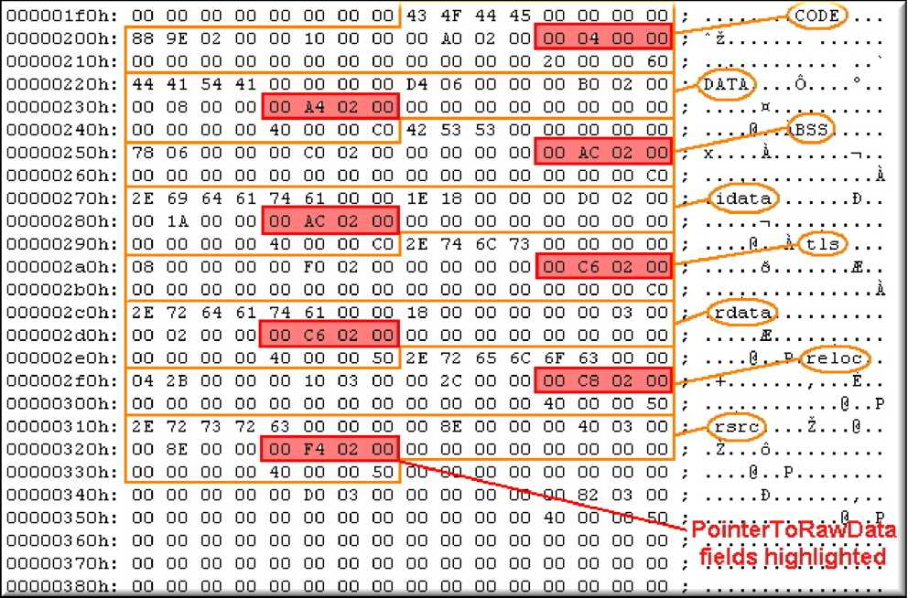

Sau khi có được Section Headers chúng ta sẽ tìm kiếm các sections.Trong file ở trên đĩa , mỗi section bắt đầu tại một offset mà là bội số lần của giá trị FileAlignment được tìm thấy trong OptionalHeader. Giữa các sections data sẽ là các byte 00 được thêm vào.
Khi được nạp lên RAM , các sections luôn luôn tót đầu trên một ranh giới trang (page boundary) vì vậy byte đầu tiên của mỗi section tương ứng với một trang b ộ nhớ (memory page). Các trang trên những bộ vi xử lý x86 CPU là 4KB aligned , trong khi trên IA-64 là 8KB aligned. Giá trị liên kết (aligment value) này được lưu trữ trong SectionAlignment , và cũng được lưu trong OptionalHeader.
Lấy một ví dụ, nếu như OptionalHeader kết thúc tại file offset 981 và FileAlignment là 512, thì section đầu tiên sẽ tót đầu tại byte 1024 . Chú ý rang bạn có thể tìm những section thông qua PointerToRawData hoặc là VirtualAddress, vì vậy không cần phải lo ngại băn khoăn về alignments.
Trong hình minh họa ở trên , ImportData Section (.idata) sẽ tót đầu toi offset 0002AC00h (highlighted pink, NB reverse byte order) từ vị trí tót đầu của file. Kích thước của nó , do đã được qui định là DWORD nên nó sẽ là 1A00h bytes.
- The PE File Sections :
Là những sections chứa rói dung chính của file, bao gồm code, data, resources và những thông tin khác của file thực thi. Mỗi section có một Header và một body (dữ liệu thô - raw data : là dữ liệu chưa được xử lý hoặc chưa được định khuôn thức, nó chưa được sắp xếp, biên tập sửa chữa hoặc chưa được biểu diễn lại dưới dạng d ễ truy tìm và phân tích). Những Section Headers thì được chứa trong Section Table nhưng những Section Bodies lại không có một cấu trúc file ráng rắn. Chúng có thể được sắp xếp hầu như theo tót kì cách nào khi một trình linker muốn tổ chức chúng , với điều kiện là Header được điền thông tin đầy đủ để có thể giải mã dữ liệu.
Một chương trình ứng dụng đặc thù trên hệ điều hành Windows NT có 9 sections được định nghĩa tmớc có tên là .text, .bss, .rdata, .rsrc, .edata, .idata, .pdata và .debug. Một vài chương trình không cần phải có đủ tôt cảc các sections này , trong khi một số chương trình ứng dụng khác lại định nghĩa thêm nhiều sections khác để phù hợp với những yêu ầu riêng biệt của chúng.

Executable Code Section :
Trong hệ điều hàn Windows NT tôt cả các đoạn mã (code segment) tập trung vào một sections đơn lẻ được gọi là .text hoặc là CODE . Từ khi hệ điều hành Windows NT chuyển sang sử dựng một hệ thống quản lý bộ nhớ ảo dựa trên trang, thì có một section code lớn dễ dàng hơn trong việc quản lý đối với hệ điều hành cũng như đối với những n^ời phát triển ứng dụng. Section này cũng chứa điểm đột nhập (entry point) mà đã được đề cập ở phần trên và bảng jump thunk table trỏ tói IAT (xem thêm phần import theory)

Data Sections :
Section .bss biểu diễn dữ liệu không được khởi teo cho ứng dụng , bao gồm toàn bộ các biến đã được khai báo là biến tĩnh trong một hàm hoặc là một module nguồn.
Section .rdata biểu diễn dữ liệu chỉ đọc ra (read - only) , ví dụ như những chuỗi, các hằng, và thông tin thư mục debug.
Tất cả những biến khác (ngoại trừ những biến tự động , mà chỉ xuất hiện trên Stack ) được lưu trữ trong Section .data . Đó là những ứng dụng hoặc là những biến toàn cục module.

Resources Section :
Section .rsrc chứa các thông tin resource cho một module. 16 bytes đầu tiên bao gồm một Header giống như những section khác, nhưng dữ liệu của Section này hơn nữa được cấu trúc vào trong một resource tree và được quan sát tôt nhất thông qua việc sử dụng một chương trình resource editor. Một chương trình khá nổi tiếng đó là ResHacker, đây là một chương trình miễn phí cho phép chỉnh sửa , thêm mới, xóa, thay thế và sao chép các Resources :
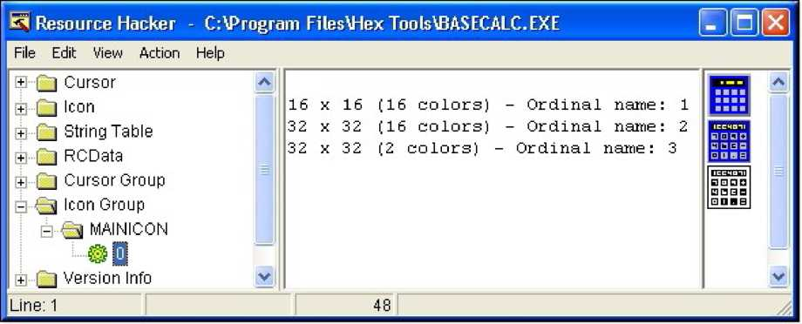

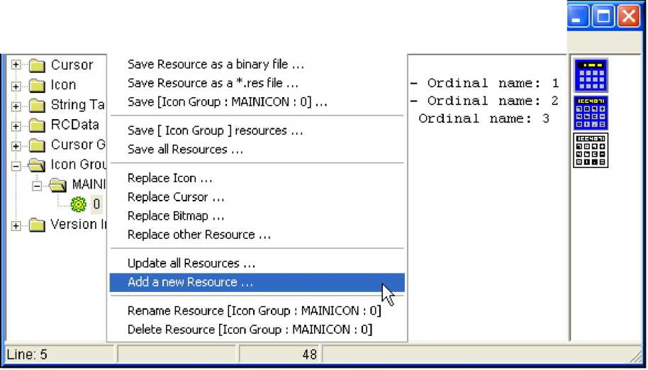
Resource Hacker
Action
File Edit View
C:V>rogram Files^ex Tools\BASECALC.EXE

Đây là một chương trình rat mạnh phục vụ cho mục đích Cracking vì nó sẽ hiện thị một cách nhanh chóng các hộp thoại bao gồm c ả những chi tiết về việc đăng kí sai cũng như các nag screens. Một ứng dụng shareware có thể thường bị Cracked chị bang việc xóa bỏ resource tóp thoại nagscreen trong ResHacker.

Export Data Section :
Section .edata chứa Export Directory cho một chương trình ứng dụng hoặc file Dll. Khi biểu diễn, section này bao gồm các thông tin về tên và địa chị của những hàm exported functions. Chúng ta s ẽ nói tiếp về vấn đề này sau , ở một phần rat quan trọng tiếp theo.

Import Data Section :
Section .idata chứa những thông tin khác nhau ve những hàm imported functions bao gồm cả Import Directory và bảng Import Address Table. Chúng ta cũng sẽ nói tiếp về vấn đề này ở phần sau.

Debug Information Section :
Thông tin Debug được đặt ban đầu trong Section .debug . Định dạng PE File cũng hỗ trợ các file debug khác nhau (thường được nhân biết với phần mở rông là .dbg) như là một cách thức của việc tập hợp thông tin debug toi một vị trí tập trung. Section debug chứa thông tin debug , nhưng những thư mục debug lại nằm trong Section .rdata như đã được đề cập ở phần trên. Mỗi một thư mục sẽ liên quan tói thông tin Debug trong Section .debug.

Base Relocations Section :
Khi mà trình linker tạo ra một file Exe, nó chuẩn bị một nơi mà tại đó file sẽ được ánh xạ vào trong bộ nhớ. Dựa trên điều này, trình linker sẽ đặt các các địa chị thật của đoạn mã và những mục dữ liệu vào trong file thực thi. Nu vì tót cứ lý do gì file thực thi kết thúc quá trình nạp ở một nơi nào đó nếu không trong phạm vi không gian địa chị ảo , thì những địa chị này s ẽ bị trình linker đặt vào trong image không đúng. Thông tin được lưu trong Section .reloc cho phép trình PE loader fix những địa chị này trong loaded image vì vậy chúng sẽ lại chính xác. Mặt khác, nếu trình loader có thể nạp file tại những địa chị base address được thừa nhận bởi trình linker , thì dữ liệu Section .reloc là không cần thiết và bị lờ đi.
Các mục trong section .reloc được gọi tói Base relocation vì sự sử dụng của chúng phụ thuộc vào địa chỉ base address của loaded image. Base Relocation đơn giản chỉ là một danh sách của các vỉ trí trong image mà yêu cầu một giá trỉ được thêm vào chúng.Định dạng của dữ liệu base relocation toi phức tap . Các mục base relocation được nén (packed) trong một chuỗi của các phần độ dài biến đổi. Mỗi phần diễn tả các Relocation thay the cho một trang 4KB trong image.
Hãy xem một ví dụ để hiểu cách họat động của base relocation. Một file thực thi được liên kết với một địa chỉ cơ sở của 0x10000. Tại offset 0x2134 bên trong image là một con trỏ chứa địa chỉ của một chuỗi. Chuỗi bắt đầu tại địa chỉ vật lý là 0x14002, vì vậy con trỏ sẽ chứa giá trỉ là 0x14002. Sau đó bạn nạp file, nhưng trình loader quyết định rằng nó cần phải ánh xạ image tót đầu tại địa chỉ vật lý là 0x60000. Sự chênh lệch giữa trình linker dựa trên địa chỉ nạp và địa chỉ nạp thực sự được gọi là delta. Trong tmờng top ví dụ của chúng ta thì delta là 0x50000 bytes cao trong b ộ nhớ, như vậy là chuỗi (bây giờ ở tại địa chỉ là 0x64002). Con trỏ tói chuỗi giờ đây không còn đũng nữa. File thực thi chứa một base relocation đại diện cho vỉ trí bộ nhớ (memory location) nơi mà con trỏ tói chuỗi trỏ về. Đe giải quyết một base relocation , trình loader rông thêm giá trị delta vào giá trị gốc ban đầu tại địa chỉ base relocation. Trong trường top của chúng ta , trình loader sẽ cộng giá trỉ delta là 0x50000 vào giá trỉ con trỏ ban đầu là (0x14002) , và lưu kết quả trở lại là (0x64002) vào trong bộ nhớ của con trô. Vì thế chuỗi bây giờ sẽ có địa chỉ thực là tại 0x64002 , vậy là mọi thứ đều tốt đẹp .
- The Export Sections :
Section này có liên quan một cách đặc biệt tói các file Dlls. Phần thông tin được trích dưới đây từ Win32 Programmer’s Reference sẽ giải thích tại sao :
In Microsoft® Windows®, dynamic-link libraries (DLL) are modules that contain functions and data. A DLL is loaded at runtime by its calling modules (.EXE or DLL). When a DLL is loaded, it is mapped into the address space of the calling process.
DLLs can define two kinds of functions: exported and internal. The exported functions can be called by other modules. Internal functions can only be called from within the DLL where they are defined. Although DLLs can export data, its data is usually only used by its functions.
DLLs provide a way to modularize applications so that functionality can be updated and reused more easilly. They also help reduce memory overhead when several applications use the same functionality at the same time, because although each application gets its own copy of the data, they can share the code.
The Microsoft® Win32® application programming interface (API) is implemented as a set of dynamic-link libraries, so any process using the Win32 API uses dynamic linking.
Các hàm có thể được exported tói một Dll theo hai cách : “by name’ hoặc “by ordinal only’ . Một số thứ tự hay một chỉ số là một so 16-bit (WORD - sized) mà duy nhất chỉ ra một hàm trong một file Dll riêng biệt. Con số này là duy nhất chỉ bên trong file Dll nó tham chiếu tói. Chúng ta sẽ nói về exporting bằng số thứ tự ở phần sau.
Nu như một hàm được exported bằng tên , khi các file Dll khác hoặc các file thực thi muốn gọi hàm này , chúng sẽ cùng sử dụng tên của hàm hoặc chỉ số của hàm trong hàm GetProcAddress mà trả v ề địa chỉ của hàm trong file Dll da nó. Tài liệu Win32 Programmers Reference sẽ giải thích thêm về phương thức hoạt động của hàm GetProcAddress (Mặc dù trong thực tế thông tin về hàm này rat nhiều, không chỉ những tài liệu được viết tói M$, những thông tin khác sẽ đề cập sau). Các bạn hãy chú ý đến những phần mà tôi đã đánh dấu bằng viền màu đỏ :
GetProcAd dress Quick Info | | Overview | | Group |
The GetProcAd dress function returns the address of the specified exported dynamic-link library (DLL) function.
11
FARPROC GetProcAddress(
HMODULE hModule, // handle to DLL module
LPCSTR IpProcName !i name of function
>;
Parameters
hModuie
Identifies the DLL module that contains the function. The LoadLibrary or GetModuleHandle function returns this handle.
ipProcHame
Points to a null-terminated string containing the function name, or specifies the function's ordinal value. If this parameter is an ordinal value, it must be in the low-order word; the high-order word must be zero.
Return Values
If the function succeeds, the return value is the address of the DLL's exported function.
If the function fails, the return value is NULL. To get extended error information, call GetL stError.
Remarks
The GetProcAd dress function is used to retrieve addresses of exported functions in DLLs.
The spelling and case of the function name pointed to by ipProcNarne must be identical to that in the EXPORTS statement of the source DLL's module-definition (.DEF) file.
The ipProcName parameter can identify the DLL function by specifying an ordinal value associated with the function in the EXPORTS statement. GetProcAd dress verifies that the specified ordinal is in the range 1 through the highest ordinal value exported in the .DEF file. The function then uses the ordinal as an index to read the function's address from a function table.|lf the .DEF file does not number the functions
consecutively from 1 to N (where N is the number of exported functions), an error can occur where GetProcAd dress returns an invalid, non-NULL address, even though there is no function with the specified ordinal.
In cases where the function may not exist, the function should be specified by name rather than by ordinal value.
V

Hàm GetProcAddress có thể làm được điều này tòi vì các tên và địa chị của những exported function được sắp xếp trong một cấu trúc được định nghĩa rat tốt trong Export Directory. Chúng ta có thể tìm thấy Export Directory tòi vì chúng ta biết nó là thành phần đầu tiên trong data directory và RVA của nó được chứa toi offset 78h từ nơi bắt đầu của PE Header. (Xin xem thêm phần phụ lục)
Cấu trúc export được gọi là IMAGE_EXPORT_DIRECTORY . Có 11 thành phần trong cấu trúc này nhưng có một số không quan trọng :
IHAGE_EXP ORT_DIRECTORY | STRUCT
Characteristics | DWORD
TimeDateStamp | DWORD
MajorVersion | WORD
MinorVersion | WORD
nName | DWORD
nEase | DWORD
NumberOfFunctions | DWORD
NumberOfNames | DWORD
AddressOfFunctions | DWORD
AddressOfNames | DWORD
AddressOfNameOrdinals | DWORD
IHAGE_EXP ORT_DIRECTORY | ENDS

nName - Internal name của module. Tmờng này thực sự cần thiết tói vì tên của file có thể bị thay đổi tói người sử dụng . Nu điều đó xảy ra , trình PE loader sể sử dụng Internal name này.
nBase - Bắt đầu của s ố thứ tự hay số chể số (Trường này được sử dụng để lấy những index trong address- of-function array - xem ở bên dưới).
NumberOfFunctions - Tổng số các hàm mà được exported tói module.
NumberOfNames - Số lượng các Symbols được exported bằng name. Giá trể này không phải là số lượng của tôt cả các hàm/symbols trong module. Đe lấy được con số này, bạn cần phải kiểm tra NumberOfFunctions .Nó có thể là 0. Trong tmờng top ay, module có the export bang ordinal only. Neu không có hàm / symbol được exported trong tmờng top đầu tiên , thì RVA của bảng Export table trong data directory sẽ là 0.
AddressOfFunctions - một RVA trỏ tói một mảng của các con trỏ tói các hàm trong module - Export Address Table (EAT). Đe sử dụng nó theo cách khác, những RVA trỏ tói các hàm trong module được giữ lại trong một mảng và tmờng này trỏ tái đầu của mảng đó.
AddressOfNames - một RVA trỏ tói một mảng các RVA của tên các hàm được lưu trong module - Export Name Table (ENT).
AddressOfNameOrdinals - một RVA trỏ tói một mảng 1B bit mà chữa các ordinals của các named functions - Export Ordinal Table (EOT).
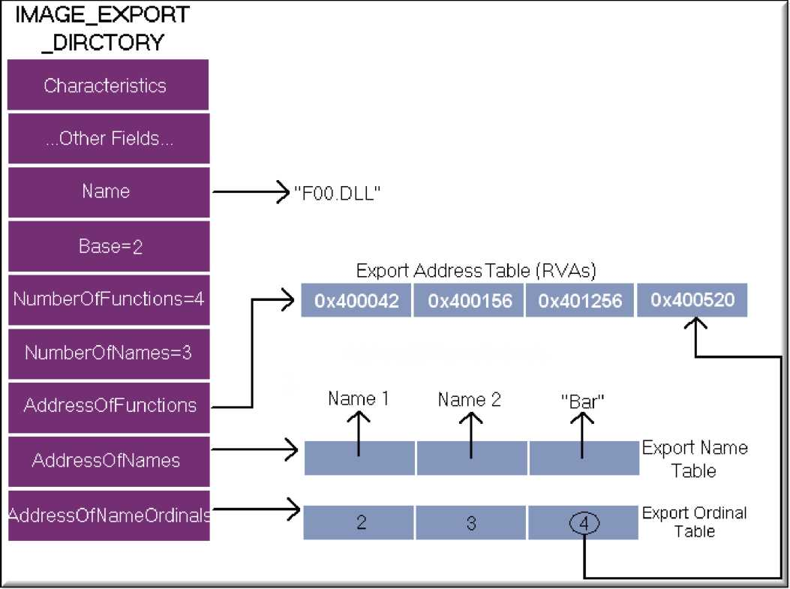

Như vậy cấu trúc IMAGE_EXPORT_DIRECTORY trỏ tói 3 mảng và một bảng những chuỗi kí tự ASCII. Mảng quan trọng là EAT, vì nó là một mảng của các con trỏ hàm mà chứa địa chỉ của các exported functions. Hai mảng thứ hai là (ENT và EOT) chạy song song theo thứ tự sắp xếp tăng dần dựa trên tên của các hàm để một phép tìm kiếm nhỉ phân cho tên của hàm có thể được thực hiện và sẽ đưa kết quả là số thứ tự của hàm đó được tìm thấy vào trong một mảng khác.Số thứ tự chỉ đơn giản là một chỉ số bên trong EAT đối với hàm đó.
AddressOfNameOrdinals
AddressOfNames
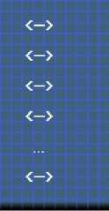
RVA ũf Name 1
RVA ũf Name 2
RVA ũf Name 3
RVA ũf Name A
RVA ũf Name N
ndex of Name 1
ndex of Name 2
ndex of Name 3
ndex of Name A
ndex of Name N

Tmớc đây mảng EOT tôn tại như là một liên kết giữa tên và địa chỉ, nó không thể chứa nhiều phần tử ton mảng ENT. Ví dụ : mỗi một tên có thể có một và chỉ một địa chỉ tương ứng. Điều n^ợc lại là không đúng : một địa chỉ có thể có nhiều tên taơng ứng với nó. Nu đó là những hàm với “tên bí danh” tham chiếu đến cùng một địa chỉ thì ENT sẽ có nhiều phần tử ton là EOT
Lấy ví dụ , nếu một file Dll export 40 hàm , thì nó phải có 40 thành phần trong mảng được trỏ tói AddressOfFunctions (EAT) và trường NumberOfFunctions phải chứa 40 giá trị.
Đe tìm kiếm một hàm từ tên của nó, Hệ điều hành (OS) đau tiên sị tìm những giá trị của NumberOfFunction và NumberOfNames trong Export Directory. Tiếp theo nó sẽ dạo qua các mảng được trỏ bởi AddressOfNames (ENT) và AddressOfNameOrdinals (EOT) một cách đông thời, để tìm kiếm tên của hàm. Nêu như tên của hàm được tìm thấy trong ENT, thì giá trị taơng ứng với phần tử trong EOT được trích xuất và sử dụng như là chị mục bên trong EAT.
Lấy ví dụ , trong file Dll 40 hàm của chúng ta ở trên chúng ta muốn tìm kiếm hàm X. Nu chúng ta tìm tên hàm X(gián tiếp thông qua con trỏ khác) tại phần tử thứ 39 trong ENT , chúng ta nhìn vào phần tử thứ 39 của EOT và thấy 5 giá trị. Sau đó chúng ta xét phần tử thứ 5 của EAT để tìm kiếm RVA của hàm X.
Nu như bạn đã sẵn có số thứ tự của một hàm , bạn có thể tìm thấy địa chị của nó bằng cách đi tạrc tiếp tói EAT. Mặc dù có được địa chị của một hàm thông qua số thứ tự của nó thì dễ dàng ton và nhanh ton rất nhiều so với việc sử dụng tên của hàm , thì n^ợc lại điều tót lợi là sẽ gặp khó khăn trong việc quản lý module. Nu như file Dll được nâng cấp / cập nhật và số thứ tự của các hàm bị thay đổi, thì các chương trình khác mà chạy dựa trên file Dll này sẽ bị Break.

Exporting by Ordinal Only :
NumberOfFunctions phải ít nhất là bằng với NumberOfNames. Tuy nhiên thỉnh thoảng trong một số trường top thì NumberOfNames lại ít ton NumberOfFunctions . Khi một hàm được Exported thông qua số thứ tự , nó không có danh sách trong cả hai mảng ENT và EOT - nó không có tên. Những hàm mà không có tên thì được Exported thông qua số thứ ụr.
Lấy ví dụ như sau , nếu ta có 70 hàm nhưng chị có duy nhất 40 mục trong ENT , vậy thì có nghĩa là có 30 hàm trong module mà được Exported bằng s 0 thứ tự. Vậy bây giờ làm thị nào để chúng ta tìm ra những hàm đó là gì? Điều này không dễ dàng. Bạn phải tìm ra bang phương pháp loại trà, lấy ví dụ : những mục trong EAT mà không được tham chiếu tòi EOT chứa RVAs của các hàm được Exported bằng số thứ ty.
Người lập trình viên có thị chị rõ s ố thứ tự tót đầu trong một .def file. Lấy ví dụ , các bảng trong hình minh họa ở trên có thị bắt đầu tại 200. Đe mà đối phó traớc sự cần thiết cho 200 phần tử rang đầu tiên trong mảng , thành phần nBase lưu giữ giá trị tót đầu và trình loader trừ các số thứ tự tò nó để thu được chị mục thật trong EAT.

Export Forwarding :
Đôi khi các hàm có vẻ được Exported từ một file Dll đặc thù, nhưng trên thực tế các hàm này lại nằm trong một file Dll hoàn toàn khác. Điều này được gọi là Export Forwarding . Lấy ví dụ , trong hệ điều hành WinNT , Win2k và WinXP, hàm trong kernel32.dll là HeapAlloc được forwarded từ hàm RtlAllocHeap được Exported tòi ntdll.dll. File NTDLL.DLL cũng chứa các API bẩm sinh mà tương tác trực tiếp với kernel windows . Forwarding được thực hiện tại thời điểm liên kết thông qua một câu lệnh đặc biệt trong .DEF file.
Forwarding là một kị thuật mà Microsoft sử dụng để đưa ra một tập top các API thông dụng và để che dấu sự khác biệt nền tảng giữa họ hệ điều hành NT với họ 9X. Các ứng dụng không có được nhiệm vụ để gọi các hàm trong tập hợp các API tóm sinh vì điều này sẽ phá vỡ khả ráng tương thích giữa Win9x và 2K/XP. Điều này có thể giải thích tại sao các file thực thi bị Packed có thể được unpacked và có bảng imports của chúng được xây dựng lại bằng tay trên một OS có thể không run được trên OS khác tói hệ thonng API forwarding hoặc một vài chi tiết khác đã bị chỉnh sửa.
Khi một Symbol (Hàm) được Forwarded RVA của nó một cách rõ ràng không thể là một đọan code hoặc địa chị dữ liệu trong module hiện tại. Đe thay thị , bảng EAT chứa một con trỏ tói một chuỗi ASCII của file DLL và tên hàm mà nó được Forwarded. Trong ví dụ tmớc nó sẽ là NTDLL.RtlAllocHeap.
23
Nu vậy thì mục EAT cho một hàm trỏ tói một địa chỉ bên trong Export Section (ví dụ chuỗi ASCII) thay vì hơn là trỏ ra ngoài vào một file DLL khác, thì bạn biet rang hàm đó đã được forwarded.

Import Section (thường được biết dưới tên .idata) bao gồm thông tin về tôt cả các hàm được imported bởi file thực thi từ các file Dlls. Thông tin này được lưu trữ trong một vài cấu trúc dữ liệu. Phần quan trong nhất của section này là ImportDirectory và ImportAddressTable mà chúng ta s ẽ nói đến tiếp theo đây. Trong một số file thực thi có th ể cũng có các directories là Bound_Import và Delay_Import. Delay_Import directory , với chúng ta nó không quan trong lắm nhưng chúng ta sẽ đề cập tói Bound_Import directory ở phần tiếp sau.
Trình Windows loader chịu trách nhiệm về việc nạp tôt cả các file Dll mà ứng dụng sử dụng và ánh xạ chúng vào trong không gian địa chỉ process. Nó phải tìm địa chỉ của tôt cả các imported functions trong các file Dlls khác nhau của chúng và sắp đặt chúng sẵn sàng để sử dụng cho các file thực thi được nạp.
Địa chỉ của các hàm bên trong một file Dll không phải là những địa chỉ tĩnh mà thay đổi khi các phiên bản được cập nhật hóa da file Dll được released , vì vậy các ứng dụng không thỉ được xây dựng để sử dụng các địa chỉ hàm hardcoded. Bởi vì đó là một cơ chế được phát triển để cho phép những thay đổi mà không cần phải teo ra nhiều sự thay đổi, chỉnh sửa đối với đoạn mã của file thực thi vào lúc chay. Điều này đã được hoàn thành thông qua việc sử dụng một Import Address Table (IAT). Đây là một bảng của những con trỏ tói các địa chỉ hàm mà đã được điền vào Mi trình Windows loader khi các file Dll được nạp.
Bằng việc sử dụng một bảng con trô, trình loader không cần phải thay đổi những địa chỉ của các imported functions trong đoạn mã lệnh mà chúng được gọi. Tất cả những thứ mà nó phải làm là thêm địa chỉ chính xác vào một nơi riêng l ẻ trong bảng import và công việc của nó được hoàn tôt.

The Import Directory :
Import Directory thực sự là một mảng của các cấu trúc IMAGE_IMPORT_DESCRIPTOR. Mỗi cấu
trúc là 20 bytes và chứa thông tin ve một DLL mà PE file của chúng ta import các hàm vào. Lấy ví dụ, nếu PE file của chúng ta import các hàm từ 10 file DLL khác nhau, thì sỉ có 10 cấu trúc IMAGE_IMPORT_DESCRIPTOR trong mảng này. Không có trường nào chỉ cho ta biết số lượng của các cấu trúc trong mảng này. Đe thay thế, cấu trúc cuối cùng sẽ có các tmờng được điền đầy các giá trị 0 (zeros).
Cùng với Export Directory, bạn có thể tìm thấy Import Directory ở đâu bằng việc quan sát tại Data Directory (SO bytes từ chỗ tót đầu của PE Header). Trong đó thì thành phần đầu tiên và cuối cùng là quan trọng nhất :
IMAGE IMPORT DESCRIPTOR STRUCT
union
Characteristics DWORD
OriginalFirstThunk DWORD
ends TimeDateStainp ForwarderChain Name 1
FirstThunk
DWORD
DWORD
DWORD
DWORD

IMAGE IMPORT DESCRIPTOR ENDS
Thành phần đầu tiên OriginalFirstThunk , là một DWORD union, có thể tại một thời điểm là một tập top của các cờ. Tuy nhiên, Microsoft đã thay đổi ý nghĩa của nó và không bao giờ lo lắng để cập nhật file WINNT.H. Trường này thực sự chứa RVA của một mảng các rau trúc IMAGE_THUNK_DATA. [Tiện đây cũng nói luôn, từ union được đe cập ở trên chẳng qua chị là một sự định nghĩa lại của cùng một nơi của b ộ nhớ. Từ union ở trên không chứa 2 DWORDS nhưng chị duy nhất một có thể chứa hoặc OriginalFirstThunk data hay Characteristics data mà thôi]
Thành phần tiếp theo là TimeDateStamp được đặt là 0 trừ khi file thực thi được giới hạn khi nó chứa -1 (xem ở bên dưới). Thành phần tiếp là ForwarderChain được sử dụng cho việc liên kết old-style và thành phần này s ẽ không được để cập đen ở đây.
Thành phần Name1 chứa một con trỏ (RVA) tói chuỗi tên ACSII của file DLL.
Thành phần cuối cùng đó là FirstThunk, nó ding chứa RVA của một mảng các cấu trúc IMAGE_THUNK_DATA - môt bản sao của máng đầu tiên. Nu như hàm được miêu tả là một bound import (xem bên dưới) thì FirstThunk chứa địa chị thực sự của hàm thay vì một RVA tói một IMAGE_THUNK_DATA. Những cấu trúc này được định nghĩa như sau :
IMÀGE_THUTJK_DÀTÀ3 2 STRUCT
union ul
ForwarderString DWORD | ọ
Function DWORD | ọ
Ordinal DWORD | ọ
AddressOfData DWORD | ọ
ends
IMÀGE_THUTJK_DÀTÀ3 2 ENDS

Mỗi IMAGE_THUNK_DATA là một DWORD union mà thực tế chỉ có một của hai giá trị. Trong file trên đĩa nó chứa số thứ tự của imported function hoặc là một RVA tói một cấu trúc IMAGE_IMPORT_BY_NAME. Một khi đã được nạp một cấu trúc sẽ được trỏ tại tói FirsThunk được viết đè lên bằng địa chỉ của các hàm imported function.- việc này trở thành Import Address Table.
Mỗi cấu trúc IMAGE_IMPORT_BY_NAME được định nghĩa như hình minh tea dưới đây :
IMAGE IMPORT | BY NAHE | STRUCT
Hint | WORD | ?
Wamel | BYTE | ?
IÏÏAGE_IÏÏPORT_ | BY_WAHE | ENDS

Hint - Chứa chỉ mục(index) bên trong Export Address Table của file DLL các hàm hiện có trong đó. Traờng này được sử dụng tói trình PE Loader vì vậy nó có thẽ tìm kiếm hàm trong Export Address Table của DLL một cách nhanh chóng. Tên tại đó mà chỉ mục được dùng , và nếu nó không taơng ứng thì một phép tìm kiếm nhỉ phân được thực hiện để tìm kiếm tên. Thông thường giá trị này không cần thiết và một vài trình linker đặt tmờng này là 0.
Name1 - bao gồm tên của imported function. Tên là một null-terminated ASCII string. Chú ý rằng kích thước của Name1 được định nghĩa là một byte nhưng trên thực tế nó là một tmờng có kích thước thay đổi. Do đó không có phương pháp nào để biểu diễn một tmờng có kích thước thay đổi trong một cấu trúc. Cấu trúc mà được cung cấp để cho ton có thể tham chiếu tói nó thông qua các tên miêu tó.
Những phần quan trong nhất là các tên imported DLL và các mảng của các cấu trúc IMAGE_THUNK_DATA. Mỗi cấu trúc IMAGE_THUNK_DATA taơng ứng với một imported function từ DLL. Các mảng được trỏ tói bởi OriginalFirstThunk và FirstThunk chạy song song và
25
được kết thúc bằng một Null DWORD. Đó là cặp phân tách của các mảng của các cấu trúc IMAGE_THUNK_DATA cho mỗi imported DLL.
Để sử dụng nó theo một cách khác, có nhiều các cấu trúc IMAGE_IMPORT_BY_NAME . Bạn teo ra hai mảng , sau đó điền vào hai mảng này các RVAs của các cấu trúc IMAGE_IMPORT_BY_NAME, vì vậy cả hai mảng này cùng chứa các giá trị giống như nhau. Bây gi ờ bạn có thể gán RVA của mảng đầu tiên cho OriginalFirstThunk và RVA của mảng thứ hai cho FirstThunk.
Số lượng các phần tử trong các mảng OriginalFirstThunk và FirstThunk phụ thuộc vào số lượng của các hàm được imported từ file DLL. Lấy ví dụ , nếu PE file import 10 hàm từ file dll là user32.dll, thì thành phần Namel trong cấu trúc IMAGE_IMPORT_DESCRIPTOR sẽ chứa RVA của chuỗi “user32.dll” và sẽ là 10 IMAGE_THUNK_DATA trong mỗi mảng.
Hai mảng song song , taơng đương được gọi tói các tên khác nhau nhưng cái tên chung nhất là Import Address Table ( cho một được trỏ bởi FirstThunk) và Import Name Table hay Import Lookup Table (cho một được trỏ tòi OriginalFirstThunk).
Tại sao lại có hai mảng taơng đương của các con trỏ tói những cấu trúc IMAGE_IMPORT_BY_NAME ? Các Import Name Table được đê nguyên và không bao giờ được chỉnh sửa. Các Import Address Table được viết lại với những địa chị hàm thực sự bởi trình loader. Trình loader lặp lại thông qua mỗi con trỏ tói các hàm và tìm kiếm địa chị của hàm mà mỗi cấu trúc tham chiếu tói. Trình loader sau đó s ẽ viết lại con trỏ tói IMAGE_IMPORT_BY_NAME bằng địa chị của hàm. Các mảng của những RVAs trong Import Name Tables giữ nguyên không bị thay đổi vì vậy nếu cần thiết đe tìm tên của các hàm imported , trình PE loader có thể vẫn tìm thấy chúng.
Mặc dù IAT được trỏ tói bởi entry number 12 trong Data Directory , một vài chương trình linkers không thiết lập danh sách thư mục này và tuy nhiên trình ứng dụng sẽ chạy. Trình loader chị sử dụng điều này để đánh dấu một cách tem thời IAT khi read-write trong lúc import resolution và có thể giải quyết các import mà không cần nó.
Đó là cách thức mà trình Windows loader có thể viết lại IAT khi nó hiện có trong một section chị đọc (readonly - section). Tại thời điểm nạp h ệ thống thiết lập một cách tem thời các thuộc tính của các trang chứa dữ liệu import để đọc hoặc ghi. Khi import table được khởi teo các trang được thiết lập trở lại với các thuộc tính được bảo vệ nguyên bản của chúng.
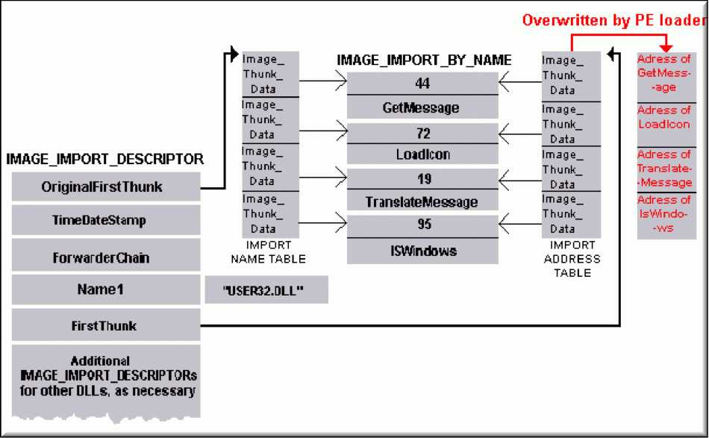

Các tòi gọi tói các hàm được import xảy ra thông qua một con trỏ hàm trong IAT. Lấy ví dụ , hãy tưởng tượng rằng địa chỉ 00405030 tham chiếu tói 1 hàm da danh sác trong mảng FirstThunk mà đã được viết lại bời trình loader bằng địa của hàm GetMessage trong file USER32.DLL.
Cách thức hiệu quả để gọi hàm GetMessage giống như dưới đây :

GG4G1GGC CALL DWORD PTR [GG4G5G3G ]
Còn cách thức kém hiệu quả là như sau :

GG4G1GGC CALL [GG4G22GG]

GG4G22GG JMP DWORD PTR [GG4G5G3G]
Lấy ví dụ , phương pháp thứ hai cũng thu được một kết quả tương tự nhưng sử dụng 5 byte thêm vào của code và mất thời gian lâu ton để thực thì tói vì extra jump.
Tại sao các tòi gọi tói hàm được imported lại được thực hiện theo cách này? Chương trình biên dịch có thể không phân biệt giữa các tòi gọi hàm thông thường trong cùng một module và các hàm được imported cho ra cùng một đầu ra giống nhau : CALL [XXXXXXXX]
Tại đây thì XXXXXXXX phải là một địa chỉ code thực sự (không phải là một con trỏ) được điền vào sau đó bởi chương trình linker. Trình linker không biết địa chỉ của hàm được imported và vì vậy phải cung cấp phần thay thể của đoạn mã (code) - The jump stub seen above.
Cách tối ưu được sử dựng là cách sử dụng trình the _declspec(dllimport) modifier để thông báo cho chương trình biên dịch rang hàm hiện có bên trong một file DLL. Nó sẽ có kết quả là CALL DWORD PTR [XxXXXXxX].
Nu như _declspec(dllimport) không được sử dụng khi biên dịch một file thực thi thì sỉ có một tập top lớn của các jump stubs cho các hàm được imported để xác định lẫn nhau ram ở đâu trong đoạn mã lệnh. Điều này được biết tói các tên khác nhau ví dụ như "transfer area", "trampoline" or "jump thunk table".

Functions Exported by Ordinal Only:
Như chúng ta đã thảo luận trong phần về Export section, thì một số hàm được exported thông qua số thứ tự. Trong traờng top này , sẽ không có cấu trúc IMAGE_IMPÒRT_BY_NAME cho hàm đó trong module của tòi gọi (caller’s module). Thay vào đó, IMAGE_THUNK_DATA cho hàm đó chứa số thứ tự của hàm.
Traớc khi file thực thi được nạp, bạn có thể cho biết nếu một cấu trúc IMAGE_THUNK_DATA chứa một số thứ tự hoặc một RVA bằng cách xem xét bit có ý nghĩa quan trọng nhất (MSB) hay bit cao.Neu được thiết lập thì 31 bits thấp hơn được xem như là một giá trỉ số thứ ta.Neu không được set ,thì giá trỉ là một RVA tói một IMAGE_IMPÒRT_BY_NAME. Microsoft cung cấp một hằng số có ích cho việc kiểm tra bit MSB của một DWORD, đó là IMAGE_ORDINAL_FLAG32. Nó có giá trỉ là 80000000h.
Lấy ví dụ, nếu một hàm được exported thông qua số thứ tự và số thứ tự của nó là 1234h, thì IMAGE_THUnK_DATA cho hàm đó sẽ là 80001234h. ' ’

Bound Imports :
Khi trình Loader nạp một PE file vào trong bộ nhớ, nó kiểm tra bảng import table và nạp các file DLLs được yêu cầu vào không gian địa chỉ xử lý. Sau đó nó dạo qua mảng được trỏ tói FirstThunk và thay the IMAGE_THUNK_DATA bằng những địa chỉ thực sự của các import functions. Giai đoạn này tôn khá nhiều thời gian. Nu vì một lý do chưa biết n^ời lập trình có thể dự đoán địa chỉ của các hàm một cách chính xác, trình PE loader không phải sửa các IMAGE_THUNK_DATA mỗi lần PE file thực thi y như địa chỉ chính xác là đã có roi. Sự liên kết là tót quả của ý tưởng này.
Có một tiện ích được đặt tên là bind.exe đi kèm với các trình biên dịch của Microsoft , kiểm tra IAT (mảng FirstThunk) của một PE file và thay thế các IMAGE_THUNK_DATA Dword bằng địa chỉ của ^ các import functions. Khi file được nạp, trình PE loader phải kiểm tra các địa chỉ đó có top lê không. Nu phiên bản của file DLL không khớp với một file trong PE file hoặc nếu các file DLLs cần phải được xây dựng lại, trình PE loader biết rang các địa chỉ được liên kết là hết hiệu lực và nó dạo qua bảng Import Name Table (Original FirstThunk array) để tính toán các địa chỉ mới.
Bởi vậy mặc dù INT là không ran thiết cho một file thực thi để nạp, nếu nó không hiện diện file thực thi không thể được liên kết. Trong một thời gian dài trình linker của Borland là TLINK không teo một INT vì vậy các file được teo tói Borland không thỉ được liên kết.Chúng ta sẽ xem xét tâm quan trọng khác của việc thiếu INT trong các section tiếp theo.

The Bound Import Directory
Thông tin trình loader sử dụng để xác định nếu địa chỉ được liên kết là top lẹ được lưu giữ trong một cấu trúc là IMAGE_BOUND_IMPORT_DESCRIPTOR. Một bound excutable chứa một danh sách các cấu trúc , một cho mỗi DLL được imported mà được liên kết :
IMAGE BOUND IMPORT DESCRIPTOR | STRUCT
TimeDateStainp | DWORD | ?
Of f setïïoduleNaine | WORD | ?
NumberOfïïoduleFouwauderRefs WORD |  | ?
IMAGE BOUND IMPORT DESCRIPTOR | ENDS

Thành phần TimeDateStamp phải khớp với TimeDateStamp của exporting DLLs header. Nu như không khớp, trình loader thừa nhận rang binary được liên kết tói là “wrong” DLL và sẽ vá lại danh sách import. Điều này có thể xảy ra nếu phiên bản của exporting DLL không khớp hoặc nếu nó cần phải được sắp xếp lại trong bộ nhớ.
Thành phần OffsetModuleName chứa offset (không phải là RVA) từ
IMAGE_BOUND_IMPORT_DESCRIPTOR đầu tiên cho tói tên của DLL trong null-terminated ASCII.
Thành phần NumberOfModuleForwarderRefs chứa số lượng các rau trúc
IMAGE_BOUND_FORWARDER_REF mà trực tiếp theo câu trúc này. Cấu trúc này được định nghĩa như sau :
IMAGE_BOUND_FORUARDER_REF STRUCT TimeDateStamp DWORD 7
OffsetModuleName WORD 7
Reserved WORD 7
IMAGE BOUND FORWARDER REF ENDS
Như ten có thể nhìn thấy chúng giống y hệt như cấu trúc bên trên ngoại trừ thành phần cuối cùng được đề dành riêng trong bất kì tình huống nào.Lý do có hai cấu trúc taơng tự nhau là khi để liên tót n^ợc lại một hàm mà được forwared tái một file DLL khác, tính chat top lỉ của forwared DLL đó phải được kiểm tra cũng toi thời gian nạp. IMAGE_BOUND_FORWARDER_REF chứa thông tin chi tiết v ề các forwarded DLLs.
Lấy ví dụ như hàm HeapAlloc trong kernel32.dll được forwarded từ hàm RtlAllocateHeap trong file ntldll.dll. Nếu chúng ta too ra một ứng dụng mà import hàm HeapAlloc và được sử dụng bind.exe trong ứng dụng, đó sẽ là một IMAGE_BOUND_IMPORT_DESCRIPTOR cho kernel32.dll được theo tòi một iMAgE_BOUND_FORWARDER_REF cho ntldll.dll.
Chú ý : Tên của các hàm bản thân chúng không được bao gồm trong những cấu trúc này khi trình loader biết những hàm nào được liên tót từ IMAGE_IMPORT_DESCRIPTOR (xem ở trên).
- The Windows Loader :
Phần viết này tuy là không cần thiết nhưng nó dành cho những ai muốn đi sâu nghiên cứu thêm về sự hoạt động của hệ điều hành (OS).

What The Loader Does
Khi một file thực thi chạy, trình windows loader sẽ too ra một không gian địa chề ảo cho process và ánh xạ executalble module từ đĩa vào trong không gian địa chề của process. Nó cố gắng nạp image tại địa chề cơ sở được ưu tiên và ánh xạ các section vào trong bộ nhớ (memory). Trình loader sẽ xem xét tề mề section table và ánh xạ mỗi section tại địa chề được tính toán bằng cách công thêm RVA của section với địa chề cơ sở. Các page attributes được thiết lập theo sự yêu cầu đặc điểm của section. Sau khi ánh xạ các section vào trong b ộ nhớ, trình loader thực hiện bố trí các relocation nếu địa chề nạp không bằng với địa chề cơ sở được ưu tiên trong ImageBase.
Bảng import table sau đó được kiểm tra và tót kì file DLLs nào được yêu cầu sẽ được ánh xạ vào trong không gian địa chề của process. Sau đó tôt cả DLL modules được định về và ánh xạ vào, trình loader kiểm tra mỗi DLLs export section và sau đó IAT được chỉnh sửa để trỏ tói địa chề hàm được imported thực sự.
Nếu như symbol không tồn tel (đây là tmờng top rat hiếm gặp), trình loader sẽ thông báo lỗi. Một khi tôt cả các module được yêu rau đã được nạp sự thi hành được chuyển tái entry point của ứng dụng.
Phần quan trong được ưa thích trong RCE đó chính là việc loading các file DLLs và giải quyết các imports. Process này bị làm phức tap tói rất nhiều các hàm internal (forwarded) và các routines tập trung trong file ntdll.dll mà không hề được chứng minh bằng tại liệu Mi Micro$oft. Như chúng ta đã nói ở phần trước function forwarding là 1 cách cho M$ để expose một tập Win32 API thông dụng, phổ biến và che dấu các hàm rap thấp mà có th ể khác nhau đối với tìrng phiên bản của hệ điều hành. Nhiều hàm kernel32 quen thuộc ví dụ như hàm GetProcAddress đơn giản chị bao toc xung quanh các ntdll.dll exports ví dụ như LdrGetProcAddress (mà hàm này thực hiện công việc chính).
Để có thể thấy rõ những điều này bạn cần cài đặt chương trình Windbg và Windows Symbol Package ( được cung cấp Mi M$) hoặc một chương trình kernel-mode debugger giống như SoftIce. Bạn chị có thề xem những hàm này trong Olly nếu như bạn cấu hình Olly để sử dụng M$ symbolserver, nếu không thì tôt cả những gì bạn quan sát thấy chị là các pointers và các địa chị bộ nhớ mà không có tên của các hàm. Tuy nhiên Olly là một trình debugger trên user-mode và nó sẽ chị cho các ton thấy được những gì đang rây ra khi ứng dụng của bạn được nạp và nó sẽ không cho phép bạn quan sát thấy loading process. Mặc dù chức năng của chương trình Windbg còn hạn chế không thể so sánh với Olly nhưng nó taơng thích tôt với hệ điều hành và sẽ cho ta thấy được quá trình loading process :
ặ
File Edit View
C:\Program FilesUHex Tools\BASECALC.EXE" - WinDbg:6.4.0007.0
Debug Window Help

BSl ftNel nNtNM ftlfrlcH-ul jb] B|^Ị|q|B|n|igg|E3|D[]l~ìĩil A*j
■
HU
(x) Registers - "C:\Prograr
Customize,,,
Value
Ũ
3b 23 23 Ũ
12fb94 Ũ 1 4
242Ũ1Ũ 12fb04 7c91c789 lb 246
12f858
gs f s es ds edi esi ebx eds ecx eas ebp eip cs ef 1 esp <
7c91c757 | 8945eũ | IUOV | [ebp-ûx20],eax
7c91c75a | 8b35bũcl977c | IÏLOV | esi,[ntdll!IdrpDllNotif icationlist (7c97clb0)]
7c91c7Ế0 | 8975e4 | IĩlOV | [ebp-ûslc],esi
7c91c763 | 81febũcl977c | Clĩip | esi, Ũỉỉ7c97clbŨ
7c91c769 | Of 8561090200 ]iie | ntdl1 !LdrpSendDlILoadedNot1£ìcations+0x3e (7c93d0d0!
7c91c76f | e88e26f f f f | call | ntdll! SEH epilog (7c9ŨeeŨ2)
7c91c774 | C2Ũ8ŨŨ | ret | ŨH0
7c91c777 | 90 | nop
7c91c778 | f f f f | ???
7c91c77a | f f f f | ???
7c91c77c | ebdũ jmp | ntdll!LdrpSendDllLoadedNotifications+ŨK21 (7c91c74e)
7c91c77e | 93 | Kchg | eas,ebs
7c91c77f | 7cf e | jl | ntdl1!'string'+ŨK6b (7c91c77f)
7c91c781 | d0937c909090 | rcl | byte ptr [ebĩỉ+ŨK9Ũ9Ũ9Ũ7c] , 1
7c91c787 | 90 | nop
7c91c788 | 90 | nop
Intdll LdrpT'JalklmportDescriptor :
7c91c789 | 6a48 | push
7c91c78b | 68e8c8917c | push | Ũs7c9Ic8e8
7c91c790 | e82d26f f f f | call | ntdll!_SEH_prolog (7c9ũedc2)
7c91c795 | 33c9 | Hor | ecs,eca
7c91c797 | 894de0 | IÏLOV | [ebp-ŨH2Ũ],ecH
7c91c79a | 64all8ŨŨŨŨŨŨ | IïlOV | eax,fs:[00000018]
7c91c7a0 | 8b583ũ | iuov | ebx,[eaK+ŨK3Ũ]
7c91c7a3 | 895ddũ | mov | [ebp-ŨH3Ũ],ebK
7c91c7aẾ | c745a814ũũũũũũ | IÏLOV | dword ptr [ebp-ŨK58],0h14
7c91c7ad | c745acũlũũũũũũ | IÏLOV | dword ptr [ebp-ŨH541,0x1
isassembly - "C:\Program Files\Hex Tools\BASECALC.EXE" - WinDbg:6.4.0007.
Offset:
Previous
Next
Reg
Command!ine: "C: \BASECAIC.EXE" Symbol search pa Ksyjftbolcache*htt load/symbols ;syms

Như các bạn thấy có rat nhiều hàm APIs được liên kết cùng với quá trình nạp một file thực thi, tất cả tập trung trên hàm LoadLibraryExW trong kernel32.dll mà lân lượt dẫn đên hàm rói tại LdrpLoadDll trong ntdll.dll. Hàm này tạrc tiếp gọi 6 subroutines nữa là LdrpCheckForLoadedDll, LdrpMapDll, LdrpWalkImportDescriptor, LdrpUpdateLoadCount, LdrpRunInitializeRoutines, và LdrpClearLoadInProgress thực hiện những nhiệm vụ sau :
- Khởi tạo module
- Xóa some sort of flag, indicating that the load has finished
LdrLoadDll (0x77F889a9)
LdrpLoadDll 0X77F88700
LdrpCheckForLoadedDll (0x77f87122)
LdrpMapDll (0x77F8bc77)
LdrpCheckForKnounDll (0x77f8c62b)
LdrpResolueDllName (0x77f8c3df)
LdrpCreateDllSection (0x77f8c355) LdrpAllocateDataTableEntry (0x77f8be69) LdrpFetchflddressOfEntryPoint (0x77f8bf23) LdrpInsertMemoryTableEntry (0x77f8bebb) LdrpWalklnportDescriptor (0x77f8be15) LdrpLoadlnportModule (0x77f8bfd1) •LdrpCheckForLoadedDll LdrpSnapIAT (0x77f8C047)
LdrpSnapThunk (0x77f87bd1)
LdrpNaneToOrdinal (0x77f87cf0)
**LdrpLoadDll
LdrpGetProcedureAddress (0x77f87a20)
LdrpCheckforLoadedDllHandle (0x77f870cc) •»LdrpSnapThunk LdrpUpdateLoadCount (0x77f88afa)
*LdrpCheckForLoadedDll **LdrpUpdatel_oadCount LdrpRunlnitializeRoutines (0x77f8bcb8)
LdrpClearLoadInProgress (0x77f88c12)
Một DLL có thể import các module khác mà tót đầu một tầng của thư viện thêm vào. Trình loader sẽ cần phải lặp lại từ đầu đến cuối mỗi module , kiểm tra để xem nếu nó cần được nạp và sau đó kiểm tra những phụ thuộc da nó. Đó là lý do có sự xuất hiện của LdrpWalklmportDescriptor ở đây. LdrpWalklmportDescriptor có hai subroutines đó là : LdrpLoadlmportModule và LdrpSnapIAT. Đầu tiên nó bắt đầu bằng hai tòi gọi tói RtllmageDirectoryEntryToData để xác định vỉ trí Bound Imports Descriptor và các bảng Import Descriptor. Chú ý rang trình loader sẽ kiểm tra bound imports đầu tiên- một ứng dụng khi thực thi nhưng không có một import directory có thể có các bound imports để thay thế.
Tiếp theo LdrpLoadlmportModule xây dựng một Unicode string cho mỗi DLL được tìm thấy trong Import Directory và sau đó giao cho LdrpCheckForLoadedDll để nhận ra if they have already been loaded.
Tiếp nữa LdrpSnapIAT routine kiểm tra mỗi DLL được tham chiếu tói trong Import Directory thay thế cho 1 giá trỉ -1 (ie again checks for bound imports first). Sau đó nó thay đổi memory protection của IAT thành PAGE_READWRITE và tiến hành kiểm tra mỗi entry trong IAT tmớc khi chuyển tói LdrpSnapThunk subroutine.
LdrpSnapThunk sử dụng một chỉ số của hàm để xác định địa chỉ của nó và quyết định nó có được forward hay là không. Mặt khác nó gọi LdrpNameToOrdinal sử dụng một phép tìm kiếm nhỉ phân trên export table để xác định chỉ số một cách nhanh chóng. Nu hàm không được tìm thấy thì nó trả về STATUS_ENTRYPOINT_NOT_FOUND, ngược lại nếu tìm thấy thì nó thay thế entry trong IAT bằng entry point của API và trả ve cho LdrpSnapIAT khôi phục lại memory protection nó đã thay đổi tại lúc tót đầu công việc của nó, gọi NtFlushlnstructionCache để tót buộc một cache refresh trên memory block có chứa IAT, và sau đó trả về lại cho LdrpWalklmportDescriptor.
Đó là một khác biệt đặc biệt giữa các hệ điều hành Window mà trong đó Win2k nhấn mạnh rang ntdll.dll được nạp giống như một bound import hoặc trong import directory bình thường tmớc khi cho phép một
file thực thi được nạp, nhưng ngược lại hệ điều hành Win9x hay XP sẽ cho phép môt ứng dụng không có imports nào được nạp
Phần khái quát ngắn gọn này đã được đơn giản hóa đi rất nhiều nhưng vẫn minh toa được làm thẽ nào một tòi gọi tói LoadLibrary làm tăng lên một tâng của việc ẩn các subroutines rói tại which are deeply nested and recursive in places. Trình loader phải kiểm tra mỗi API được imported để tính toán một địa chỉ thực trong bộ nhớ và để kiểm tra nếu một API đã được imported. Mỗi DLL được imported có thể dẫn đen các modules thêm vào và process sẽ bỉ lặp lại hết lần này đến lần khác cho tói khi tất cả các phụ thuộc đều đã được kiểm tra.
- Navigating Imports :

Navigating Imports on Disk
Nếu như các ten muốn tìm kiếm thông tin về các hàm được imported từ file DLL ("foo" from DLL "bar",), đầu tiên các bạn tìm RVA của Import Directory từ Data Directory, tìm địa chỉ đó trong phần raw section data và bây giờ bạn có một mảng của các IMAGE_IMPORT_DESCRIPTORs. Lấy thành viên của mảng này mà liên quan tói bar.dll bằng cách kiểm tra các strings được trỏ tôi bởi traờng ‘Name’. Khi ten đã tìm thấy IMAGE_IMPORT_DESCRIPTOR đúng, follow ‘FirstThunk ’ của nó và nắm lấy con trỏ tói mảng các mảng IMAGE_THUNK_DATAs, kiểm tra kỉ các RVAs và tìm kiếm the function
tt r 11
too .
Quay trở lại ví dụ của chúng ta trong chương trình Hexeditor, chúng ta sẽ tìm vỉ trí của bảng import table để quan sát những gì chúng ta cần tìm kiếm. Như chúng ta đã nói ở phần traớc, RVA của Import Directory được lưu trong DWORD 8Qh bytes từ PE Header mà trong ví dụ của chúng ta là offset 18Qh và RVA là 2DQQQh (xem lại phần Data Directory). Bây giờ chúng ta phải chuyển đổi RVA đó sang một raw offset để nghiên cứu kỉ phạm vi chính xác của file của chúng ta trên đĩa. Kiểm tra Section Table để xem xét section nào mà địa chỉ của Import Directory nằm trong .Trong trường hợp của chúng ta, thì Import Directory tót đầu tại nơi tót đầu của .idata section và chúng ta biết rang section table lưu giữ các raw offset trong PointerToRawData DWORD. Trong ví dụ của chúng ta thì offset là 2ACQQh (xem phần section table). Bất kì một trình PE Editor nào cũng cho chúng ta kết quả như bên dưới đây. Ví dụ ta dùng LordPE, ta có như sau :
Name | VOffset | VSize | R Offset | R Size | Flags
CŨ DE | 00001000 | ŨŨŨ29E88 | 0Ũ0Ũ04ŨŨ | ŨŨŨ2AŨŨŨ | 6ŨŨŨŨŨ2Ũ
DATA | ŨŨŨ2BŨŨŨ | ŨŨŨŨŨGD4 | 0Ũ02A40Ũ | Ũ0Ũ0Ũ8Ũ0 | CCIŨŨ0040
BSS | ŨŨŨ2CŨŨŨ | ŨŨŨŨŨ67S | ŨŨŨ2ACŨŨ | ŨŨ0CIŨŨ0Ũ | CCIŨŨOŨŨO
. ¡data | ŨŨŨ2DŨŨŨ | 0000181E | <Sü02AC®> | ŨŨŨŨ1AŨŨ | CŨŨŨŨŨ4Ũ
.Hỉ | ŨŨŨ2FŨŨŨ | ŨŨŨŨŨŨŨ8 | mü2CG5ü | ŨŨ0CIŨŨ0Ũ | CCIŨŨOŨŨO
.rdata | ŨŨŨ3Ũ0Ũ0 | ŨŨŨŨŨŨ18 | 0Ũ02CG0Ũ | Ũ0Ũ0Ũ2Ũ0 | 5ŨŨŨŨŨ4Ũ
.reloc | 0ŨŨ31000 | ŨŨŨŨ2BŨ4 | 0Ũ02CS0Ũ | ŨŨŨŨ2CŨŨ | 5ŨŨŨŨŨ4Ũ
.rsrc | ŨŨŨ340Ũ0 | 0ŨŨ0SEŨŨ | 0Ü02F400 | ŨŨŨŨ8EŨŨ | 5ŨŨŨŨŨ4Ũ

Sự khác biệt giữa RVA và Raw offset là 2D000h - 2AC00h = 2400h. Hãy chú ý tói điều này tói vì nó sẽ có ích cho việc chuyển đổi các offsets. Xem thêm phần phụ lục để có thêm các thông tin vẽ việc chuyển đổi các RVAs.
Tại Offset 2AC00h chúng ta có Import Directory - một mảng của các
IMAGE_IMPORT_DESCRIPTORs mỗi mảng là 20 bytes và lặp lại cho mỗi import library (DLL) cho tói khi được tót thúc bởi 20 bytes có giá trị 00h. Trong chương trình HexEditor chúng ta quan sát thấy được như sau tại 2AC00h :
ŨŨŨ2acŨŨh: | ũũ | ŨO | 00 | 00 | □ 0 | □ 0 | □ 0 | □ 0 | 100 | □ 0 | □ 0 | □ 0 | 30 | D5 | 02 | ũũ |  | . . . | .... | .... | .00. .
ŨŨŨ2 aclũh: | B4 | DO | 02 | 00 | □ 0 | □ 0 | □ 0 | □ 0 | □ 0 | □ 0 | □ 0 | □ 0 | 00 | Oũ | ũũ | ũũ |  | ■■ Đ . | .... | .... | .... 1
ŨŨŨ2ac2Ũh: | 06 | D7 | 02 | 00 | 24 | DI | 02 | □ 0 | □ 0 | □ 0 | □ 0 | □ 0 | 00 | Oũ | ũũ | ũũ |  | ₁ X ₁ | -CO- | ■ ■ ■ ■ | .... 1
ŨŨŨ2ac3Ũh: | ũũ | ŨO | 00 | 00 | 20 | D7 | 02 | □ 0 | 2 c | DI | 02 | □ 0 | 00 | Oũ | ũũ | ũũ |  |  | n * ■ | ■ r N ■ | ■ ■ ■ ■ 1
ŨŨŨ2 ac4ũh: | ũũ | ŨO | 00 | 00 | □ 0 | □ 0 | □ 0 | □ 0 | 8A | D7 | 02 | □ 0 | 44 | DI | 02 | ũũ |  |  | ■ ■ ■ ■ | .5* . | . DN. .
ŨŨŨ2ac5Ũh: | ũũ | ŨO | 00 | 00 | □ 0 | □ 0 | □ 0 | □ 0 | □ 0 | □ 0 | □ 0 | □ 0 | FC | D7 | 02 | ũũ |  |  | ■ ■ ■ ■ | ■ ■ ■ ■ | . Ũ* . .
ŨŨŨ2ac6Ũh: | 60 | DI | 02 | 00 | □ 0 | □ 0 | □ 0 | □ 0 | □ 0 | □ 0 | □ 0 | □ 0 | 00 | Oũ | ũũ | ũũ |  | ■■ N. | ■ ■ ■ ■ | ■ ■ ■ ■ | ■ ■ ■ ■ 1
ŨŨŨ2 ac7ũh: | 4E | DA | 02 | 00 | Fũ | DI | 02 | □ 0 | □ 0 | □ 0 | □ 0 | □ 0 | 00 | Oũ | ũũ | ũũ |  | NÚ. | .ỒN. | ■ ■ ■ ■ | ■ ... 1
ŨŨŨ2ac8Ũh: | ũũ | ŨO | 00 | 00 | 30 | DE | 02 | □ 0 | D4 | D2 | 02 | □ 0 | 00 | Oũ | ũũ | ũũ |  | ■ ■ ■ | . Ot. | . ôổ. | ■ ... 1
ŨŨŨ2 ac9ũh: | ũũ | ŨO | 00 | 00 | □ 0 | □ 0 | □ 0 | □ 0 | F 6 | E6 | 02 | □ 0 | FC | D4 | 02 | ũũ |  | ■ ■ ■ | ■ ■ ■ ■ | . òae. | . ŨO. .
ŨŨŨ2acaŨh: | ũũ | ŨO | 00 | 00 | □ 0 | □ 0 | □ 0 | □ 0 | □ 0 | □ 0 | □ 0 | □ 0 | 00 | Oũ | ũũ | ũũ |  | ■ ■ ■ | ■ ■ ■ ■ | ■ ■ ■ ■ | ■ ■ ■ ■ 1
ŨŨŨ2ackiŨh: | ũũ | ŨO | 00 | 00 | 3 E | D5 | 02 | □ 0 | 56 | D5 | 02 | □ 0 | 6E | D5 | 02 | ũũ |  | . „ . | ■ >õ. | .võ. | .nõ. .
ŨŨŨ2accŨh: | 86 | D5 | 02 | 00 | A2 | D5 | 02 | □ 0 | BO | D5 | 02 | □ 0 | CO | D5 | 02 | ũũ |  | tõ. | . oõ. | . °õ. | . Àõ. ,
nnn? srrrỉnh: | c.c. | Tì s | n? | nn | Tì ù | Tì s | n? | nn | Fn | Tì s | n? | nn | FF¹ | lì s | n? | nn |  | TO. | . TTO. |  | .ViD. .

Mỗi một nhóm 5 DWORDs biểu diễn 1 IMAGE_IMPORT_DESCRIPTOR. Nhóm đầu tiên chỉ cho ta thấy rang trong file PE này các thành phần OriginalFirstThunk, TimeDateStamp và ForwarderChain
được thiết lập là 0. Cuối cùng là chúng ta đi đến một tập top của tất 5 DWORDs được thiết lập là 0.( trên hình được tô bằng màu đỏ ) mà chỉ cho chúng ta biết đây là kết thúc của mảng.Chúng ta có thể thấy chúng ta đang import các hàm từ 8 DLLs
Chú ý quan trong : Các tmờng OriginalFirstThunk fields trong ví dụ của chúng ta tất cả đều được set là 0.Đó là điển hình chung cho các file thực thi được teo ra bằng trình compiler &l inker của Borland và là điều đáng để ghi nhớ trong lí do sắp đe cập sau đây. Trong một file thực thi bỉ Packed thì các con trỏ FirstThunk pointers sẽ bỉ làm mất hiệu lực nhưng có thể thỉnh thoảng được xây dựng lại bằng cách sao chép lại bản sao OriginalFirstThunks(which many simple packers do not seem to bother removing). Đó thực sự là một điều có ích được gọi là First_Thunk Rebuilder by Lunar_Dust mà sẽ thực hiện điều này. Tuy nhiên, với Borland khi đã teo file thì điều này là không thẽ bởi vì OriginalFirstThunks tất cả đều là Zero và không có INT :
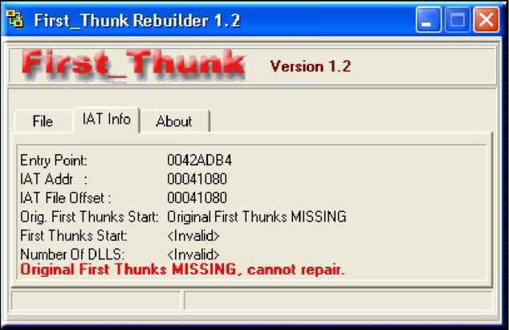

Lại quay trở lại ví dụ của chúng ta ở trên, tmờng Name1 field của IMAGE_IMPORT_DESCRIPTOR đầu tiên chứa RVA 00 02 D5 30h (NB reverse byte order). Chuyển đổi giá trỉ này sang một raw offset bằng cách trừ đi giá trỉ 2400h (như đã nói ở trên) và chúng ta có là 2B130h. Nếu chúng ta quan sát trong PE file của chúng ta chúng ta sẽ thấy tên của DLL :
0002tollũh: | 86 | E7 | □ 2 | □ □ | 9C | E7 | □ 2 | □ □ | BO | E7 | □ 2 | □ □ | c 6 | E7 | □ 2 | □ □ ; | t q . . ũeg . . ° q . .Eq. .
00021ol20h: | DE | E7 | □ 2 | □ □ | F 6 | E7 | □ 2 | □ □ | □ A | E8 | □ 2 | □ □ | 00 | 00 | □ □ | □ □ ; | ỉ><^. .ốq. . .è
ỆÕÕ21ol35hp | 6B | 65 | 72 | 6E | 65 | 6C | 33 | 32 | 2 E | 64 | 6C | 6C | 00 | 00 | □ □ | □ □ X | "kẽrnel3 2 .CĨỊT5. . .
OOỒ2bi4ũh: | 44 | 65 | 6C | 65 | 74 | 65 | 43 | 72 | 69 | 74 | 69 | 63 | 61 | 6C | 53 | 65 ; | DeleteCriticalSe
0002fcil50h: | 63 | 74 | 69 | 6F | 6E | 00 | 00 | □ □ | 4C | 65 | 61 | 76 | 65 | 43 | 72 | 69 ; | ction...LeaveCri
00021ol60h: | 74 | 69 | 63 | 61 | 6C | 53 | 65 | 63 | 74 | 69 | 6F | 6E | 00 | 00 | □ □ | □ □ ; | ticalSection....

Tiếp tac , tmờng FirstThunk field chứa RVA 00 02 D0 B4h mà sau khi convert chúng sẽ có được Raw offset là 2ACB4h. Hãy ghi nhớ điều này đây là offset tói mảng của các cấu trúc DWORD-sized IMAGE_THUNK_DATA structures - IAT. Điều này sẽ khiến cho bit có ý nghĩa quan trọng nhất của nó được set (it will start with 8) và phần thấp ton sẽ chứa số thứ tự của hàm được imported, hoặc nếu MSB không được set nó sẽ chứa RVA khác tói tên của hàm (IMAGE_IMPORT_BY_NAME).
Trong file của chúng ta , giá trị DWORD tại 2ACB4h là 00 02 D5 3E:
 | V | ị | i | í |  | «? | 1 ¥ | V | _ | ị? | _ | 4 | _ | t
 |  |  |  |  |  |  |  |  |  | ị? | 9 | 4 | í | t
ŨŨŨ2 ac9ũh: | 00 | □□ | □ □ | □□ □□ | □ □ | □ □ | □ □ F 6 | E 6 | 02 | □□ | FC | D4 | 02 | □□ |  |  | . ốae. | . uô.
OOỌ2 acaOh: | nn | nn | nn | o  o  o  o | nn | nn | □ □ □□ | nn | nn | nn | nn | nn | nn | nn
£>002acb0]Ịi | 00 | □□ | □□ | 0ữ<IẼr | D5 | 02 | ^§>5 6 | DS | 02 | □□ | 6E | D5 | 02 | □ □ |  | ■ >ố. | ■ VÕ. | .nõ.
0002acc0h: | 86 | D5 | 02 | □ □ k2 | D5 | 02 | □ □ BO | D5 | 02 | □□ | CO | D5 | 02 | □ □ | + 0. | . 00. | . °0. | .Àõ.
Ũ002acd0h: | cc | D5 | 02 | □ □ DA | D5 | 02 | □ □ Fũ | D5 | 02 | 00 | FE | D5 | 02 | 00 | IO. | .uo. | . âũ. | .130. .

Đây là một RVA khác mà khi convert sang RAW offset là 2B13E. Thời điểm này nó sẽ là một null- terminated ASCII string. Như chúng ta quan sát thấy dưới đây :
 | V | + | ị | Ỷ | í | ĩ | 9 | í | ? | 7 |  | V | V |  | \?ỉ | 1
00021ol20h: | DE | E7 | □ 2 | □ □ | F 6 | E7 | □ 2 | □ □ | □ A | E8 | □ 2 | □□ | 00 | 00 | □ □ | □ □ | ■ | ỉ>q. . ốq. . . è
^ÕÕ2tolặÒ5ỉ | 6B | 65 | 72 | 6E | 65 | 6C | 33 | 32 | 2 E | 64 | 6C | 6C | 00 | 00 | □ □ | □ □ | ■ | keunel32 . dll. . .[7
0002kil40h: | 44 | 65 | 6C | 65 | 74 | 65 | 43 | 72 | 69 | 74 | 69 | 63 | 61 | 6C | 53 | 65 | ■ | DeleteCuiticalSe
0002bl50h: | 63 | 74 | 69 | 6F | 6E | 00 | 00 | □ □ | 4C | 65 | 61 | 76 | 65 | 43 | 72 | 69 | ■ | ction. .|.LeaveCui
0002tol60h: | 74 | 69 | 63 | 61 | 6C | 53 | 65 | 63 | 74 | 69 | 6F | 6E | 00 | 00 | □ □ | □ □ | ; | ticalSection....

Vì vậy tên của của API đầu tiên được imported từ kernel32.dll là DeleteCriticalSection. Có thể bạn để ý đến 2 zero bytes trnớc tên của hàm. Đó là phần tử Hint element mà thường được set là 00 00.
Tất cả những điều này có thể được xác minh lại thông qua chương trình PE Browse Pro để phân tích IAT như hình minh toa dưới đây :
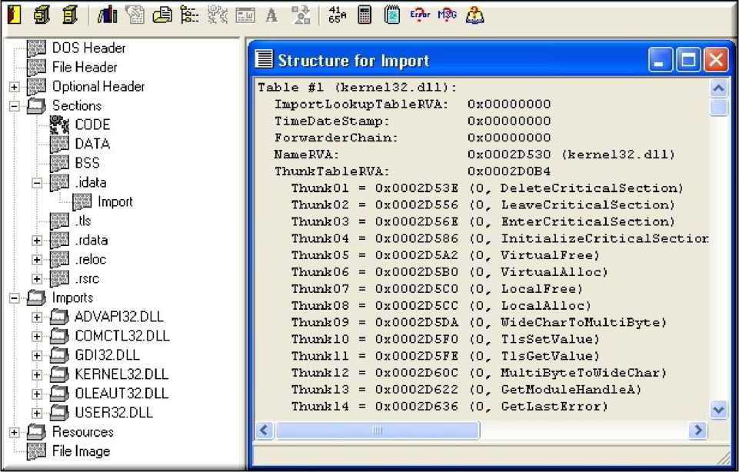

Nu như file được loaded vào trong bộ nhớ, được dumped và kiểm tra bằng chương trình Hex editor thì giá trị DWORD tại RVA 2D0B4h mà contained 3E D5 02 00 trên đĩa sẽ được overwritten Mi trình loader bằng địa chỉ của hàm DeleteCriticalSection trong kernel32.dll:
 | Ụ | ị | i | í 4 |  |  | V í | 1 | _ | 1? | _ | 4 | _ | t
 |  |  |  |  |  |  |  |  | ọ | 1? | 9 | 4 | í | t
ŨŨŨ2 dũaũh: | nn | nn | nn | □□ □□ | nn | nn | □ □ □□ | nn | nn | nn | nn | nn | nn | □ □ ;
0002d0to0h: | 00 | □□ | □□ | o  o | 18 | 91 | "t£>ed | 10 | 90 | 7C | □ 5 | 10 | 90 | 7C ; | . . . .5. ' 1í.ũ| ..□
ŨŨŨ2 dũcũh: | AI | 9F | 80 | 7C 14 | 9B | 80 | 7C 81 | 9k | 80 | 7C | 5D | 99 | 80 | 7C ; | i Ỹ€ 1 . >€ 1 Ds€ 1 ] ”*€
0002d0d0h: | BD | 99 | 80 | 7C C7 | A0 | 80 | 7C F5 | 9B | 80 | 7C | 50 | 97 | 80 | 7C ; | 1 g € 1 □ >€ 1 p^€ 1
0002 dũeũh: | AD | 9C | 80 | 7C 29 | B5 | 80 | 7C 31 | 03 | 91 | 7C | 8D | 2 c | 81 | 7C ; | -0E€I1U€I 1. Mn.nl

Allowing for reverse byte order this is 7C91188A.
Chú ý quan trọng : các hàm trong các DLLs hẽ thống luôn luôn hướng vẽ tót đầu tại địa chị 7XXXXXXX và ở cùng tại chỗ giống nhau mỗi khi các chương trình được nạp. Tuy nhiên chúng hay thay đổi nếu bạn cài đặt lại OS của bạn và khác nhau giữa máy tính này và máy tính khác :
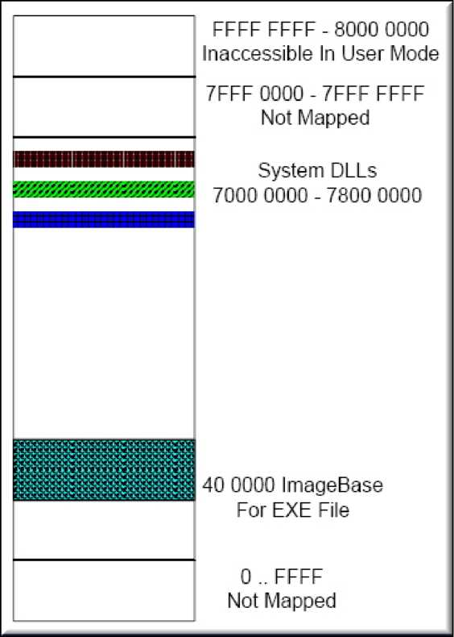

Các địa chị cũng khác nhau tùy theo tòng hệ điều hành, lấy ví dụ :
OS | Base of kernel32.dll
WinXPSPI | 77E6ŨŨŨ0H
Win XP SP2 | 7CŨŨŨŨŨŨH
Win 2000 SP4 | 7943ŨŨŨŨH

Trình Windows Upadate cũng thỉnh thoảng thay đổi vị trí cơ sở của các DLLs hệ thống. Đó là lí do tại sao một số n^ời thường chú ý đến việc dành thời gian để tìm cho được điểm đặt breakpoint nổi tiếng là point-h trên hệ thống của mình (it is prone to change unexpectedly since it is in a function inside user32.dll.)

Navigating Imports in Memory
Load file của chúng ta vào trong Olly và một lần nữa hãy quan sát cửa sổ Memory Map :
 | _ . | _ |  | _ . |  | _
Address | s L s e | Ũ un er | Sect Lon | Con tain ■=■ | Type | Access | T ■*. ■ 1  Initial | Mapped as
00400000 | 00001000 | BflSECflLC |  | F'E header | Imag 01001002 | R | RWE
00401000 | 0002R000 | BflSECflLC | CODE | code | Imag 01001002 | R | RUE
0042B000 | 00001000 | BASECALC | DATR | dat a | Imag 01001002 | R | RUE
0042C000 | 00001000 | BASECALC | ESS |  | Imag 01001002 | R | RWE
0042D000 | 00002000 | BASECALC | . [data | imports | Imag 01001002 | R | RWE
0042F000 | 00001000 | BfiSECfiLC | . t Ls |  | Imag 01001002 | R | RWE
00430000 | 00001000 | BfiSECfiLC | .rdata |  | Imag 01001002 | R | RWE
00431000 | 00003000 | BfiSECfiLC | .re Loc | re LocatLons | Imag 01001002 | R | RWE
fìfì434fìfìfì | Cìfìfìfì9fìfìfì | BflSECflLC | . rsrc | Ti=--=.riiJ r-r: !=■■=. | T Pì^a FM fifil fifi? | R | EWE

Chú ý rang địa chị của .idata section là 42D000 taơng ứng với RVA 2D000 mà chúng ta đã nói ở phần trước . Kích thước được làm tròn lên là 2000 để vừa khít với memory page boundaries.
Cửa sổ chính của Olly là CPU sẽ chị cho chúng ta thấy những địa chị CODE section (from 401000 to 42AFFF). Bạn ding có the kiểm tra IAT trong cửa so disassembly nếu nó nằm trong CODE section. Trong hầu hết các tmờng top nó sẽ nằm trong section riêng của nó . eg : .idata nhưng bạn có th ể xem nó trong cửa sổ Hex-dump trong Olly bằng cách Right click vào và chọn Dump in CPU. Cửa so name (nhấn Ctrl + N) sẽ cho chúng ta thấy được các hàm được imported:
_ n
Address | Sect ion | Type | Name | Comment | _ /V
0042Q4C0 | . Lcióta | .npGrt | :2 Def MD I Ch L L dProcfl
I ■ | . Ldi-ta | InpGrt | user32 DefwL n dowprocH |  | Ể
0042D0B4 | . [data | I floor t | kerne[32.DeL eteCr L t L ca LSect L on
ỄỄ -2D29C | . | Inport | gd Ĩ32. Dt- Let e-DC
0042D29S | . Ldata | Inport | gd L 32.DeLeteEnh MetaFL Le
004; IE | u i iiit-d | nport | ũ s e r 3 2 Delete M e n IJ
004 3294 | . Ldata | Import | gd L 32.DeL eteObject |  | V
 |  | T -■ ^
Names ill BASECAÍX

Rightclicking bất kì một hàm nào và sau đó chọn Find References to Import sẽ cho bạn thấy jump thunk stub và the instances in the code nơi mà hàm đó được gọi (chẽ có 1 trong traờng top của chúng ta ):
References in BAS ECALC: CODE ỈŨ ke r lie i32,[3eleieCritica [Section _ n X
address | D is-assenb Ly | Comment i
004Ì1314  0Ö401B12 | ilMF¹ DWORD pi DS: [<&kerne 132. De LeteCr It i ca [Sect Lon >] CPLL < JMP, Sikerne L32. Dí- Letter Lt Lea[Sect Lon > | ntd L L,Rt LDe leteCrIt Lea LSect Lon  V

Chú ý : trong cột Comment ton sẽ thấy rang Olly đã xác định là hàm DeleteCriticalSection trong kernel32.dll là thực sự được forwarded tói RtlDeleteCriticalSection trong ntdll.dll. (xem phần giải thích Export Fowarding)
Tiếp tac Rightclicking và chọn Follow Import in Disassembler, Olly sẽ cho chúng ta thấy địa chị trong DLL thích top nơi mà code của hàm tót đầu . Ví dụ : bắt đầu tại 7C91188A trong ntdll.DLL:
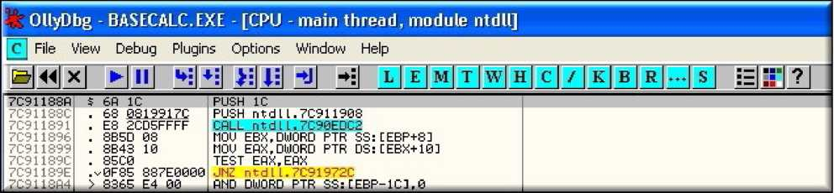
Nu chúng ta quan sát tại tòi gọi tói hàm DeleteCriticalSection tại 00401B12 chúng ta s ẽ thấy như sau:

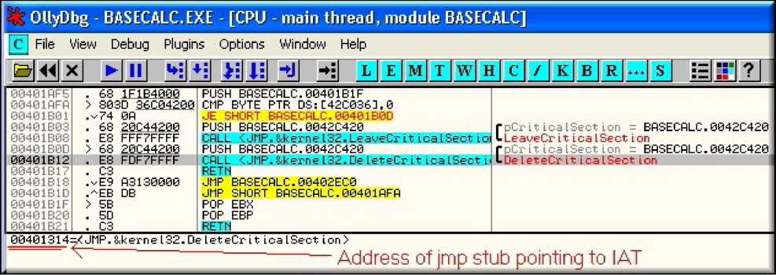

Như các bạn thấy trên hình minh họa có một lệnh "CALL 00401314" nhưng Olly sẽ thay thế bằng tên của hàm cho chúng ta. 401314 là địa chị của the jmp stub pointing to the IAT. Chú ý rang nó là phần của một bảng jmp thunk table đã được nói đến ở phần trnớc :
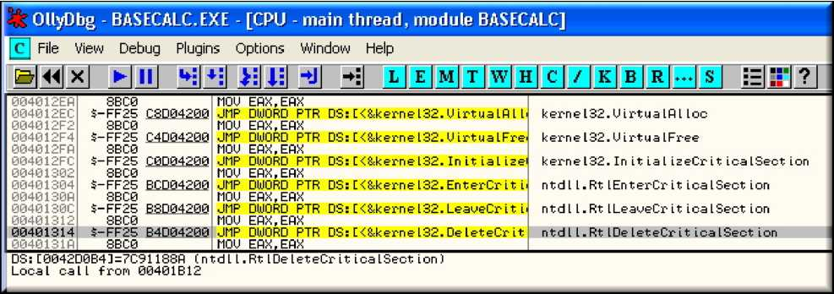

Tại đây chúng ta lại quan sát thấy có một lệnh nhảy "JMP DWORD PTR DS:[0042D0B4]" ,nhưng lại một lần nữa Olly đã thay the tòng symbolic name cho chúng ta. Địa chị 0042D0B4 chứa cấu trúc Image_Thunk_Data structure trong IAT mà đã được overwritten bởi trình loader bằng địa chị thực sự của hàm trong kernel32.DLL: 7C91188A. Đó là những gì mà chúng ta đã tìm thấy thông qua việc rightclicking and selecting Follow Import in Disassembler và cũng từ dumped file ở phần trên.
- Adding Code to a PE File :
Việc thêm code vào một PE file là một điều rat ran thiết để không những có thẽ crack một protection scheme mà còn có thể được ứng dụng trong việc thêm các chức năng vào trong PE file. Có 3 phương pháp chính để có thẽ add code vào trong một file thực thì là :
- Thêm vào một section hiện toi khi có đủ chỗ cho đoạn code của bạn.
- Mở rông section hiện tại khi không đủ chỗ.
- Thêm một section mới hoàn toàn.

Adding to an existing section
Chúng ta cần một section trong file mà được ánh xạ với các quyền thực thi trong b ộ nhớ vì vậy đơn giản nhất chúng ta hãy thực hành với CODE section. Sau đó chúng ta cần một vùng chứa toàn byte 00 (00 byte padding) trong section này. Vùng này được gọi với một tên chung là “caves’ ’ Đe có thẽ tìm được một “cave ” phù top với những gì chúng ta mong đợi , chúng ta sẽ quan sát tại CODE section . Chi tiết thông qua chương trình LorPE :
y
Name | VOffset | VSize | R Offset | RSize | Flags
CODE | 00001000 | Ũ0029ES3 | [IŨŨ00400 | ŨŨŨ2AŨŨŨ | 6ŨŨŨŨŨ2Ũ
DATA | ŨŨŨ2BŨŨŨ | ŨŨŨŨŨ6D4 | 0002A400 | 00000800 | CŨŨŨŨŨ4Ũ
BSS | ŨŨŨ2CŨŨŨ | ŨŨŨŨŨG78 | [IŨŨ2ACŨ0 | 0CIŨŨ0CIŨŨ | CŨŨŨŨŨŨŨ
. ¡data | ŨŨŨ2DŨŨŨ | 0000181E | [IŨŨ2ACŨ0 | Ũ0Ũ01AŨŨ | CŨŨŨŨŨ4Ũ
• Hs | 00Ü2FCICIÜ | ŨŨŨŨŨŨŨ8 | [IŨŨ2C6ŨŨ | 0CIŨŨ0CIŨŨ | CŨŨŨŨŨŨŨ
.rdata | ŨŨŨ3Ũ0Ũ0 | ŨŨŨŨŨŨ18 | 0002C600 | Ũ0ŨŨŨ2ŨŨ | 5ŨŨŨŨŨ4Ũ
.reloc | 00031DOO | ŨŨŨŨ2BŨ4 | [IŨŨ2C8Ũ0 | 0CIŨŨ2CŨ0 | 5ŨŨŨŨŨ4Ũ
. rsrc | ŨŨŨ34ŨŨŨ | ŨŨŨŨ8EŨŨ | [ICIÜ2F400 | Ũ0Ũ0SEŨŨ | 5ŨŨŨŨŨ4Ũ

Trong hình minh họa trên chúng ta quan sát thấy VirtualSize nhỏ ton SizeOfRawData.Virtual size biểu diễn số lượng code thực sự. Còn kích thước của raw data xác định số lượng của không gian được sử dụng cho file trên đĩa cứng của ton. Chú ý rang virtual size trong tmờng top này là thấp hơn với virtual size trên đĩa ráng. Đó là tói vì các trình compiler thường làm tròn kích thước lên để sắp xếp một section trên một vài ranh giới. Trong chương trình Hexeditor quan sát tại phía cuối của CODE section (phía tmớc của DATA section tót đầu tại 2A400h) , chúng ta có được như sau :
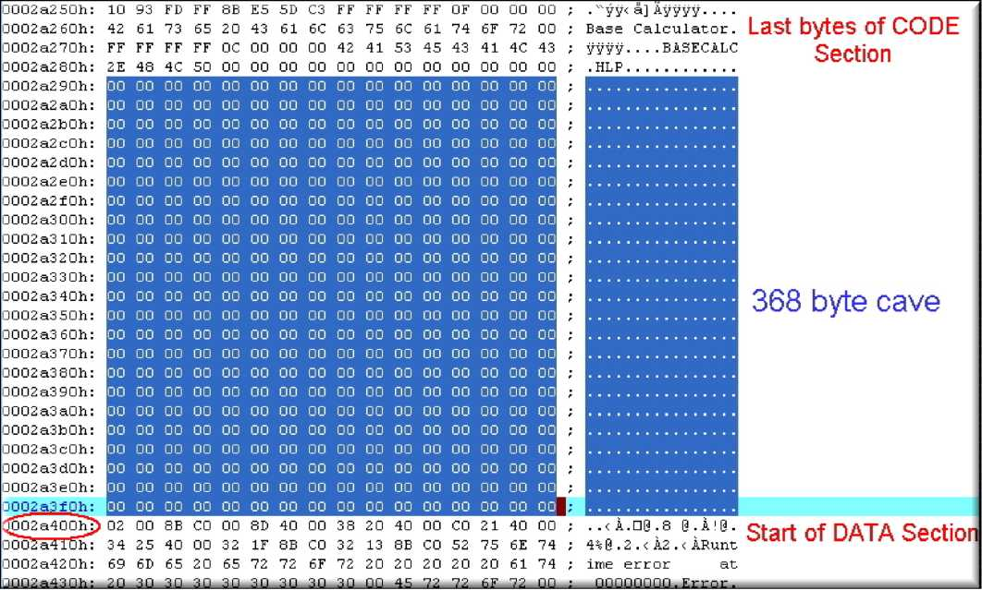

Không gian thêm này là hoàn toàn không được sử dụng và không được ánh xạ vào trong bộ nhớ. Chúng ta can phải bảo đảm chac chan rang những câu lệnh mà chúng ta đặt vào không gian này sẽ được nạp vào trong b ộ nhớ. Chúng ta thực hiện điều đó bằng cách bằng cách chỉnh sửa thuộc tính size (Size attribute). Ngay bây giờ chúng ta thấy là kích thước ảo của Section này là 29E88, đó là Mi vì tất cả các trình compiler đều cần.Còn đối với chúng ta chúng ta phải ran tông lên một chút nữa, vì vậy trong LordPE ta thay đổi virtual size của CODE section lên thành 29FFF , đó là kích thước lớn nhất mà chúng ta có thể sử dụng (Toàn bộ Raw size chị có 2A000). Đe thực hiện được điều này , chúng ta chuột phải tại dòng CODE và chọn edit header, thực hiện thay đổi với giá trị trên và save lại .
Sau khi thực hiện xong chúng ta đã có một không gian thích top để lưu giữ đoạn patch code của chúng ta. Điều duy nhất mà chúng ta đã thay đổi là VirtualSize DWORD cho CODE section trong bảng Section Table. Chúng ta cũng có thể thực hiện được công việc này bằng tay thông qua chương trình HexEditor.
Đe minh họa thêm nữa cho công việc này chúng ta sẽ tiến hành thêm vào chương trình ví dụ của chúng ta một chương trình ASM nhỏ thực hiện việc chiếm lấy điều khiển của entry point và sau đó chị trả về sự thực thi cho OriginalEntryPoint. Tất cả công việc này được làm thông qua Ollydbg.
Đầu tiên chúng ta để ý trong LordPE thì EntryPoint là 0002ADB4 và ImageBase là 400000. Khi chúng ta load chương trình vào trong Olly thì EP sẽ là 0042ADB4. Chúng ta s ẽ thêm một s 0 dòng sau và sau đó thay đổi entry point tói dòng đầu tiên của đoạn code :
MOV EAX,0042ADB4 ; Load in EAX the Original Entry Point (OEP)
JMP EAX ; Jump to OEP
Chúng ta sẽ để các lệnh trên tại địa chị 0002A300h như chúng ta đã quan sát trên chương trình Hexeditor. Đe convert RAW offset này sang một RVA để sử dụng cho Olly ta sẽ sử dụng công thức sau đây (Xem thêm phần phụ lục) :
RVA = raw offset - raw offset of section +virtual offset of section +ImageBase = 2A300h - 400h +1000h + 400000h = 42AF00h.
Sau đó ta load chương trình vào trong Olly và nhảy tói target section của chúng ta (nhấn Ctrl + G và gõ vào giá trị đã tính toán được ở trên là 42AF00h). Sau khi tói vị trí này, ta nhấn Space, gõ vào dòng đầu tiên của đoạn code trên sau đó nhấn assemble. Tiếp theo làm tương tự với dòng code thứ hai. Ta có được tương tự như hình minh họa dưới đây :
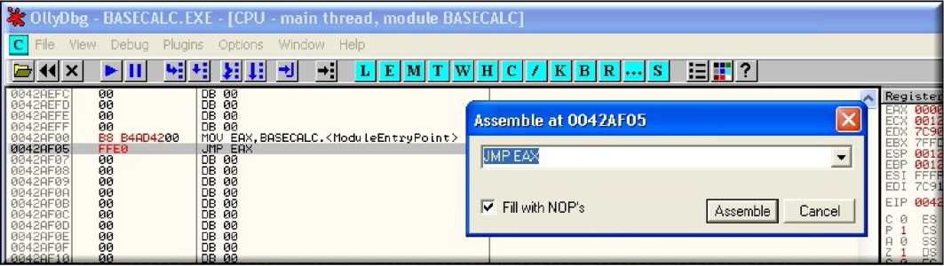

Tiếp theo nhấn chuột phải, chọn tùy chọn Copy to Executable and All modifications.Tiep theo chọn Cpy all, một cửa sổ mới sẽ xuất hiện. Trên cửa sổ mới này tiếp ựic nhấn chuột phải và chọn Save File v...v..Bây gi ờ chúng ta quay trở lại với LordPE (hay chương trình HexEditor) và thay đổi EntryPoint thành 0002AF00 (ImageBase Subtracted), chọn Save và nhấn OK. Chúng ta Run chương trình để kiểm tra và reopen nó trong Olly để xem New EntryPoint của chúng ta. Trong chương trình HexEditor chúng ta sẽ quan sát thấy như sau, chú ý đoạn được Highlight :
 | a | ị | ? | É | 3 | í | i | 7 | I | ỉ | _ | 1 | _ | Ẹ | _ | i
 |  |  |  |  |  |  |  |  |  |  | Y | 1 | 9 | Ẹ | 9 | i | 1
ŨŨŨ2a24Ũh: | 8B | 03 | E8 | El | 72 | FF | FF | 8B | Ũ3 | E8 | 6A | 73 | FF | FF | 5B | E8 | < .èàrÿÿ< .èjsÿÿ[è
ŨŨŨ2 a2 5ũh: | lũ | 93 | FD | FF | 8B | ES | 5D | C3 | FF | FF | FF | FF | ŨF | ũũ | ũũ | ũũ | ■ "YŸ< â] Àÿÿyy. . . .
ŨŨŨ2 a26ũh: | 42 | 61 | 73 | 65 | 20 | 43 | 61 | 6C | 63 | 75 | 6C | 61 | 74 | 6F | 72 | ũũ | Base Calculator.
ŨŨŨ2 a2 7ũh: | FF | FF | FF | FF | ŨC | ũũ | ũũ | ũũ | 42 | 41 | 53 | 45 | 43 | 41 | 4C | 43 | ÿÿÿÿ....BASECÀLC
ŨŨŨ2 a2 8ũh: | 2 E | 48 | 4C | 5Ũ | ũũ | ũũ | ũũ | ũũ | ũũ | ũũ | ũũ | ũũ | ũũ | ũũ | ũũ | ũũ | . HLP
ŨŨŨ2 a2 9ũh: | ũũ | ŨO | 00 | Oũ | ũũ | ũũ | ũũ | ũũ | ũũ | ũũ | ũũ | ũũ | ũũ | ũũ | ũũ | ũũ
ŨŨŨ2a2aũh: | ũũ | ŨO | 00 | Oũ | ũũ | ũũ | ũũ | ũũ | ũũ | ũũ | ũũ | ũũ | ũũ | ũũ | ũũ | ũũ
ŨŨŨ2a2kiŨh: | ũũ | ŨO | 00 | Oũ | ũũ | ũũ | ũũ | ũũ | ũũ | ũũ | ũũ | ũũ | ũũ | ũũ | ũũ | ũũ
ŨŨŨ2a2cŨh: | ũũ | ŨO | 00 | Oũ | ũũ | ũũ | ũũ | ũũ | ũũ | ũũ | ũũ | ũũ | ũũ | ũũ | ũũ | ũũ
ŨŨŨ2 a2dũh: | ũũ | ŨO | 00 | Oũ | ũũ | ũũ | ũũ | ũũ | ũũ | ũũ | ũũ | ũũ | ũũ | ũũ | ũũ | ũũ
ŨŨŨ2 a2 eũh: | ũũ | ŨO | 00 | Oũ | ũũ | ũũ | ũũ | ũũ | ũũ | ũũ | ũũ | ũũ | ũũ | ũũ | ũũ | ũũ
ŨŨŨ2 a2 fũh: | nn | nn | nn | nn | nn | nn | nn | nn | nn | nn | nn | nn | nn | nn | nn | nn
ŨŨŨ2 a3 ũũh: | B8 | B4 | AD | 42 | ũũ | FF | Eũ | ũũ | ũũ | ũũ | ũũ | ũũ | ũũ | ũũ | ũũ | ũũ | ,'-B.ÿà
ŨŨŨ2 a3lũh: | ũũ | 00 | ũũ | 00 | 00 | 00 | 00 | uu | ũũ | ũũ | ũũ | ũũ | ũũ | ũũ | ũũ | o 1 o 1

Mặc dù đây chỉ là một đoạn tiny patch , nhưng chúng ta hoàn toàn có đủ không gian cho 386 bytes của New code.

Enlarging an Existing Section
Nêu như không có đủ không gian tại phía cuối da section .text thì chúng ta cần phải mở rông nó.Điều này đưa ra một số vấn đe như sau :
- Nếu section được followed bởi các section khác thì bạn s ẽ cần phải dịch chuyển các following sections lên để teo không gian.
- Có rat nhiều các references khác nhau bên trong các file headers mà sẽ ran phải được điều chỉnh nếu bạn thay đổi kích thước của file.
- Các References giữa các sections khác nhau ( ví dụ references tói data values từ code section) sẽ can phải được điều chỉnh. Vẽ thực tế là hầu như không thẽ thực hiện được nếu như thếu việc re-compiling and re-linking file gốc.
Hầu hết các vấn đề nêu trên đều có thể tránh được bằng cách nối thêm và section cuỗi cùng trong file exe. Nó chẳng có liên quan gì tói section đó nếu như chung ta có thể thay đổi khiến nó phù top với yêu cầu của chúng ta bằng cách thay đổi trường Characteristic trong Section Table bằng tay hoặc bang LordPE.
Đầu tiên chúng ta tìm đến section cuối cùng và thay đổi nó sao cho nó thành readable and executable. Như chúng ta đã nói ở trên code section chẽ là ý tưởng cho một patch bởi vì các characteristics flags của nó là 60000020 , điều đó có nghĩa là đoạn mà có thể thực thi được và có thẽ đọc được (executable and readable) - (Xin xem thêm phần phụ lục). Tuy nhiên nếu chúng ta đặt đoạn mã và dữ liệu vào trong section này thì chúng ta sẽ nhận được một page fault vì nó không phải là writeable.De thay đổi điều này chúng ta sẽ cần phải thêm flag 800000000 mà sẽ cho ta một giá trẽ mới là E0000020 cho code, executable, readable and writable.
Tương tự như vậy nếu section cuối cùng là .reloc thì flags thường sẽ là 42000040 cho initialized data, discardable and read-only. Đe có thể sử dụng được section này chúng ta phải thêm code, executable and writable và chúng ta phải trừ discardable để đảm Mo chắc chan rang trình loader sẽ ánh xạ section này vào trong b ộ nhớ. Điều này sẽ cho chúng ta một giá trẽ mới là E0000060.
Các công việc trên có thể thực hiện thành công bằng tay bằng cách thêm flags và chỉnh sửa lại trường Characteristics của Section header thông qua chương trình HexEditor hoặc LordPE. Trong ví dụ của chúng ta thì section cuối cùng là Resources :
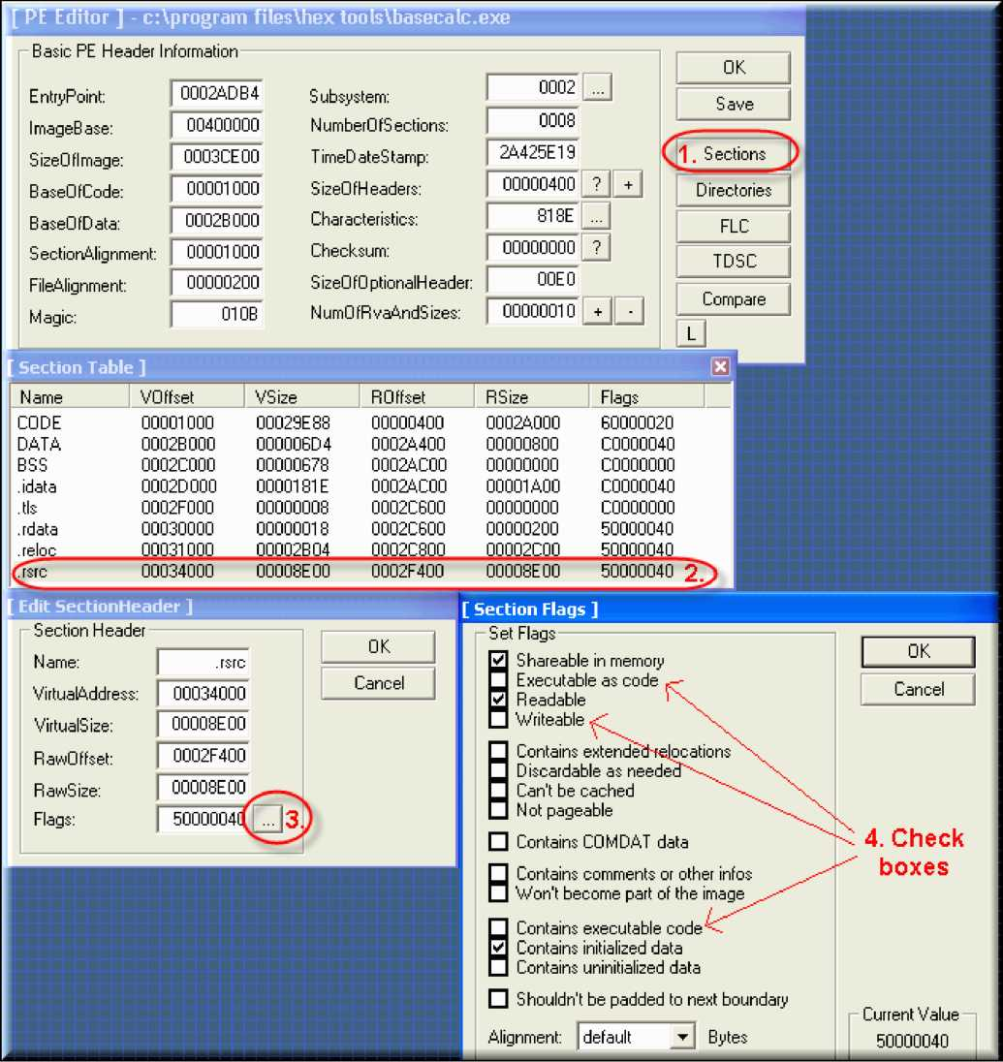

Điều này sẽ cho chúng ta một giá trẽ Characteristics cuối cùng là F0000060. Như hình minh họa trên chúng ta quan sát thấy RawSize (on disk) của section này là 8E00h bytes nhưng tất cả chúng dường như đang được sử dụng (the VirtualSize cũng giống hệt). Bây giờ chúng ta chỉnh lại chúng và cộng 100h bytes vào cả hai để mở rông section , giá trẽ mới chúng ta có được là 8F00h. Có một vài giá trẽ quan trong khác cũng cần được thay đổi. Tmờng SizeOflmage trong PE Header cần phải được tăng lên bằng cách cộng thêm vào giá trẽ giống như chúng ta đã thêm để mở rông cho section đó là 100h. Do đó giá trẽ SizeOflmage sẽ thay đổi 0003CE00h thành 0003CF00h.
Có 2 tmờng khác nữa mà không được the hiện trong LordPE tói vì chúng ít quan trọng đó là : SizeOfCode và SizeOflnitialisedData trong Optional Header. ứng dụng sẽ vẫn thực thi mà không cần được chỉnh sửa nhưng có lẽ bạn nên thay đổi lại chúng để cho trọn vẹn.Chúng ta sẽ phải thay đổi lại chúng bằng tay. Cả hai đều là DWORDs tại các offset 1C và 20 từ điểm tót đầu của PE header. (xem thêm phần phụ lục).
 |  | Ọ | ị | 4 |  | i | 5 | V | Ĩ |  | 7 |  | V |  | <? |  | ị
 |  |  |  |  |  |  |  |  |  |  |  |  | V | V | <? | V | ị
OOOOOOfOh | nn |  | nn | nn | nn | nn | nn | nn | nn | nn | nn | nn | nn | nn | nn | nn | □ □ ;
OOOOOlOOh |  | 50 | 45 | ŨŨ | □Ũ | 4C | □ 1 | Ũ8 | 00 | 19 | 5E | 42 | IsJ | 00 | 00 | 00 | JUL; | PE. | . L ^{A}B*. . | .. Start of PE header
ũũũũũllũh |  | nn | nn | nn | nn | Tin | nn | FIE | R1 | np | ni | n?. | 1<5 | nn | An | n?, | 00 ; |  | . à. ZD | ■ ■ SizeOfCode
 |  |  |  |  |  |  |  |  |  |  |  |  |  |  |  |  | 1 |  |  | ■ ■ SizeOfCode
OOOOOlỉOh |  | uu | DE | uu | uu | uu | uu | uu | uu | t!4 | AD | uz | uu | 00 | iO | 00 | 00 ; | . t>. | - . . . . | ■ ■ SizeOflnitialisedData
OOŨŨ013 Oh |  | ŨŨ | Ẽ0 | 02 | 00 | uu | uu | 4u | uu | uu | lu | uu | uu | uu | uz | uu | o  o |  | . . . 0

Các giá trị 0002A000 và 0000DE00 tương ứng với các vị trí xác định như các bạn đã thấy trên hình minh họa.Khi chúng ta cộng thêm 100h vào thì các giá trị này sẽ là 0002A100 và 0000DF00.Sau đó chúng ta sẽ đảo ngược thứ tự của cac giá trị trên thành 00 A1 02 00 và 00 00 DF 00. Cuối cùng copy và paste 100h of 00 bytes (16 hàng trong trình Hexeditor) lên phía cuối của Section và lưu lại thay đổi. Chạy file để kiểm tra các tôi.

Adding a New Section
Trong một vài tình huống bạn có thẽ cần phải teo ra một bản sao của một section đang tôn tại để phá vỡ các self-checking procedures (Ví dụ như SafeDisk) hoặc teo ra một section mới để lưu code khi các thông tin thuộc quyền sở hữu riêng được bổ sung thêm vào cuối của file (as in Delphi compiled apps).
Công việc đầu tiên cần làm là phải tìm đến trường NumberOfSections trong PE header và tăng tmờng này lên 1.Như đã nói trong những phần trước hầu hết mọi sự thay đổi có thể được thực hiện bằng chương trình LordPE hoặc bang tay thông qua chương trình HexEditor.Bây giờ trong chương trình HexEditor của bạn hãy copy và paste 100h of 00 bytes (16 rows) lên phần cuối của file và đánh díu offset của dòng mới đau tiên. Trong tmờng top của chúng ta đó là 00038200h. Đó sẽ là nơi tót đau section mới của chúng ta và sẽ đi tói traờng RawOffset field của Section Header.Khi chúng ta ở đây thì chắc chắn đó là thời điểm tốt để tăng SizeOfImage lên 100h như chúng ta đã làm ở tmớc.
Tiếp theo chúng ta sẽ tìm tói các section headers tót đầu tại offset F8 từ PE header. It is not necessary for these to be terminated by a header full of zeros. So lượng các headers được đưa ra tòi NumberOfSections và đó thường là một vài không gian tại phía cuối tmớc khi bản thân các sections tót đầu. ( aligned to the FileAlignment value). Tìm đến section cuối cùng và thêm một giá trị mới sau nó :

DOOOŨ2cOh | 2 E | 72 | 64 | 61 | 74 | 61 | □ □ | □ □ | 18 | □□ | □□ | □□ | □ □ | □ □ | □ 3 | □ □
Il00002d01l | □ □ | 02 | □ □ | □ □ | □ □ | c 6 | 02 | □ □ | □ □ | □□ | □□ | □□ | □ □ | □ □ | □ □ | □ □
DŨŨŨŨ2eOh | □ □ | □ □ | □ □ | □ □ | 40 | □ □ | □ □ | 50 | 2 E | 72 | 65 | 6C | 6F | S3 | □ □ | □ □
DŨŨŨŨ2fũh | □ 4 | 2E | ũũ | ũũ | ũũ | 10 | □ 3 | ũũ | ũũ | 2 c | □ □ | □ □ | ũũ | C8 | 02 | ũũ
DŨŨŨŨ3ŨŨh | □ □ | ũũ | ũũ | ũũ | ũũ | □ □ | □ □ | ũũ | ũũ | ũũ | □ □ | □ □ | 40 | ũũ | ũũ | Sũ
DŨŨŨŨ3lũh | 2 E | 72 | 73 | 72 | 63 | □ □ | □ □ | □ □ | □ □ | SE | □ □ | □ □ | □ □ | 40 | □ 3 | □□
DŨŨŨŨ320h | □ □ | SE | □ □ | □ □ | □ □ | F4 | 02 | □ □ | □ □ | □ □ | □ □ | □ □ | □ □ | □ □ | □ □ | □□
DŨŨŨŨ330h | □ □ | □ □ | □ □ | □ □ | 40 | □ □ | □ □ | 50 | |oo | □ □ | □ □ | □ □ | □ □ | □ □ | □ □ | □□
HŨŨŨŨ34011 |  | ũũ | ũũ | ũũ | ũũ | D0 | □ 3 | ũũ | ũũ | ũũ | 00 | 00 | ũũ | 82 | 03 | ũũ
J0000350h | □ □ | □ □ | □ □ | □ □ | □ □ | □ □ | □ □ | □ □ | □□ | □ □ | □□ | □ □ | 40 | □ □ | □ □ | 50
D00003 6ũh | □ □ | □ □ | □ □ | □ □ | □ □ | □ □ | □ □ | □ □ | □□ | □ □ | □□ | □ □ | □ □ | □ □ | □ □ | □ □
D0000370h | □ □ | □ □ | □ □ | □ □ | □ □ | □ □ | □ □ | □ □ | □□ | □ □ | □□ | □ □ | □ □ | □ □ | □ □ | □ □
DŨŨŨŨ38Ũh | □ □ | ũũ | ũũ | ũũ | ũũ | □ □ | □ □ | ũũ | ũũ | ũũ | □□ | □ □ | ũũ | ũũ | ũũ | ũũ
3000039011 | 00 | 00 | 00 | 00 | 00 | □ □ | 00 | 00 | 00 | 00 | □□ | 00 | 00 | 00 | 00 | 00
_z. I V V V 5 L
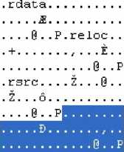
EXTTXTXJ
This 40 byte section is incomplete and seems to relate to a non-existent section so we will make it our new section.

Phần tiếp theo mà chúng ta phải làm là quyết định xem các thành phần Virtual Offset/Virtual Size/Raw Offset and Raw Size nào can có.Đe có thể quyết định được điều này chúng ta xem xét các giá trị sau :
Virtual offset of formerly last section (.rsrc): 34000h Virtual size of formerly last section (.rsrc): 8E00h Raw offset of formerly last section (.rsrc): 2F400h Raw size of formerly last section (.rsrc): 8E00h Section Alignment: 1000h File Alignment: 200h
RVA và raw offset của section mới của chúng ta phải được rân chỉnh với boundaries ở trên.RAW Offset của section là 00038200h như chúng ta đã nói ở trên (which luckily fits with FileAlignment). Đe có được Virtual Offset của section của chúng ta thì chúng ta phải tính toán giá trị này : VirtualAddress of .rsrc + VirtualSize of .rsrc = 3CE00h. Vì SectionAlignment của chúng ta là 1000h chúng ta phải làm tròn giá trị này lên gần giống như 1000 tóc là 3D000h. Vì vậy hãy điền vào header của section của chúng ta :
The first 8 bytes will be Namel (max. 8 chars e.g. "NEW" will be 4E 45 57 00 00 00 00 00 (byte order not reversed)
The next DWORD is VirtualSize = 100h (with reverse byte order = 00 01 00 00)
The next DWORD is VirtualAddress = 3D000h (with reverse byte order = 00 D0 03 00)
The next DWORD is SizeOfRawData = 100h (with reverse byte order = 00 01 00 00)
The next DWORD is PointerToRawData = 38200h (with reverse byte order = 00 82 03 00)
The next 12 bytes can be left null
The final DWORD is Characteristics = E0000060 (for code, executable, read and write as discussed above)
Trong trình HexEditor chúng ta sẽ thấy như sau :
 |  | Ọ | ị | ? |  |  | ĩ | ẹ | 7 | ? | ? |  | I? |  | 4 |  | í
 |  |  |  |  |  |  |  |  |  |  |  | Ý | I? | V | 4 | V | í
0000031011 | 2E |  | 72 | 73 | 72 | 63 | ũũ | ũũ | ŨO | 00 | SE | □ 0 | □ 0 | □ 0 | 40 | □ 3 | □ 0 | ; .usrc.. . . Z . . . 0 . .
0000032011 | □ 0 |  | 8E | 00 | ũũ | ũũ | F4 | Ũ2 | ŨO | 00 | 00 | □ 0 | □ 0 | □ 0 | □ 0 | □ 0 | □ 0 | ; . 2 . . . ô
0000033011 | □ 0 |  | 00 | 00 | ũũ | 4Ũ | ũũ | ũũ | 50 | 4E | 45 | 57 | □ 0 | □ 0 | □ 0 | □ 0 | □ 0 | ; . . . . 0 . .PNEW
0000034011 |  | □ 0 | 01 | 00 | ũũ | ũũ | Dũ | Ũ3 | ŨO | 00 | 01 | □ 0 | □ 0 | □ 0 | 82 | □ 3 | □ 0 | ; . .
0000035011 | □ 0 |  | 00 | 00 | ũũ | ũũ | ũũ | ũũ | ŨO | 00 | 00 | □ 0 | □ 0 | EO | □ 0 | □ 0 | 60
000003 6011 | □ 0 |  | 00 | 00 | ũũ | ũũ | ũũ | ũũ | ŨO | 00 | 00 | □ 0 | □ 0 | □ 0 | □ 0 | □ 0 | □ 0
Lưu lại thay đổi , chúng sẽ run chương trình và kiểm tra trong LordPE :

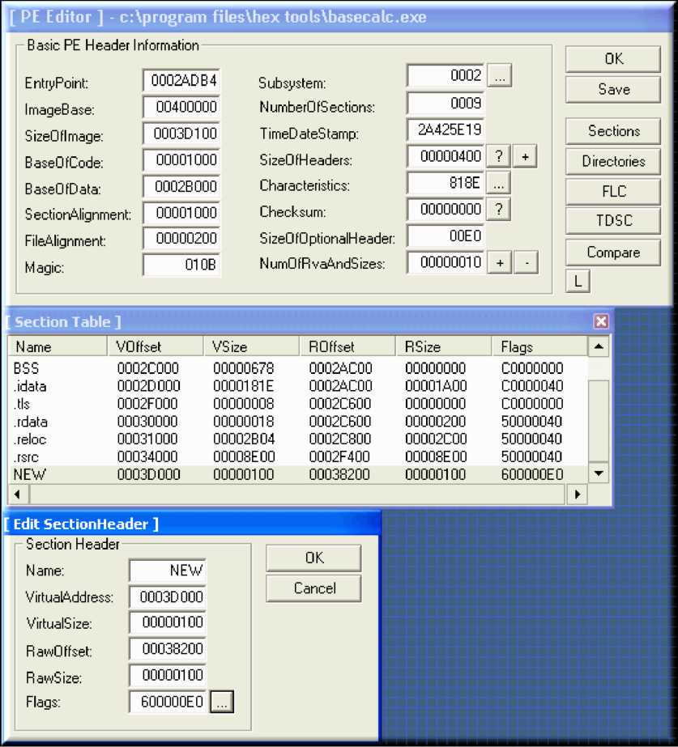

- Adding Imports to an Executable :
Phương pháp này thường được sử dụng nhiều nhất trong trường hợp Patching một App khi mà chúng ta không có các hàm API mà chúng ta cần. Đe thêm section mới, thì thông tin tôi thiểu nhất được yêu cầu tói trình loader để teo ra một IAT top lệ là :
- Mi Dll phải được khai báo với một IMAGE_IMPORT_DESCRIPTOR (IID), nhớ kết thúc Import Directory rang một null-filled.
- Mỗi IID cần ít nhất 2 traờng là Namel và FirstThunk, phần còn lại có thể được set là 0(setting OriginalFirstThunk = FirstThunk i.e. duplicating the RVAs also works).
- Mỗi entry của FirstThunk phải là một RVA tái một Image_Thunk_Data (the IAT) mà lần lượt chứa một further RVA tói API name.Tên phải là một chuỗi null terminated ASCII của độ dài có thể thay đổi và được đi tmớc tòi 2 bytes (hint) mà có thể được thiết lập là 0.
- Nếu các IIDs đã được thêm thì trường isize của Import Table trong Data Directory có thể cần phải thay đổi. Các IAT entries trong Data Directory không ran phải được chỉnh sửa.
Việc viết import data mới trong một chương trình HexEditor và sau đó dán vào trong target của ton có th ể sẽ tôn rat nhiều thời gian.Có các công cụ có sẵn có thể thực hiện được một cách tự động quá trình này (Ví dụ : SnippetCreator, IIDKing, Cavewriter) nhưng việc tìm hiểu cách thực hiện công việc này bằng tay như the nào vẫn là tôt hơn cả. Nhiệm vụ chính là để nối thêm một IID mới lên phần cuối của bảng Import Table - bạn s ẽ cần có 20 bytes cho mỗi DLL được sử dụng, đừng quên 20 bytes dành cho null-terminator. Trong hầu hết tôt c ả các tmờng top sẽ không có không gian nào tại phía cuối của Import Table hiện hành vì vậy chúng ta s ẽ teo một bản sao và xây dựng lại nó ở một nơi nào đó.

Step 1 - create space for new a new IID
Công việc này liên quan đến các bước sau đây :
- Dịch chuyển tôt cả các IIDs tói một vị trí mà tại đó có đủ không gian.Vị trí này có thể ở tót kì đâu; phía cuối của section .idata hiện thời hoặc một section mới hoàn toàn.
- Cập nhật RVA của Import Directory mới trong Data Directory của PE Header.
- Nếu cần thiết, làm tròn kích thước của section nơi mà bạn đã đặt Import Table mới vì vây mọi thứ đều được ánh xạ vào trong bộ nhớ (ví dụ : VirtualSize of the .idata section rounded up 1000h).
- Chạy nó và nếu như nó làm việc thì chuyển tói bước 2. Nu nó không kiểm tra các injected descriptors được ánh xạ vào trong bộ nhớ và RVA của Import Directory là chính xác
IMPORTANT NOTE: Các IIDs FirstThunk và OriginalFirstThunk chứa các RVAs- RELATIVE ADDRESSES - có nghĩa là các bạn có thể cắt và dán Import Directory (IIDs) ở tót kì đâu bạn muốn trong PE file (taking into account the destination has to mapped into memory) và thay đổi RVA (và kích thước nếu cần thiết) của Import Directory trong Data Directory sẽ khiến cho ứng dụng hoạt động một cách hoàn Mo.
Quay trở lại ứng dựng của chúng ta trong trình Hexeditor, IID đầu tiên và null terminator được tô bằng đường bao màu đỏ.Như bạn nhìn thấy trong hình vẽ dưới đây không có không gian trống nào sau null IID:
ŨŨŨ2acŨŨh: | Oũ | ũũ | ũũ | 00 | ŨO | □ Ũ | □ Ũ | ũũ | |ũũ | 00 | ŨD | □ 0 | 30 | D5 | 02 | 00 |  |  |  |  | . ŨO.
ŨOŨ2aclOh: | B4 | Dũ | 02 | 00 | ŨO | □ Ũ | □ Ũ | ũũ | ũũ | 00 | ŨD | □ 0 | Oũ | ũũ | ũũ | 00 |  | 'Đ.
ŨŨŨ2ac2Ũh: | 06 | D7 | 02 | 00 | 24 | DI | 02 | ũũ | ũũ | 00 | ŨD | □ 0 | Oũ | ũũ | ũũ | 00 |  | , K . | . ỈN. | ■ ■ ■ ■
ŨŨŨ2ac3Ũh: | Oũ | ũũ | ũũ | 00 | 20 | D7 | 02 | ũũ | 2 c | DI | 02 | □ 0 | Oũ | ũũ | ũũ | 00 |  |  | , X . | .,N.
Ũ0Ũ2ac4Ũh: | Oũ | ũũ | ũũ | 00 | ŨO | □ Ũ | □ Ũ | ũũ | 8A | D7 | 02 | □ 0 | 44 | DI | 02 | 00 |  |  |  | ■ S> . | . DN -
ŨŨŨ2ac5Ũh: | Oũ | ũũ | ũũ | 00 | ŨO | □ Ũ | □ Ũ | ũũ | ũũ | 00 | ŨD | □ 0 | FC | D7 | 02 | 00 |  |  |  |  | ■ Ü* -
ŨŨŨ2ac6Ũh: | 60 | DI | 02 | 00 | CIO | □ Ũ | □ Ũ | ũũ | ũũ | 00 | ŨD | □ 0 | Oũ | ũũ | ũũ | 00 |  | 'ỉj.
Ũ0Ũ2ac7Ũh: | 4E | DA | 02 | 00 | Fũ | DI | 02 | ũũ | ũũ | 00 | ŨD | □ 0 | Oũ | ũũ | ũũ | 00 |  | NÚ. | . ÖW.
ŨŨŨ2ac8Ũh: | Oũ | ũũ | ũũ | 00 | 30 | DE | 02 | ũũ | D4 | D2 | 02 | □ 0 | Oũ | ũũ | ũũ | 00 |  |  | . OỈ=. | ■ ÔỎ.
Ũ0Ũ2ac9Ũh: | Oũ | ũũ | ũũ | 00 | ŨO | □ Ũ | □ Ũ | ũũ | F 6 | E 6 | 02 | □ 0 | FC | D4 | 02 | 00 |  |  |  | . oæ. | . ÜÔ.
ŨŨŨ2acaŨh: | Oũ | ũũ | ũũ | 00 | ŨO | □ Ũ | □ Ũ | 00 1 | ũũ | 00 | ŨD | □ 0 | Oũ | ũũ | ũũ | 00
ŨŨŨ2acJũŨh: | Oũ | ũũ | ũũ | 00 | 3 E | D5 | 02 | ũũ | 56 | D5 | Ũ2 | □ 0 | ỂE | D5 | 02 | 00 |  |  | . >õ. | ■ VÕ. | . nõ.
ŨŨŨ2accŨh: | 86 | D5 | 02 | 00 | A2 | D5 | 02 | ũũ | Bũ | D5 | Ũ2 | □ 0 | CŨ | D5 | 02 | 00 |  | tố. | . cõ. | . °Õ. | . Ằõ.
ŨŨŨ2acdŨh: | cc | D5 | 02 | 00 | DA | D5 | 02 | ũũ | Fũ | D5 | 02 | □ 0 | FE | D5 | 02 | ũũ |  | m | TTn | An | Vin
 |  |  |  |  |  |  |  |  |  |  |  |  |  |  |  |  |  | _ _ _ _ _ X- -

Tuy nhiên có một s ố lượng không gian lớn tại phần cuối của section .idata tmớc khi section .rdata tót đầu. Chúng ta sẽ copy và paste các IIDs hiện thời được đưa ra phía trên tói offset 2C500h tại vị trí mới
^{nà}y :
 | Ọ | ị | ĩ |  | ị | í | ẹ | 7 | ẹ |  |  |  |  |  |  | í
 |  |  |  |  |  |  |  |  |  |  | 9 | V | V | Y |  | í
1=1  o  o | □□ | □ □ | □ □ | □ □ | □□ | 00 | 00 | □□ | □□ | □ □ | □ □ | □ □ | 00 | 00 | □ □ | □ □
ỆÕÕ2c5Õọ^) | □□ | □ □ | □ □ | □ □ | □□ | 00 | 00 | □□ | □□ | □ □ | □ □ | □ □ | 30 | D 5 | 02 | □ □ |  | oõ. .
OOSScSfOh: | B4 | DO | 02 | □ □ | □□ | 00 | 00 | □□ | □□ | □ □ | □ □ | □ □ | 00 | 00 | □ □ | □ □ |  | Đ
0002c520h: | □ 6 | D7 | 02 | □ □ | 24 | DI | 02 | □□ | □□ | □ □ | □ □ | □ □ | 00 | 00 | □ □ | □ □ |  | .X. .5N
0002c530h: | □ □ | □ □ | □ □ | □ □ | 20 | D7 | 02 | □□ | 2 c | DI | 02 | □ □ | 00 | 00 | □ □ | □ □ |  | .... *. .,N
0002c540h: | □ 0 | □ 0 | □ 0 | □ 0 | □ 0 | 00 | 00 | ũũ | 8 k | D7 | 02 | ũũ | 44 | DI | 02 | □ 0 |  | s *. .DN. .
0002c550h: | □ 0 | □ 0 | □ 0 | □ 0 | □ 0 | 00 | 00 | ũũ | ũũ | ũũ | ũũ | ũũ | FC | D7 | 02 | □ 0
0002c560h: | 60 | DI | 02 | □ 0 | □ 0 | 00 | 00 | ũũ | ũũ | ũũ | ũũ | ũũ | 00 | 00 | □ 0 | □ 0 |  | N
0002c570h: | 4E | DA | 02 | □ 0 | ro | DI | 02 | ũũ | ũũ | ũũ | ũũ | ũũ | 00 | 00 | □ 0 | □ 0 |  | NÚ..ỐW
ŨŨ02c580h: | □ 0 | □ 0 | □ 0 | □ 0 | 30 | DE | 02 | ũũ | D4 | D2 | 02 | ũũ | ũũ | ũũ | □ 0 | □ 0 |  | ....0&..ôồ
ŨŨ02c590h: | □ 0 | □ 0 | □ 0 | □ 0 | □ 0 | ũũ | ũũ | ũũ | F 6 | E 6 | 02 | ũũ | FC | D4 | 02 | □ 0 |  | oae. . ÚO. .
ŨŨŨ2c5aŨh: | □ 0 | □ 0 | □ 0 | □ 0 | □ 0 | ũũ | ũũ | ũũ | ũũ | ũũ | ũũ | ũũ | ũũ | ũũ | □ 0 | □ 0 | <rT.tXJrn.e.w.ilư....
0002c5k0h: | □ □ | □ □ | □ □ | □□ | □□ | 00 | 00 | □□ | □ □ | □ □ | □ □ | □ □ | 00 | 00 | □ □ | □□
ŨŨŨ2c5cŨh: | □ □ | □ □ | □ □ | □□ | □□ | 00 | 00 | □□ | □ □ | □ □ | □ □ | □ □ | 00 | 00 | □ □ | □□ | VT-.NullíemninatQr..
0002c5d0h:  ŨŨŨ2c5eŨh: | □ □ □ □ | □ □ □ □ | □ □ □ □ | □□  □□ | □□  □□ | 00  00 | 00  00 | □□  □□ | □ □ □ □ | □ □ □ □ | □ □ □ □ | □ □ □ □ | 00  00 | 00  00 | □ □ □ □ | □□  □□ | :

Để convert một offset mới thành RVA (xem thêm phần phụ lục) :
VA = RawOffset - RawOffsetOfSection + VirtualOffsetOfSection = 2C500 - 2AC00 + 2D000 = 2E900h
Vậy thay đổi địa chỉ ảo của import table trong Data Directory từ 2D000 thành 2E900. Bây giờ chỉnh sửa lại header của section .idata và thay đổi VirtualSize bằng với RawSize vì vậy trình loader sẽ ánh xạ toàn b ộ section vào. Chạy thử ứng dụng của chúng ta để test.

Step 2 - Add the new DLL and function details
Công việc này bao gồm một số bước sau :
- Thêm null-terminated ASCII strings các tên của DLL của bạn và hàm vào không gian còn trong trong section .idata. Tên hàm sẽ thực sự là một rau trúc Image_Import_By_Name được preceded tòi một null DWORD. (the hint field).
- Tính toán các RVAs của các string trên.
- Thêm RVA của tên DLL vào trường Namel của IID mới của bạn.
- Tìm DWORD sized space khác nữa và đặt vào nó RVA của hint/function name. Nó sẽ trở thành Image_Thunk_Data hoặc IAT của DLL mới của chúng ta.
- Tính toán RVA của Image_Thunk_Data DWORD ở trên và thêm nó vào tmờng FirstThunk của IID mới của bạn.
- Chạy ứng dụng để test ỉ.. API mới của bạn đã sẵn sàng được gọi.. .
Đe điền vào IDD mới của chúng ta , chúng ta ít nhất phải có các tmờng là Namel và FirstThunk (các trường khác có thể nulled). Như chúng ta đã biết, trường Namel chứa thông tin RVA tên của DLL trong null-terminated ASCII. Trường FirstThunk chứa RVA của một cấu trúc Image_Thunk_Data mà lần lượt chứa RVA khác nữa của tên hàm trong null-terminated ASCII. Tên tuy nhiên được đi tmớc bởi 2 bytes (Hint) mà được thiết lập là zero.
Lấy một ví dụ , chúng ta muốn sử dụng hàm LZCopy mà copy toàn bộ một file nguồn tái một file đích. Nu file nguồn của chúng ta được nén bằng trình ứng dụng Microsoft File Compression Utility
(COMPRESS.EXE), thì hàm này teo ra một file đích đã được giải nén. Nu như file nguồn không bị nén , thì hàm này sẽ nhân đôi file gốc lên.
Hàm mà chúng ta nói ở trên nằm trong file dll là lz32.dll mà hiện thời không được sử dụng bởi chương trình ứng dụng của chúng ta. Vì vậy đầu tiên chúng ta cần phải thêm strings cho các tên là “lz32.dlP ’ và “LZCopy”. Trong trình Hexeditor chúng ta cuộn lên trên từ ch ỗ bảng import table mới của chúng ta về phía cuối của dữ liệu đã tôn tại tmớc đó và thêm tên DLL sau đó là tên hàm lên phần cuối này . Chú ý, các bytes null sau mỗi string và null DWORD trước tên hàm :
 | ụ | ị | 4 | '4 | ỉ |  | <? | Y | ụ | V |  |  |  | ợ |  | t
 |  |  |  |  |  |  |  |  |  |  |  |  | V | ợ | V | t
ŨŨŨ2c3fũh: | 65 | 49 | 63 | 6F | 6E | ũũ | ũũ | ũũ | 49 | SD | 61 | 67 | 65 | 4C | 69 | 73 ; | elcon...ImageLis
ŨŨŨ2 c4ũũh: | 74 | 5F | 44 | 65 | 73 | 74 | 72 | 6F | 79 | ũũ | ũũ | ũũ | 49 | 6D | 61 | 67 ; | t Destroy | ... Imag End of prexisting data
00Ũ2c410h: | 55 | 4C | 69 | 73 | 74 | 5F | 43 | 72 | 65 | 51 | 74 | 65 | □ □ | □ □ | □ □ | □ □ ; | eList Create....
0002c420h: | fir | 7 a | Tì | 19 | ?F |  | F,r | f\r | nn | nn | nn | nn | nn | nn | nn | □ □ ; | Iz32.dll.
0002c430h: | □ □ | □ □ | 4C | SA | 43 | 6F | 70 | 79 | □ □ | □ □ | □□ | □□ | □ □ | □□ | □□ | □ □ ; | ..LZCopy. |  | New data
ŨOŨ2 c44ũh: | ũũ | □ □ | □ □ | ũũ | □ □ | □ Ũ | ũũ | □ □ | □ ũ | 00 | □□ | ũũ | 00 | □□ | ũũ | □ □ ;
ŨŨŨ2c45Ũh: | ũũ | ũũ | ũũ | ũũ | ũũ | ũũ | ũũ | ũũ | ũũ | ũũ | ũũ | ũũ | ũũ | ũũ | ũũ | ũũ ;
ŨŨŨ2c46Ũli: | ũũ | ũũ | ũũ | ũũ | ũũ | ũũ | ũũ | ũũ | ũũ | ũũ | ũũ | ũũ | ũũ | ũũ | ũũ | ũũ ;
ŨŨŨ2c47Ũh: | ũũ | ũũ | ũũ | ũũ | ũũ | ũũ | ũũ | ũũ | ũũ | ũũ | ũũ | ũũ | ũũ | ũũ | ũũ | ũũ ;
ŨŨŨ2c48Ũh: | ũũ | ũũ | ũũ | ũũ | ũũ | ũũ | ũũ | ũũ | ũũ | ũũ | ũũ | ũũ | ũũ | ũũ | ũũ | ũũ ;
ŨŨŨ2c49Ũli: | ũũ | ũũ | ũũ | ũũ | ũũ | ũũ | ũũ | ũũ | ũũ | ũũ | ũũ | ũũ | ũũ | ũũ | ũũ | ũũ ;
00Ũ2c4a0h: | □ □ | □ □ | □ □ | □ □ | □□ | □ □ | □ □ | □ □ | □□ | □ □ | □□ | □□ | □ □ | □□ | □□ | □ □ ;
□002c4bũh: | □ □ | □ □ | □ □ | □ □ | □□ | □ □ | □ □ | □ □ | □□ | □ □ | □□ | □□ | □ □ | □□ | □□ | □ □ ;
ŨOŨ2 c4cũh: | ũũ | □ □ | □ □ | ũũ | □□ | □ Ũ | ũũ | □ □ | □ ũ | 00 | □□ | ũũ | 00 | □□ | ũũ | □ □ ;
Ũ0Ũ2c4dŨh: | ũũ | ũũ | ũũ | ũũ | ũũ | ũũ | ũũ | ũũ | ũũ | ũũ | ũũ | ũũ | ũũ | ũũ | ũũ | ũũ ;
ŨŨŨ2c4eŨli: | ũũ | ũũ | ũũ | ũũ | ũũ | ũũ | ũũ | ũũ | ũũ | ũũ | ũũ | ũũ | ũũ | ũũ | ũũ | ũũ ;
nnnír.4fnh: | ũũ | ũũ | ũũ | ũũ | ũũ | ũũ | ũũ | ũũ | ũũ | ũũ | ũũ | ũũ | ũũ | ũũ | ũũ | ũũ ;
lỊũŨ2c50cịìy) | ũũ | ũũ | ũũ | ũũ | ũũ | ũũ | ũũ | ũũ | ũũ | ũũ | ũũ | ũũ | 3 Ũ | D5 | 02 | ũũ ; |  | ...00.. | Start of new 1 IDs
ŨŨŨỈcSÌŨh: | B4 | Dũ | 02 | ũũ | ũũ | ũũ | ũũ | ũũ | ũũ | ũũ | ũũ | ũũ | ũũ | ũũ | ũũ | ũũ ; | ' Đ
0002c520h: | □ 6 | D7 | 02 | □ □ | ZA | DI | 02 | □ □ | □□ | □ □ | □□ | □□ | □ □ | □ □ | □□ | □ □ ; | . * . . ỈN. . .
Chúng ta cần phải tình lại các RVA của chúng :

RVA = RawOffset - RawOffsetOfSection + VirtualOffsetOfSection + ImageBase RVA of DLL name = 2C420 - 2AC00 + 2D000 = 2E820h (20 E8 02 00 in reverse)
RVA of function name = 2C430 - 2AC00 + 2D000 = 2E830h (30 E8 02 00 in reverse)
Giá trị đầu tiên có thể nằm trong traờng Namel của IDD mới của chúng ta nhưng giá trị thứ hai thì phải nam trong một cấu trúc Image_Thunk_Data structure, với RVA của chúng, chúng ta sau đó có thể đặt vào trong tmờng FirstThunk (and OriginalFirstThunk) của IDD mới của chúng ta.Chúng ta sẽ đặt cấu trúc Image_Thunk_Data structure bên dưới tên hàm tại offset 2C440 và tính toán RVA mà chúng ta sẽ đặt vào FirstThunk.
RVA of Image_Thunk_Data = 2C440 - 2AC00 + 2D000 = 2E840 (40 E8 02 00 in reverse)
Nu chúng ta điền dữ liệu trong trình HexEditor chúng ta sẽ thấy như sau :
 |  | Ọ | k | ĩ | ? | d | ĩ | <? | ĩ | ẹ | 8 |  | 1? |  | 4 |  | i
 |  |  |  |  |  |  |  |  |  |  |  | ? | 1? | 9 | 4 | ? | i
Ũ002c420h | sc |  | 7A | 33 | 32 | 2 E | 64 | 6C | 6C | □ □ | □ ũ | □ □ | □ □ | □□ | ŨO | □ □ | □□ | ; lz32.dll...
ŨŨŨ2c43Ũh | ũũ |  | ũũ | 4C | 5A | 43 | 6F | 70 | 79 | ũũ | ũũ | ũũ | ũũ | ũũ | ũũ | ũũ | ũũ | ; ..LZCopv...
ŨŨŨ2c44Ũh |  | 3 Ũ | E8 | 02 | ũũ | ũũ | ũũ | ũũ | ũũ | ũũ | ũũ | ũũ | ũũ | ũũ | ũũ | ũũ | ũũ | ; ũè |  |  | New
0002c450h | □ □ |  | □ □ | □ □ | □ □ | □ □ | □ □ | □ □ | □ □ | □□ | □□ | □ □ | □□ | □□ | □□ | □ □ | □□ |  |  |  | Imaqe Thunk Data
ŨŨŨ2c46Ũh | ũũ |  | ũũ | ũũ | ũũ | ũũ | ũũ | ũũ | ũũ | ũũ | ũũ | ũũ | ũũ | ũũ | ũũ | ũũ | ũũ |  |  |  | Imaqe Thunk Data
ŨŨ02 c47ũll | ŨO |  | □ □ | □ □ | □ □ | □ □ | □ □ | □ □ | □ □ | □□ | □ ũ | □□ | □□ | □□ | ŨO | □ □ | □□
ŨŨŨ2c48Ũh | ũũ |  | ũũ | ũũ | ũũ | ũũ | ũũ | ũũ | ũũ | ũũ | ũũ | ũũ | ũũ | ũũ | ũũ | ũũ | ũũ
ŨŨŨ2 c4 9ũll | ũũ |  | ũũ | ũũ | ũũ | ũũ | ũũ | ũũ | ũũ | ũũ | ũũ | ũũ | ũũ | ũũ | ũũ | ũũ | ũũ
0ũũ2c4aũh | □ □ |  | □ □ | □ □ | □ □ | □ □ | □ □ | □ □ | □ □ | □□ | □□ | □□ | □□ | □□ | □□ | □ □ | □□
ŨŨŨ2c4bŨh | ũũ |  | ũũ | ũũ | ũũ | ũũ | ũũ | ũũ | ũũ | ũũ | ũũ | ũũ | ũũ | ũũ | ũũ | ũũ | ũũ
Ũ002c4c0h | ŨO |  | □ □ | □ □ | □ □ | □ □ | □ □ | □ □ | □ □ | □□ | □ ũ | □□ | □□ | □□ | ŨO | □ □ | □□
ŨŨŨ2c4dŨh | ũũ |  | ũũ | ũũ | ũũ | ũũ | ũũ | ũũ | ũũ | ũũ | ũũ | ũũ | ũũ | ũũ | ũũ | ũũ | ũũ
ŨŨŨ2c4eŨh | ũũ |  | ũũ | ũũ | ũũ | ũũ | ũũ | ũũ | ũũ | ũũ | ũũ | ũũ | ũũ | ũũ | ũũ | ũũ | ũũ
0002c4f0h | □ □ |  | □ □ | □ □ | □ □ | □ □ | □ □ | □ □ | □ □ | □□ | □□ | □□ | □□ | □□ | □□ | □ □ | □□
ŨŨŨ2 cSŨŨh |  | ũũ | ũũ | ũũ | ũũ | ũũ | ũũ | ũũ | ũũ | ũũ | ũũ | ũũ | ũũ | 3 ũ | D5 | 02 | ũũ |  |  | ■ ũõ.
ŨŨ02 c5 lũll |  | B4 | DO | 02 | □ □ | □ □ | □ □ | □ □ | □ □ | □□ | □ ũ | □□ | □□ | □□ | ŨO | □ □ | □□ | ; ' Đ.
ŨŨŨ2c52Ũh |  | Ũ 6 | D7 | 02 | ũũ | 24 | DI | 02 | ũũ | ũũ | ũũ | ũũ | ũũ | ũũ | ũũ | ũũ | ũũ | ■ . X . | . ?Ñ
ŨŨŨ2 c53 ũh |  | ũũ | ũũ | ũũ | ũũ | 20 | D7 | 02 | ũũ | 2 c | DI | 02 | ũũ | ũũ | ũũ | ũũ | ũũ |  |  |  | Relocated
0002c540h |  | □ □ | □ □ | □ □ | □ □ | □ □ | □ □ | □ □ | □ □ | BA | D7 | 02 | □□ | 44 | DI | 02 | □□ |  | 5* . | . DÑ. | 1 HM |\ VT I M L\ 1 A
ŨŨŨ2c55Ũh |  | ũũ | ũũ | ũũ | ũũ | ũũ | ũũ | ũũ | ũũ | ũũ | ũũ | ũũ | ũũ | FC | D7 | 02 | ũũ |  |  | . Ü* . | impon 13.DI6
ŨŨ02 c5 6ũll |  | 60 | DI | 02 | □ □ | □ □ | □ □ | □ □ | □ □ | □ □ | □ Ũ | □ □ | □□ | □ □ | ŨO | □ □ | □□ | ; "Ñ.
ŨŨŨ2c57Ũh |  | 4E | DA | 02 | ũũ | Fũ | DI | 02 | ũũ | ũũ | ũũ | ũũ | ũũ | ũũ | ũũ | ũũ | ũũ | ; NÚ. | . ÖN
ŨŨŨ2 cSSŨh |  | ũũ | ũũ | ũũ | ũũ | 3 Ũ | DE | 02 | ũũ | D4 | D2 | 02 | ũũ | ũũ | ũũ | ũũ | ũũ |  | . 0Ỉ>. .00.
0002c590h |  | □ □ | □ □ | □ □ | □ □ | □ □ | □ □ | □ □ | □ □ | F 6 | ES | 02 | □□ | FC | D4 | 02 | □□ |  | öce. | . ÜÔ.
ŨŨŨ2c5aŨh |  | ũũ | ũũ | ũũ | ũũ | ũũ | ũũ | ũũ | ũũ | ũũ | ũũ | ũũ | ũũ | 20 | ES | 02 | ũũ |  |  |  | New IID
ŨŨ02 cSkiŨll |  | 40 | E8 | 02 | □ □ | □ □ | □ □ | □ □ | □ □ | □ □ | □ Ũ | □ □ | □□ | □ □ | ŨO | □ □ | □□ | ; Ẽè.
ŨŨŨ2c5cŨh |  | ũũ | ũũ | ũũ | ũũ | ũũ | ũũ | ũũ | ũũ | ũũ | ũũ | ũũ | ũũ | ũũ | ũũ | ũũ | ũũ | ; . . .

Cuối cùng chúng ta lưu lại những gì chúng ta đã thực hiện , chạy thử ứng dụng và load nó vào chương trình PEBrowse :
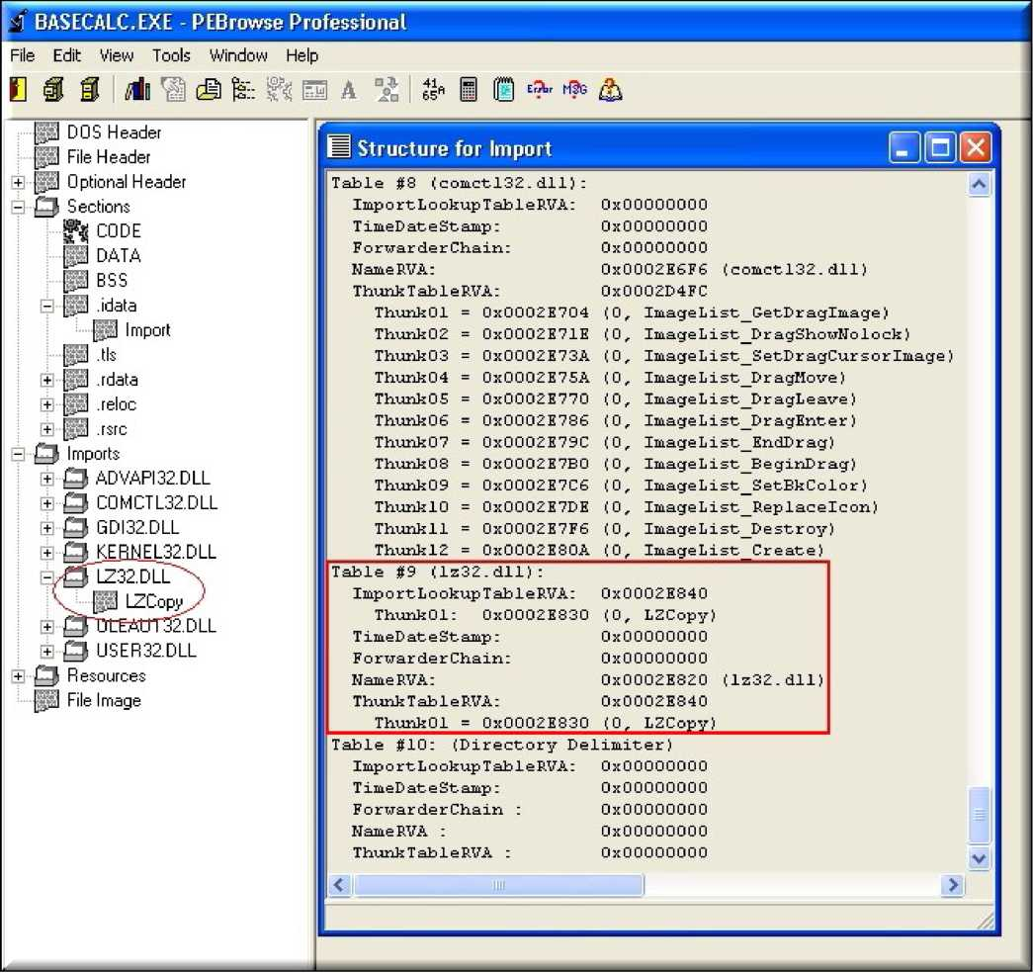

Để có thể gọi được hàm mới của chúng ta , chúng ta cần phải sử dụng đoạn code sau I

CALL DWORD PTR [XXXXXXXX] where XXXXXXXX = RVA of Image_Thunk_Data + ImageBase.
Trong ví dụ của chúng ta ở trên đối với hàm LZCopy, XXXXXXXX = 2E84G + 4GGGGG = 42E84G vì vậy chúng ta sẽ viet là I

CALL DWORD PTR [0042E840]
Chú ý cuối cùng I Dù là nếu chúng ta đã thêm một hàm được sử dụng Mi một DLL mà sẵn sàng được dùng trong kernelS2.dll , chúng ta s ẽ vẫn cần phải teo ra một IDD mới cho nó để cho phép chúng ta có thể teo một IAT mới tại một vị trí thuận lợi như ở trên.
Phần tiếp theo , đây chị là một phần được thêm vào trong section này. S ẽ có một cách tự động hoàn toàn thực hiện các công việc như đã nói ở trên I
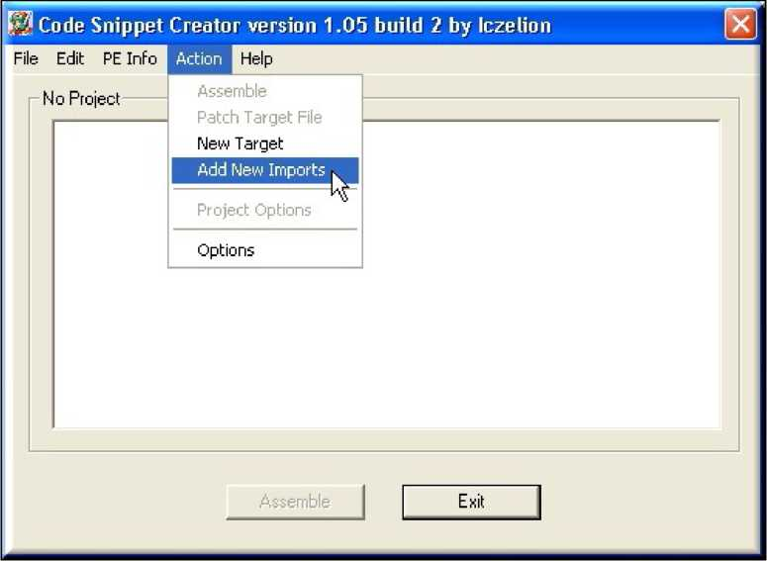

Chú ý , Chương trình SnippetCreator thêm các jump-thunks stubs của các imports mới vào trong code của bạn trong khi với các chương trình khác bạn hoàn toàn phải thực hiện điều này bằng tay .
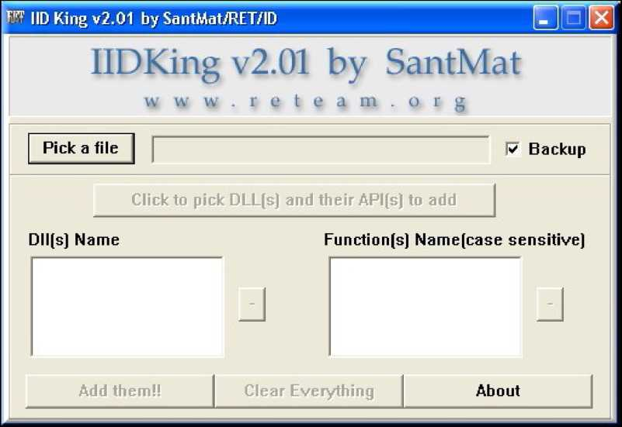

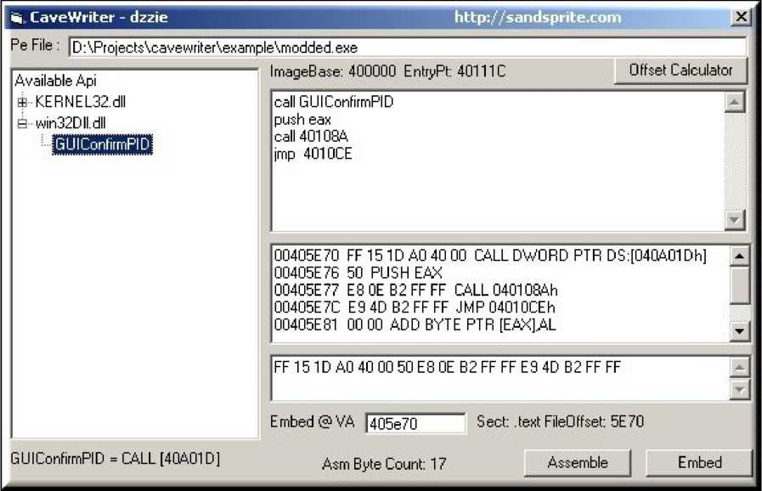

- Introduction to Packers :
Trong phần này chúng ta s ẽ mổ xẻ sự tác động của một chương trình Packer đơn giản đối với ứng dụng của chúng ta và đe cập tói 2 phương pháp chính của việc Patching một file thực thi đã bẻ Packed - bằng cách Unpacking hoặc inline-patching. Chúng ta sẻ sử dụng Packer UPX 1.25 bởi vì đây thực sự là một chương trình nén file thực thi và không sử dựng tót kì một một cơ chẻ bảo vệ cao cấp nào.Tác giả của chương trình này là Marcus & Laszlo.
Đầu tiên chúng ta dùng PeiD để Scan file của chúng ta (file ban đầu chưa bẻ Packed) :
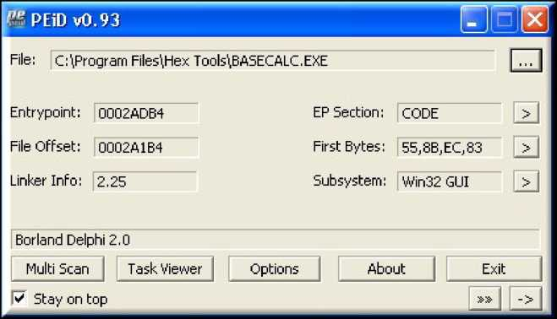

Tiếp theo chúng ta sẻ pack ứng dụng của chúng ta bằng chương trình UPX. Đây là chương trính sử dụng giao diện command line do đó chúng ta phải mở nó trong DOS , sau đó chúng ta gõ như sau : "upx basecalc.exe":
C:\Progran FilesNHex Tools>upx basecalc.exe
- Ultỉnate Packer for eXecutables
I Copyright <0 1596, 1997, 1998, 1999, 1300, 2001; 2002, 2003, 2004
UPX 1.25m Markus F.K J. Oberhuner & Laszlo Nolnar Jun 29t Ji 2004

File size Ratio
Format
win32/pe
Name
basecalc.exe
229888 -> 92672 4&.31y.
Packed 1 file.
C:\Program FilesNHex Tools>_

Sau đó chúng ta hãy để ý rang kích thước chương trình của chúng ta đã giảm xuống từ 225kb xuống còn 91kb và trong PeiD chúng ta quan sát thấy như sau :
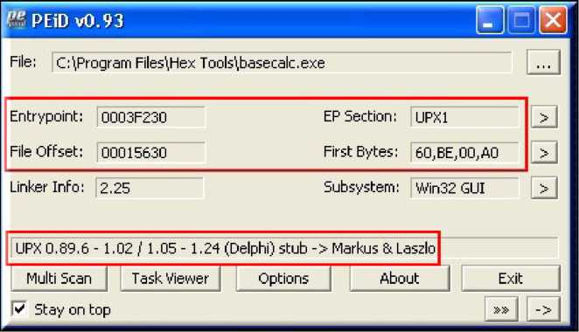

Sử dụng chương trình PEBrowse Pro chúng ta quan sát thấy trình Packer sẽ thêm vào app của chúng ta 3 sections là UPX0, UPX1 and .rsrc. Resource section bây giờ chứa import directory nhưng cho mỗi DLL thì chẻ có duy nhất một hoặc 2 hàm được imported - các hàm khác đã biến mất :
=1 File Edit View Tools Window Help
0 i i ẩl H w& fi El A ẳ 65" i 0 9" & &

- ...: OS Header
[__J File Header
- [^J Optional Header
- Ọ Sections- p URKŨ
- p IJFX1
- Ipj .rsrc Ịpl Import f|£ii Resource
- s Imports!
- s ADVAPI32.DLL [_J RegFlushKe})
- Q DO MCTL32.DLL I j lmageList_Greate
- s GDI32.DLL ^ SaveDG
- s KERNEL32.DLL : s ExitProcess [_J GetProi^cidreSs I j LoadLibraryA
- s 0LEAUT32.DLL I i VarianOear
- 9 USER32.DLL GetDC
- s Resources
- File Image
T ab l e ■ KEEHE I. ỊỊ Ị ) : Imp o rt L Cl okup T all I e RVA: TimeDateStamp:
F Ù ruar de r Cliain: JlameEVA:
ThunkTefcleEVA:
ThuiikOl = ŨKŨCŨ4118C ThurữiOE = ŨKŨŨŨ4119A Thuiiko| I Ũ3ĨŨŨŨ411AA Table tz (advapi3Z.dll): Imp o rt L o okup T ab i e RVA: TimeDateStamp:
F 0 rwar de r Chain: NaiteHVA:
ThmikTábleRVA:
Thurúỉ 01 = ŨxOOO411B8 Table #3 (comctl3Z.dll): Imp o rt L o okup T ab 1 e RVA: TimeDateStamp:
F CJ r war đe r Chain: HameRVA:
Thmik T sfc 1 e RVA:
ThuiikOl = Ũ3ĨŨŨŨ411CỄ Table #4 (gdi3Z.dll):
Imp o rt L o okup T at 1 e RVA: TimeDat eStamp:
F C¹ r war de r Cb a ill: HaneEVA:
ThmikTábleRVA:
ThurJr 01 = Ũ3ĨŨOŨ411DS Table #1 (oleaut-3Z.dll): Imp o rt L o okup T ab I e RVA: TiiieDateStamp:
F 0 r war di? r Chain: HaneEVA:
ThmikTábleHVA:
ThuiikOl = Ũ3ĨŨŨŨ411EO Table #6 (user32.dll): Imp o rt L o okup T ab 1 e RVA: TimeDateStamp:
? 0 rwar de r Chain: HameHVA:
ŨKŨŨŨỮŨŨOO
OxOŨŨOOOCC
0x00000000
0XŨŨŨ41144 (KES1JEL32.DLL)
ŨX0ŨŨ4110C
(Ũ, LoadLibraryA)
(0, Ge^ProcAddress)
(0, EiiitFrocess)
0x0000000c
ŨKŨŨŨOŨŨŨO
ŨKŨŨŨOŨŨŨO
0x00041151 (advapi3Z.dll)
ŨXŨ004111C
(0, RegFlushKey)
0x00000000
ŨKŨŨŨ0ŨŨCC
ŨkOŨŨOŨŨŨO
ŨKŨŨŨ41.15E (comctl3Z.dll) 0x00041124
(0, Ima.geList._C re ate)
0x00000000
OkOŨOỮŨŨOO
OxOŨŨOOOCO
0XŨŨŨ4116B (gdi3Z.dll)
0XŨŨŨ4112C
(C, SaveDC)
0x00000000
ŨkOŨŨOŨŨŨO
ŨxOŨŨỮOOOÙ
ŨKŨŨŨÍllVS (oleaut32. dll)
0XŨŨŨ41134
(ũ, VaiiantClsar)
OxOOOOOOOC
ŨkOŨŨOŨŨŨO
ŨkOGŨOŨŨŨO
0x00041182 (user3Z.dll)

Chú ý rằng section .rsrc đã được giữ lại tên gốc của nó mặc dù thậm chí các phần khác đã bẻ thay đổi. Thú vẻ nữa là this dates back to a bug trong hàm LoadTypeLibEx trong oleaut32.dll in Win95 mà “rsrc”đã sử dụng để tìm kiếm và nạp resource section. Điều này gây ra một tôi nếu section bẻ đổi tên. (This created an error if the section was renamed. Although this bug has been fixed it seems most packers do not rename the rsrc section for compatibility reasons)
Bằng việc mở ứng dụng của chúng ta trong LordPE và nhấn vào Compare button chúng ta có thể mở bản gốc của ứng dụng và quan sát sự thay đổi của các headers :
[ Compare PE files ]
Item To Compare | basecalc.exe | Copy of BAS EC... | *
X filesize | 1GA0Ũ | 38200 | n
ejfanew | 00000100 | 00000100
^FileHeader:
^Machine | 014C | Ữ14C
X NumberOfSections | Ũ0Ũ3 | [I00S
^TimeDateStanrip | 2A425E19 | 2A425E19
PointerT oSymbolT able | 00000000 | 00000000
^NumberŨÍSvmbũlỉ | 00000000 | 00000000
SizeOfOptionalHeader | ŨŨE0 | ŨŨEŨ
X Characteristics  n -H-L- -IU --I-,- | 81SF | 81SE

[ Compare PE files ] |  |  | te¹
Item T0 Compare | basecalc.exe | Copy of BÀSEC... | -
MinorLinkerVersion | 19 | 19
X SizeOfCode | 00016000 | ŨŨŨ2AŨŨŨ | □
X s izeO fl nitializedD ata | 0ŨŨŨ2ŨŨŨ | Ũ0ŨŨDE0Ũ
X SizeO fUninitializedData | ŨŨŨ29ŨŨŨ | 00000000
X AddressOfEntryPoint | 0003F230 | ŨŨŨ2ADB4
X BaseOfCode | 0ŨŨ2AŨ0Ũ | 00001000
X BasedfData | 0ŨŨ4ŨŨŨŨ | Ũ0Ũ2B00Ũ
s ImageBase | ŨŨ4ŨŨŨŨŨ | Ũ04ŨŨŨŨŨ
SectionAlignment | 00001000 | 00001000
FileAlignment | ŨŨŨŨŨ2ŨŨ  mm | Ũ0ŨŨŨ2ŨŨ  nnm

[ Compare PE files ]
Item T0 Compare | basecalc.exe | Copy of BAS EC... | *
^ DataD ¡rectories:  E xportT able-RVA | 0CI0Ũ0CI0Ũ | ŨŨ0Ũ0Ũ0Ũ
^ExportTable-Size | Ũ0Ũ0Ũ0Ũ0 | ŨŨ0Ũ0Ũ0Ũ | □
X ImportTable-RVA | 00041080 | ŨŨ02D0Ũ0 | □
X ImportTable-Size | 00000178 | 0000181E
X Reỉũurce-RVÀ | Ũ0Ũ4Ũ0Ũ0 | ŨŨ034Ũ0Ũ
X Fiesciurce-Size | □0001000 | ŨŨ0Ũ8EŨŨ
^Exception-RVA | Ũ0Ũ0Ũ0Ũ0 | ŨŨ0Ũ0Ũ0Ũ
^ Exception-Size | 0CI0Ũ0CI0Ũ | ŨŨ0Ũ0Ũ0Ũ
Security-RVA . ,y c--., c;^- | Ũ0Ũ0Ũ0Ũ0  nnnmnnn | ŨŨ0Ũ0Ũ0Ũ  nnnnmnn

Khi chúng ta mở ứng dụng trong Olly , chúng ta sể nhận được một Message Box thông báo rằng file thực thi của chúng ta đã bị packed. Chị việc nhấn Ok và chúng ta sẽ ở tại EntryPoint :
13 CPU | md:] thread. module BASECALC
004SF230 | ĩ Ễ0 | PUSHfiD
1 0043F231 | . BE 00AE ■ Ỉ00 | HÕ0 ESI,BOSECOLC.00420000
1 0043F236 | BE 0070FDFF | LE 1 ED j RD RTF . : ■ +FFFO ■. 100 J
1 0043F23C | C7S7 D4B30200 | HO O0( ■■ PTR DS: CEI t+2E3C4], 03S43SSC
0043FS46 | : S7 | PUSH Ep[
0043F247 | ! 83C1. FF | 0i EBP FFFFFFFF
0043F24A | I .vEE 0E | JMF 3H0BT E'flSE^ALC. 0043F25A
0043F24C | 90 | MŨP
0043F24D | 90 | MGF
0043F24E | 90 | OR
0043F24F |  | N(
 | > ...106 | iluu QL..BVTE PIE DS: CESn

Trình Packer UPX đã nén ứng dụng của chúng ta và đã thêm the code bằng một stub có chứa giải thuật để decompress.EntryPoint của ứng dụng đã bị thay đổi để tót đầu đoạn stub và sau đó khi stub thực hiện xong công việc của nó , hướng thực thi của chương trình sẽ nhảy về original entrypoint (OEP) để bắt đầu chương trình bây giờ đã được unpacked của chúng ta.
Lý do căn bản để đối phó với nó là để cho chương trình Sub decompress ứng dụng của chúng ta vào trong b ộ nhớ và sau đó dump vùng nhớ này vào một file để có được bản sao của chương trình đã được unpacked. Tuy nhiên ứng dụng sẽ không thực thi theo đúng cách của nó đó là bởi vì file được dumped sẽ có các sections riêng của nó được aligned to memory page boundaries chứ không phải file alignment values, do đó entrypoint sẽ vẫn trỏ tói decompression stub và Import directory rõ ràng là sai và sẽ cần phải chỉnh sửa lại.
Chú ý rang trong Olly entrypoint của chúng ta nằm tại câu lệnh đầu tiên là PUSHAD. Câu lệnh PUSHAD này là viết át da PUSH ALL Double' , thực hiện việc lưu tất cả rói dung của các thanh ghi 32 bit vào trong Stack , tót đầu từ EAX cho đen EDI.Theo đó Stub sẽ thực hiện công việc của nó và sau đó kết thúc bằng một câu lệnh POPAD trnớc lệnh nhảy tái OEP. POPAD sao chép lại nội dung của các thanh ghi từ Stack. Điều này có nghĩa là stub sẽ phải phục tói lại mọi thứ và exited without trace tmớc khi thực sự Run ứng dụng. Vì vậy phương pháp này là ý taởng cho nhiều packer thông dụng khác ví dụ như ASPack.
Từ thời điểm của câu lệnh PUSHAD đầu tiên, những rói dung của Stack tại level đó phải được hoàn toàn không được động tói cho tói khi gặp được câu lệnh POPAD.Neu như chúng ta đặt một Hardware breakpoint lên 4 bytes đầu tiên của stack tại thời điểm thực hiện lệnh PUSHAD thì Olly sẽ break tại thời điểm khi mà 4 bytes này được truy cập tại câu lệnh POPAD và chúng ta sẽ ở tại đúng câu lệnh nhảy tói OEP của chúng ta.
Đầu tiên chúng phải thực hiện câu lệnh PUSHAD bằng cách nhấn F7 một lần. Tiếp theo chúng ta sẽ đặt một BP của chúng ta.Thanh ghi ESP (Stack Pointer) luôn luôn trỏ tói của đỉnh Stack do đó Right click lên ESP và chọn Follow in Dump - Chúng ta sẽ có được như sau :
Tiếp theo Highlight DWORD đầu tiên của Stack trong cửa sổ Dump , chuột phải và chọn BP>HardWare on Access>DWORD:
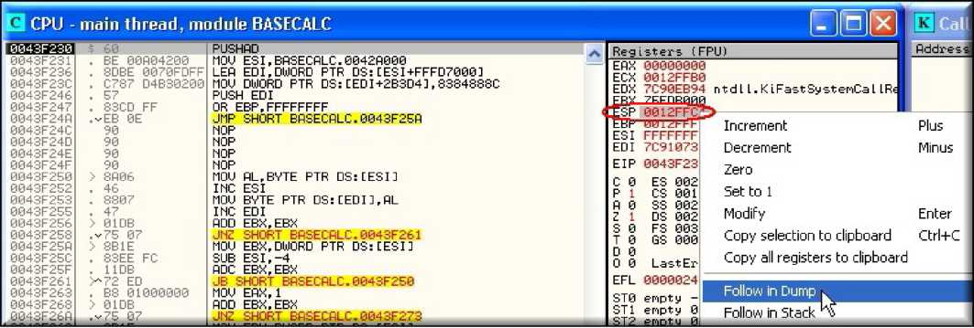

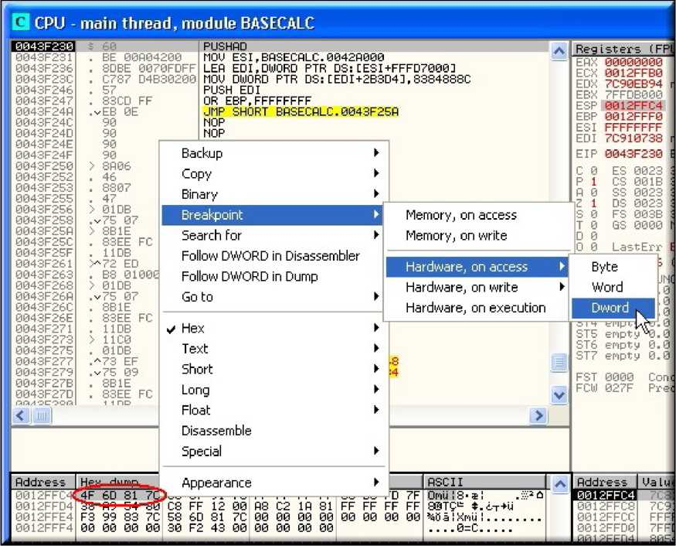

Tiếp theo nhấn F9 đển Run chương trình và Olly sẽ Break. Chúng ta quan sát sẽ thấy có lệnh JMP tói OEP. OEP mà chúng ta thấy ở đây có ImageBase là 400000h được rông thêm vào , do đó chúng ta muốn tìm thấy Real OEP thì chúng ta phải trừ đi giá trị ImageBase ở trên. Cho nên ta có OEP là : 0002ADB4h.
mam thread, module BASECALC
DD
: E DE 00 DE ỘỂỊ DE ẹệ DE
DE Ệ DE i |ä : B |ẽ DE |ä DE aa
pj
OE
 | . 83C3 04
0043F37E | >EB El
0043F380 | > FF9Í 1401Ü40O
1 0043F386 | > £1
[*E5=]*ĩ:fci | 28EAFEFF
Ö043F38C | fi‘if-'34Ô00
0043F390 | F 343É 0
0043F394 | 4C34200
0043F39S | 0t
0043F399 | ■
0043F39A | 00
0043F39E | 3
0043F39C | 00
0043F39D | 10
0043F39E | 00
0043F39F | 0C
0043F3R0 | 30
0043F3Ö1 | )l
 | ẽẽ
RDD EEXp 4
JMP SHORT EASECflLC.0043F361 CÄLL DWÖRD PTR ÖS:[ESI+40114] PÜPfiD
JMP _ BflSECflL®, m4 3' wDf.4 □DB n ■' : ■ ' pF30<
¡ÄSE ÍL§.3F3ÖC BÄSECf C. 0042C3E 00

Nu như ton muốn gian Mn ở đây có một cách nhanh chóng mà luôn luôn có hiệu quả với UPX. Đơn giản chị là bạn cuộn chuột tói phía cuối của đoạn code trong màn hình CPU trong Olly và phía tmớc tất cả chỗ tót đầu của zero padding thì bạn sẽ thấy được câu lệnh POPAD như ở trên.
NOTE: Các Packer khác mà cũng sử dụng cơ chị PUSHAD/POPAD để có thể nhảy tói OEP bằng cách sử dụng một lệnh PUSH để đẩy giá trị của OEP lên trên đỉnh của Stack được followed tói câu câu lệnh RET. CPU sẽ nghĩ là đây là một return từ một hàm call và theo thói quen thì dịa chị trở về được đặt lên đỉnh của Stack.
Bước tiếp theo chúng ta nhấn F7 để thực hiện lệnh JMP và chúng ta sẽ ở tại OEP. Tại đây chúng ta sẽ sử dụng Plugin của Olly là OllyDump để Dump file này. Chuột phải tại OEP sau đó chọn OllyDump, chúng ta sẽ có được màn hình như sau , thực hiện như hình minh họa :
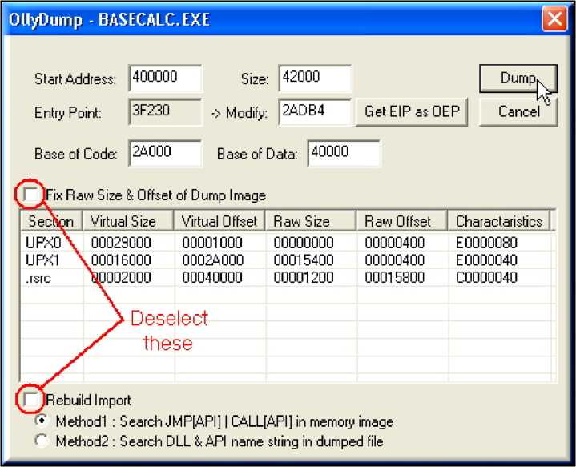

Note that OllyDump has already worked out the base address and size of image (which you could see by looking in the memory map window) and has offered to correct the entrypoint for us (although we could do this manually in the hexeditor). Nhan Dump và save file với tên nào đó mà bạn muon (eg as basecalc_dmp.exe). Giữ nguyên trạng thái của Olly sau khi đã thực hiện Dump.
Thật không may mắn khi chúng ta quan sát file được dump thì thấy nó bị mất icon và nếu như chúng ta cố tình Run file thì chúng ta sẽ nhận được thông báo như sau :
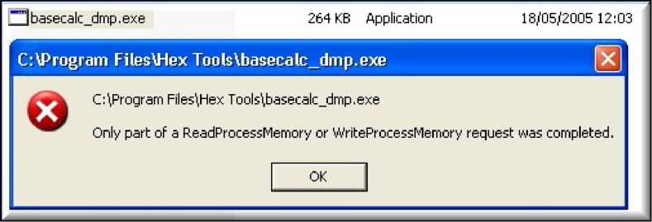

Chúng ta nhận được thông báo trên là tòi vì hậu qu ả của vấn đề alignment mà tôi đã đề cập ở trên - kích thước của file cũng đã tăng. Chúng ta mở app của chúng ta trong LordPE và quan sát tại các Sections. Các giá trị Raw offset và Raw Size đã sai. Chúng ta sị phải teo các giá trị Raw bằng với giá trị các Virtual cho mỗi Section cho ứng dụng của chúng ta để cho nó họat động. Nhấn chuột phải tại UPX0 section và chọn edit header:
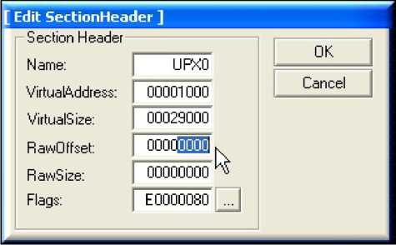

Bây gi ờ chúng ta sị làm cho RawOffset bằng VirtualAddress và RawSize bằng VirtualSize. Lặp lại thao tác này cho mỗi Sections sau đó nhấn Save và Exit (this is what the "fix raw size" checkbox in OllyDump does automatically). Bây gi ờ chúng ta quan sát thấy app đã có icon nhưng khi chạy ứng dụng của chúng ta , ta sị nhận được một tôi khác là : "The application failed to initialize properly". Có tôi này là bởi vì chúng ta chưa fix imports.
Việc Fix imports này chúng ta hoàn toàn có thể thực hiện được bằng tay . Tuy nhiên sị tôn rất nhiều thời gian và công sức nếu như chúng ta có nhiều hàm được imported v..v. Do đó ở đây chúng ta sẽ sử dụng chương trình ImpREC 1.6F by MackT để thực hiện một cách tự động. Chương trình ImpREC cần phải attach tói một process đang chạy và cũng ran packed file để tìm imports. Khởi động ImpREC và thực hiên theo các bước sau :
- Chọn Basecalc.exe trong danh sách Attach (it should still be running in Olly).
- Tiếp theo nhập OEP của chúng ta là 2ADB4 vào trong textbox OEP.
- Nhân nút “IAT AutoSearch’ ’ và nhấn OK trên messagebox.
- Nhấn nút “Get Imports’.
- Nhấn “Show Invalid’ ’ - trong tmờng top của chúng ta không có invalid nào.
- Nhấn “Fix Dump ” và chọn file mà chúng ta đã dump là basecalc_dmp.exe.
- Okie Thoát khỏi ImpREC.
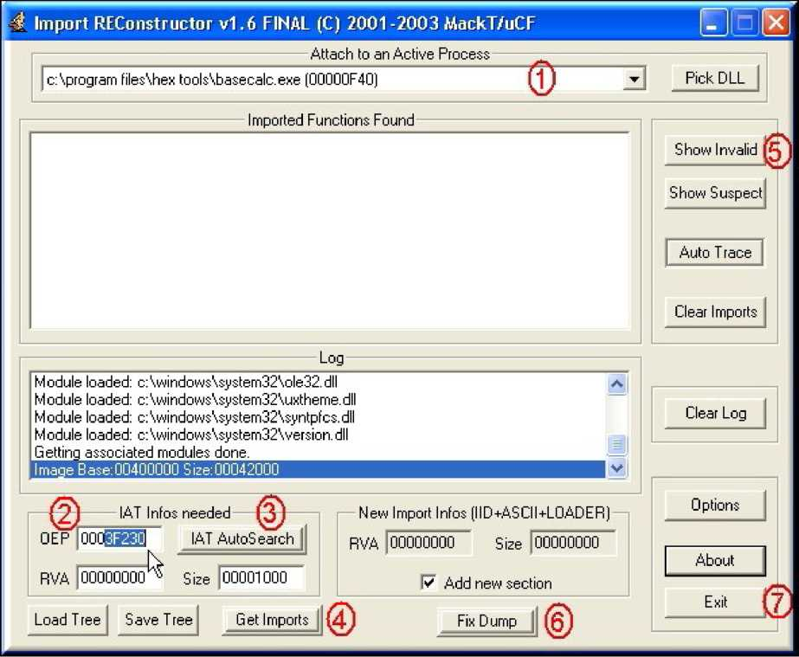

Chương trình ImpREC sẽ lưu file đã fix với tên như sau : basecalc_dmp_.exe. Chúng ta chạy thử file này để kiểm tra. Nu như chúng ta phân tích file này chúng ta sẽ thấy kích thước của nó đã tăng lên và có thêm một section nữa có tên là “mackt” - đó là nơi mà ImpREC đưa import data mới :
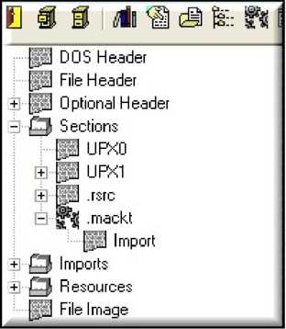

Vì UPX chỉ là một chương trình nén, nó đơn giản chỉ là lấy existing import data và lưu nó lại trong resource section mà không encrypting or damaging it. Đó là lý do tại sao ImpREC có thể tìm được tất cả các vaild imports mà không cần phải resorting to tracing or rebuilding - nó chỉ lay import directory từ file thực thi đã bỉ packed trong bộ nhớ và transfer nó tói section mới trong file thực thi đã được unpacked.
Giờ chúng ta hãy Scan file đã được unpacked trong PEID xem :
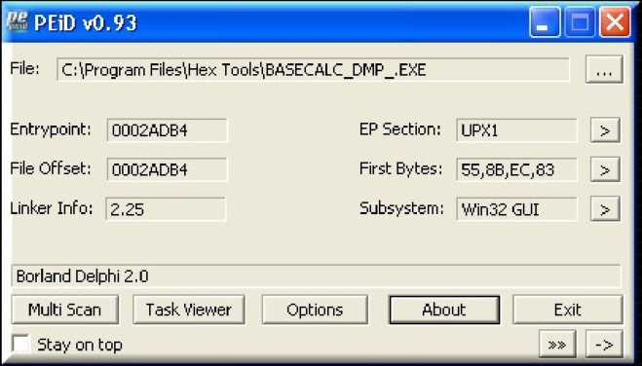

Trên đây chỉ là phần minh họa các bước cần thiết cho việc thực hiện unpack một file thực thi đã bị packed ràng một packer đơn giản. Tuy nhiên có rat nhiều các packers cao cấp mà các packer này thêm rat nhiều các cơ che bảo vệ khác nhau ví dụ như : antidebugging và anti-tampering tricks, encryption of code và IAT, stolen bytes, API redirection, etc mà trong phạm vi của bài viết này tôi không thế đề cập hết được, mong các ten bỏ quá cho ©.
Trong một số trường hợp nếu như cần thiết chúng ta phải Patch một file đã bị packed , điều này giúp chúng ta có thể tránh được việc không cần phải unpacking file thì có một kệ thuật được sử dụng đó là “inline - patching’. Nó liên quan đến việc patching code tại thời điểm runtime trong bộ nhớ sau khi quá trình decompression stub đã hoàn thành xong công việc của mình và cuối cùng nhảy tói OEP để thực thi ứng dụng. Nói cách khác ,chúng ta đợi cho đến khi ứng dụng của chúng ta đã được unpacked trong bộ nhớ , thì nhảy tói patching code mà chúng ta đã injected, cuối cùng sau đó nhảy trở vệ OEP.
Đe minh họa cho kỉ thuật này chúng ta sẽ inject code vào trong file thực thi đã bị packed của chúng ta để ban ra một thông báo và cho chúng ta biết khi ứng dụng đã được unpacked trong bộ nhớ. Sau đó khi chúng ta nhấn OK thì sẽ nhảy tói OEP và ứng dụng sệ thực thi một cách bình thường.
Nhiệm vụ đau tiên là chúng ta phải tìm kiếm một nơi cho đoạn code của chúng ta vì vậy hãy mở packed app vào trong trình Hexeditor và tìm kiếm một khoảng không gian phù top còn gọi là suitable "cave". Khoảng không gian trống này nằm tại phía cuối của section là tốt ton c ả bởi vì nó ít được sử dụng tòi packer và có thể mở rông được bằng cách rói rông section nếu thấy cần thiết (Xin xem lại phần adding code to a PE file.) Bạn có the quan sát thấy hiệu quả của Packer UPX - khoảng không gian chúng ta cần là rất khó - tuy nhiên vẫn có một khoảng nhỏ (small cave) tôn tại ở đây.Bây giờ chúng ta thêm "Unpacked..." và "Now back to OEP" trong ASCII column của chương trình HexEditor. Tương tự như hình minh họa dưới đây :
.ôs. . (
Ũ00164lũh | cc | cc | cc | C8 | 77 | 77 | 77 | 77 | 77 | 77 | 77 | 77 | 77 | 77 | 77 | 77
Ũ001642 ũh | 77 | 77 | 77 | 77 | □ 0 | □ 0 | □ 0 | 00 | 00 | ũũ | ũũ | ũũ | ũũ | ŨO | 00 | 00
Ũ001643 ũh | 55 | 6E | 70 | 61 | 63 | 6B | 65 | 64 | 2 E | 2 E | 2 E | ũũ | ũũ | ŨO | 00 | 00
Ũ0016440h | 4E | 6F | 77 | 20 | 62 | 61 | 63 | 6B | 20 | 74 | 6F | 20 | 4F | 45 |  | 00
Ũ001645ũh | □ 0 | □ 0 | □ 0 | □ 0 | □ 0 | □ 0 | □ 0 | 00 | 00 | ũũ | ũũ | ũũ | ũũ | ŨO | 00 | 00
□ 00164 6ũh | □ □ | □ □ | □ □ | □ □ | □ □ | □ □ | □ □ | 00 | 00 | □ □ | □□ | □□ | □ □ | □ 0 | 00 | 00
□001647ũh | □ □ | □ □ | □ □ | □ □ | □ □ | □ □ | □ □ | 00 | 00 | □ □ | □□ | □□ | □ □ | □ 0 | 00 | 00
□001648ũh | □ □ | □ □ | □ □ | □ □ | □ □ | □ □ | □ □ | 00 | 00 | □ □ | □□ | □□ | □ □ | □ 0 | 00 | 00
□001649ũh | □ □ | □ □ | □ □ | □ □ | □ □ | □ □ | □ □ | 00 | 00 | □ □ | □□ | □□ | □ □ | □ 0 | 00 | 00
□00164aũh | □ □ | □ □ | □ □ | □ □ | D4 | 53 | □ 3 | 00 | 28 | □ □ | □□ | □□ | 20 | □ 0 | 00 | 00
000164bũh | 40 | □ □ | □ □ | □ □ | □ 1 | □ □ | □ 1 | 00 | 00 | □ □ | □□ | □□ | □ □ | □ 1 | 00 | 00
□00164cũh | □ □ | □ □ | □ □ | □ □ | □ □ | □ □ | □ □ | 00 | 00 | □ □ | □□ | □□ | □ □ | □ 0 | 00 | 00
□00164dũh nnm V. | □ □ _ZE_ | □ □ | □ □ | □ □ | FF | FF | FF  Rì | 00  n | 00  fiF | □ □ c Q | □□ | □□  ■Mi | 7F | FF  TQ | FF | FE
11 IE WWWWWWWWW
ww
Unpacked
Now back: to OE0.
■ ■ ■ ■ ỸỸỸ □vvt'
aiiiih - Á-F. nÉ"viÉ-f ■

Điều này sẽ đánh dấu dấu vết của chúng ta để patch trong Olly mà không cần phải lo lắng về việc tính toán các VAs. Lưu lại những thay đổi và mở ứng dụng của chúng ta trong Olly. Chuột phải tại cửa so Hex window và chọn search for binary string. Bây giờ nhập vào là "Unpacked" và để ý tói VA của 2 strings. Trong cửa so CPU Window, nhấn chuột phải và chọn Goto expression. Nhập địa chề của string đầu tiên
và bạn s ẽ quan sát 2 strings trong hexadecimal form. Olly đã không analysed nó một cách đúng đắn do đó
nó hiện thề không ra thành một đoạn code không có ý nghĩa gì. Highlight đoạn code (the next free row underneath) và nhấn Space Bar để assemble the following instructions :
PUSH 0
PUSH 440C30 [address of first string]
PUSH 440C40 [address of second string]
PUSH 0
CALL MessageBoxA JMP 42ADB4
CPU - main thread, module base calc
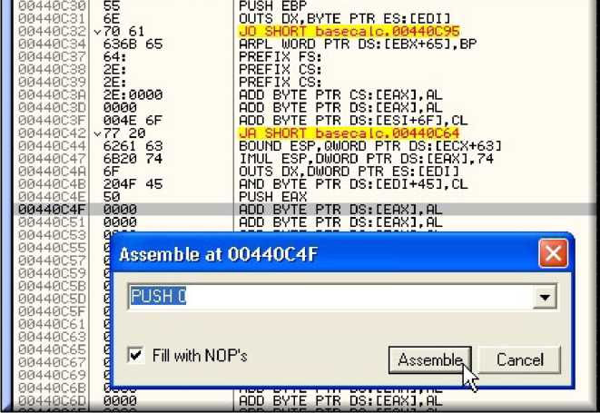

Make a note of the address of our first PUSH instruction - 440C4E. Đoạn code của chúng ta sẽ trông như sau trong Olly :
CPU main thre.ad, module basecalc
00440C30 |  | PUSH EBP
00440C31 | i Ẽ | 0 ITS D&lBVTE PTR ES:CEDI3
00440C32 | ■-70 Ế1 | JO SHORT bas-eca Lc. 0O440C95
00440C34 | 63ỄB es | ■ RPL i)0RO -TR DS;, EEX+->;j,BF
00440C37 | 64: | PRE‘[X ''.
00440C38 | BE : | PREFIX CS:
00440C39 | 2E: | PRE
00440C3Â | 2E:0000 | ADC : ■ PTR CS: 1 ■
00440C3D | 000 | fit □ E. TE ⁵TR DS [EfiX 1 P.
00440C3F | 004Ë ỄF | ADD EVTE ;TR DS:CESI+6F CL
00440C42 | V77 20 | Jfi SHORT bas-eca Lc. 0O440C64
00440C44 | 6261 63 | BOUND ESP,QWORD PT > iCX+63]
00440C47 | "JËë 74 | I Jl E SP IiI.iJOR . F TR DS: [EH! ] ,74
00440C4A | ■ | . .. DX, ■ ¡’TR ES: [EDI]
00440C4B | 204F 45 | FIND B' ":i: F F DS [EDI+4S],CL
00440C4E | ỄA 00 | PUSH 0
00440CÉ0 | 68 300C44J00 | PUSH basecaL c.00440C30
00440CÊÊ | is 400C4400 | PUSH basecalc.00440C40
00440C5A | 6A 00 | PUSH ?
00440C5C | ES 89F 39577 | CALL USER32. Ness-ageBouR
00440CÉ1 | -E9 4EA1FEFF | JNP basecalc.0042RDB4 _{K}
00440C66 | 0000 | ADD BYTE PTR DS:[EAX],AL \
smm | 000Çj | DD BV ptp nt' tfov ,

Tiep theo chuot phai va chon copy to executable, selection. Trong cita so moi xuat hien , rightclick va chon save file etc. If we check in the hexeditor we see our code has been added:
77 77 55 6E 4E 6F ũũ 6A 86 F8 ũũ ũũ ũũ ũũ ũũ ũũ ũũ ũũ
77 77 7Ũ 61 77 20 ũũ 68 93 77 ũũ ũũ ũũ ũũ ũũ ũũ ũũ ũũ
ũũ ũũ 63 6B 62 61 3Ũ ŨC E9 4B ũũ ũũ ũũ ũũ ũũ ũũ D4 53
ũũ ũũ 65 64 63 6B 44 ũũ Al FE ũũ ũũ ũũ ũũ ũũ ũũ 03 ũũ
ũũ ũũ 00 2 E 2 E 2 E 2Ũ 74 6F 68 4Ũ oc FF ũũ 00 ũũ ũũ 00 ũũ ũũ 00 ũũ ũũ 00 28 ũũ ũũ
00 ũũ 00 ũũ 20 4F 44 ũũ 00 ũũ 00 ũũ 00 ũũ 00 ũũ ũũ 20
ũũ ũũ ũũ ũũ ũũ ũũ 45 5Ũ ũũ 6A ũũ E8 ũũ ũũ ũũ ũũ ũũ ũũ ũũ ũũ ũũ ũũ ũũ ũũ ũũ ũũ ũũ
00Ũ1642Ũh:
00Ũ1643Ũh:
00Ũ1644Ũh:
00Ũ1645Ũh:
00Ũ1646Ũh:
00Ũ1647Ũh:
00Ũ1648Ũh:
00Ũ1649Ũh:
000164aũh:
WWW
Unpacked
Now back: to OEP. . j . ho. D. h0 . D . j . è iliiÿ
,OS■ ■ 1

Cuối cùng chúng ta cần phải thay đổi lệnh JMP tel phía cuối của UPX stub để nhảy tói đoạn code của chúng ta. Tìm lệnh nhảy này như đã để cập ở phần trên, doubleclick vào JMP instruction để assemble và thay đổi address thành 440C4E. Lưu lại thay đổi một lần nữa và run app của chúng ta để test :
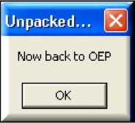

Clicking OK resumes BaseCalc.
- References & Further Readin
The Portable Executable Format -- Micheal J. O'Leary
The Portable Executable File Format from Top to Bottom -- Randy Kath
Peering Inside the PE: A Tour of the Win32 Portable Executable File Format -- Matt Pietrek
An In-Depth Look into the Win32 Portable Executable File Format (2 parts)-- Matt Pietrek
Windows 95 Programming Secrets -- Matt Pietrek
Linkers and Loaders -- John R Levine
Secrets of Reverse Engineering -- Eldad Eilam
PE.TXT -- Bernd Luevelsmeyer
Converting virtual offsets to raw offsets and vice versa -- Rheingold
PE Tutorial -- Iczelion
The Portable Executable File Format -- KGL
PE Notes, Understanding Imports -- yAtEs
Win32 Programmer's Reference
What Goes On Inside Windows 2000: Solving the Mysteries of the Loader -- Russ Osterlund Tool Interface Standard (TIS) Formats Specification for Windows Adding Imports by Hand -- Eduardo Labir (Havok), CBJ Enhancing functionality of programs by adding extra code -- c0v3rt+
Working Manually with Import Tables -- Ricardo Narvaja
All tutorials concerning manual unpacking (especially those from ARTeam, with special reference to the Beginner Olly series by Shub and Gabri3l.
- Complete PE Offset Reference :

The DOS Header :
OFFSET | SIZE | NAME | EXPLANATION
00 | WORD | e_magic | Magic DOS signature MZ (4Dh 5Ah)
02 | WORD | e_cblp | Bytes on last page of file
04 | WORD | p  c  _ | Pages in file
OB | WORD | e_crlc | Relocations
OS | WORD | e_cparhdr | Size of header in paragraphs
0A | WORD | e_minalloc | Minimum extra paragraphs needed
0C | WORD | e_maxalloc | Maximum extra paragraphs needed
0E | WORD | e_ss | Initial (relative) SS value
l0 | WORD | p  s  _ | Initial SP value
l2 | WORD | e_csum | Checksum
l4 | WORD | e_ip | Initial IP value
lB | WORD | e_cs | Initial (relative) CS value
lS | WORD | o  a  <4-1 | File address of relocation table
lA | WORD | e_ovno | Overlay number
lC | WORD | e_res[4] | Reserved words
24 | WORD | e_oemid | OEM identifier (for e_oeminfo)
2B | WORD | e_oeminfo | OEM information; e_oemid specific
2S | WORD | e_res2[l0] | Reserved words
SC | DWORD | e_lfanew | Offset to start of PE header

The PE Header :
00 | DWORD | Signature | PE Signature PE.. (50h 45h 00h 00h)
04 | WORD | Machine | 0l4Ch = Intel SSB, 0l4Dh = Intel 4SB, 0l4Eh = Intel 5SB, 0200h = Intel B4-bit, 0lB2h=MIPS
0B | WORD | NumberOfSections | Number Of Sections
OS | DWORD | TimeDateStamp | Date & time image was created by the linker

0C | DWORD | PointerToSymbolTable | Zero or offset of COFF symbol table in older files
l0 | DWORD | NumberOfSymbols | Number of symbols in COFF symbol table
l4 | WORD | SizeOfOptionalHeader | Size of optional header in bytes (224 in 32bit exe)
lB | WORD | Characteristics
lS | ********** | START OF OPTIONAL HEADER | **************************************
lS | WORD | Magic | 010Bh=32-bit executable image 020Bh=64-bit executable image 0107h=ROM image
lA | BYTE | MajorLinkerVersion | Major version number of the linker
lB | BYTE | MinorLinkerVersion | Minor version number of the linker
lC | DWORD | SizeOfCode | size of code section or sum if multiple code sections
20 | DWORD | SizeOfInitializedData | as above
24 | DWORD | SizeOfUninitializedData | as above
2S | DWORD | AddressOfEntryPoint | Start of code execution, optional for DLLs, zero when none present
2C | DWORD | BaseOfCode | RVA of first byte of code when loaded into RAM
30 | DWORD | BaseOfData | RVA of first byte of data when loaded into RAM
34 | DWORD | ImageBase | Preferred load address
SS | DWORD | SectionAlignment | Alignment of sections when loaded in RAM
SC | DWORD | FileAlignment | Alignment of sections in file on disk
40 | WORD | MajorOperatingSystemVersion | Major version no. of required operating system
42 | WORD | MinorOperatingSystemVersion | Minor version no. of required operating system
44 | WORD | MajorImageVersion | Major version number of the image
4B | WORD | MinorImageVersion | Minor version number of the image
4S | WORD | MajorSubsystemVersion | Major version number of the subsystem
4A | WORD | MinorSubsystemVersion | Minor version number of the subsystem
4C | DWORD | Reservedl

5Q | DWORD | SizeOfImage | Amount of memory allocated by loader for image. Must be a multiple of SectionAlignment
54 | DWORD | SizeOfHeaders | Offset of first section, multiple of FileAlignment
5S | DWORD | CheckSum | Image checksum (only required for kernel-mode drivers and some system DLLs).
5C | WORD | Subsystem | 0002h=Windows GUI, 0003h=console
5E | WORD | DllCharacteristics | 0001h=per-process library initialization 0002h=per-process library termination 0003h=per-thread library initialization 0004h=per-thread library termination
6Q | DWORD | SizeOfStackReserve | Number of bytes reserved for the stack
64 | DWORD | SizeOfStackCommit | Number of bytes actually used for the stack
6S | DWORD | SizeOfHeapReserve | Number of bytes to reserve for the local heap
6C | DWORD | SizeOfHeapCommit | Number of bytes actually used for local heap
7Q | DWORD | LoaderFlags | This member is obsolete.
74 | DWORD | NumberOfRvaAndSizes | Number of directory entries.
7S | ********** | START OF DATA DIRECTORY | **************************************
7S | DWORD | IMAGE_DATA_DIRECTORYQ | RVA of Export Directory
7C | DWORD |  | size of Export Directory
SQ | DWORD | IMAGE_DATA_DIRECTORY1 | RVA of Import Directory (array of IIDs)
S4 | DWORD |  | size of Import Directory (array of IIDs)
SS | DWORD | IMAGE_DATA_DIRECTORY2 | RVA of Resource Directory
SC | DWORD |  | size of Resource Directory
9Q | DWORD | IMAGE_DATA_DIRECTORY3 | RVA of Exception Directory
94 | DWORD |  | size of Exception Directory
9S | DWORD | IMAGE_DATA_DIRECTORY4 | Raw Offset of Security Directory
9C | DWORD |  | size of Security Directory
AQ | DWORD | IMAGE_DATA_DIRECTORY5 | RVA of Base Relocation Directory

A4 | DWORD |  | size of Base Relocation Directory
AS | DWORD | IMAGE_DATA_DIRECTORY6 | RVA of Debug Directory
AC | DWORD |  | size of Debug Directory
BO | DWORD | IMAGE_DATA_DIRECTORY7 | RVA of Copyright Note
B4 | DWORD |  | size of Copyright Note
BS | DWORD | IMAGE_DATA_DIRECTORY8 | RVA to be used as Global Pointer (IA-64 only)
BC | DWORD |  | Not used
CO | DWORD | IMAGE_DATA_DIRECTORY9 | RVA of Thread Local Storage Directory
C4 | DWORD |  | size of Thread Local Storage Directory
CS | DWORD | IMAGE_DATA_DIRECTORY10 | RVA of Load Configuration Directory
CC | DWORD |  | size of Load Configuration Directory
DO | DWORD | IMAGE_DATA_DIRECTORY11 | RVA of Bound Import Directory
D4 | DWORD |  | size of Bound Import Directory
DS | DWORD | IMAGE_DATA_DIRECTORY12 | RVA of first Import Address Table
DC | DWORD |  | total size of all Import Address Tables
EO | DWORD | IMAGE_DATA_DIRECTORY13 | RVA of Delay Import Directory
E4 | DWORD |  | size of Delay Import Directory
ES | DWORD | IMAGE_DATA_DIRECTORY14 | RVA of COM Header (top level info & metadata...
EC | DWORD |  | size of COM Header ...in .NET executables)
FO | DWORD | ZERO (Reserved) | Reserved
F4 | DWORD | ZERO (Reserved) | Reserved
FS | ********** | START OF SECTION TABLE | *******Offsets shown from here********
00 | S Bytes | Name1 | Name of first section header
OS | DWORD | misc (VirtualSize) | Actual size of data in section

0C | DWORD | virtual address | RVA where section begins in memory
10 | DWORD | SizeOfRawData | Size of data on disk (multiple of FileAlignment)
14 | DWORD | pointerToRawData | Raw offset of section on disk
1S | DWORD | pointerToRelocations | Start of relocation entries for section, zero if none
1C | DWORD | PointerToLinenumbers | Start of line-no. entries for section, zero if none
20 | WORD | NumberOfRelocations | This value is zero for executable images.
22 | WORD | NumberOfLineNumbers | Number of line-number entries for section.
24 | DWORD | Characteristics | see end of page below
00 | S Bytes | Namel | Name of second section header
 | ********** | Repeats for rest of sections | **************************************

The Export Table :
OFFSET | SIZE | NAME | EXPLANATION
00 | DWORD | Characteristics | Set to zero (currently none defined)
04 | DWORD | TimeDateStamp | often set to zero
0S | WORD | MajorVersion | user-defined version number, otherwise zero
0A | WORD | MinorVersion | as above
0C | DWORD | Name | RVA of DLL name in null-terminated ASCII
10 | DWORD | Base | First valid exported ordinal, normally=1
14 | DWORD | NumberOfFunctions | Number of entries in EAT
1S | DWORD | NumberOfNames | Number of entries in ENT
1C | DWORD | AddressOfFunctions | RVA of EAT (export address table)
20 | DWORD | AddressOfNames | RVA of ENT (export name table)
24 | DWORD | AddressOfNameOrdinals | RVA of EOT (export ordinal table)

The Import Table :
OFFSET | SIZE | NAME | EXPLANATION
00 | DWORD | OriginalFirstThunk | RVA to Image_Thunk_Data
04 | DWORD | TimeDateStamp | zero unless bound against imported DLL
0S | DWORD | ForwarderChain | pointer to 1st redirected function (or 0)
0C | DWORD | Namel | RVA to name in null-terminated ASCII
10 | DWORD | FirstThunk | RVA to Image_Thunk_Data

Image Characteristics Flags :
FLAG | EXPLANATION
0001 | Relocation info stripped from file
0002 | File is executable (no unresolved external references)
0004 | Line numbers stripped from file
0008 | Local symbols stripped from file
0010 | Lets OS aggressively trim working set
0020 | App can handle >2Gb addresses
0080 | Low bytes of machine word are reversed
0100 | requires 32-bit WORD machine
0200 | Debugging info stripped from file into .DBG file
0400 | If image is on removable media, copy and run from swap file
0800 | If image is on a network, copy and run from swap file
1000 | System file
2000 | File is a DLL
4000 | File should only be run on a single-processor machine
8000 | High bytes of machine word are reversed

Section Characteristics Flags :
FLAG | EXPLANATION
00000008 | Section should not be padded to next boundary
00000020 | Section contains code
00000040 | Section contains initialised data (which will become initialised with real values before the file is launched)
00000080 | Section contains uninitialised data (which will be initialised as 00 byte values before launch)
00000200 | Section contains comments for the linker
00000800 | Section contents will not become part of image
00001000 | Section contents comdat (Common Block Data)
00008000 | Section contents cannot be accessed relative to GP
00100000 to 00800000 | Boundary alignment settings
01000000 | Section contains extended relocations
02000000 | Section can be discarded (e.g. .reloc)
04000000 | Section is not cacheable
08000000 | Section is pageable
10000000 | Section is shareable
20000000 | Section is executable
40000000 | Section is readable

Section is writable
- Relative Virtual Addressing Explained :
80000000
Trong một file thực thi hay một file DLL, thì RVA luôn luôn là địa chỉ của một item khi được nạp vào trong bộ nhớ, với base address (ImageBase) của imaging file được trừ đi : RVA = VA - ImageBase do dó VA = RVA + ImageBase.
It's exactly the same thing as file offset but it's relative to a point in virtual address space, not the beginning of the PE file.
Ví dụ :Neu một PE file nạp tại địa chỉ 400000h trong virtual address (VA) space và chương trình tót đầu thực thi tại virtual address 401000h, chúng ta có thể nói rang chương trình tót đầu thực thi tại RVA 1000h. An VA is relative to the starting VA of the module. The RVA of an item will almost always differ from its position within the file on disk - the offset. This is a pitfall for newcomers to PE programming. Most of the addresses in the PE file are RVAs and are meaningful only when the PE file is loaded into memory by the PE loader
Thuật ngữ "Virtual Address" được sử dựng tói vì Windows tạo ra một không gian địa chỉ ảo riêng biệt cho mỗi process, không lệ thuộc vào physical memory. Cho hầu hết tất cả các mục đích , một virtual address được xem xét chỉ là một address. Như nói ở trên, một virtual address là không thể dự đoán tmớc được như một RVA, bởi vì trình loader không thể load the image at its preferred base address.
Tại sao PE file format lại sử dụng RVA? Đó là để làm giảm bớt quá trình nạp của trình loader. Đó là bởi vì nếu một module có thể được relocated tót kì vỉ trí nào trong không gian địa chỉ ảo , nó sẽ gây trở ngại cho trình loader để fix mọi hardcoded address trong module. Nhưng ngược lại , nếu tất cả relocatable items trong file use RVA, there is no need for the loader to fix anything: nó chỉ đơn giản relocates toàn bộ moduel tói một new starting VA.

Converting virtual offsets to raw offsets and vice versa (from Rheingold)
Chuyển đổi các raw offsets (the one in a file you see in a HexEditor) thành virtual offsets (the one you see in a debugger) là cực kỳ Mu ích nếu như ton làm việc với PE Header. Chính vì lý do này ton cần phải biết một vài giá trỉ từ PE Header. Bạn cần phải biết ImageBase, the name of the section in which your offset lies. Dưới đây ton sẽ xem một ví dụ của một PE Header từ điểm tót đầu của file (where it is actually a MZ header until offset 80h) cho tói phan cuối định nghĩa các sections (offset 23Fh). Ví dụ này được minh toa bằng chương trình notepad.exe.
00000000 | 4D5 A | 9000 | 0300 | 0000 | 0400 | 0000 | FFFF | 0000 | W7..
00000010 | B800 | 0000 | 0000 | 0000 | 4000 | 0000 | 0000 | 0000 |  |  | 0 .
00000020 | 0000 | 0000 | 0000 | 0000 | 0000 | 0000 | 0000 | 0000
00000030 | 0000 | 0000 | 0000 | 0000 | 0000 | 0000 | 8000 | 0000
00000040 | OE IF | BAOE | 00B4 | 09CD | 2 IBS | 014C | CD21 | 5468 |  |  | i | .L.!Th
00000050 | 6973 | 2070 | 72 6F | 6772 | 616D | 2063 | 616E | 6E6F | is | program |  | canno
00000060 | 7420 | 62 65 | 2072 | 756E | 2069 | 6E20 | 444F | 5320 | t toe run |  | in DOS
00000070 | 6D6F | 6465 | 2 EOD | ODOA | 2400 | 0000 | 0000 | 0000 | mode.... |  | S .
00000080 | 5045 | 0000 | 4C01 | 0500 | 6591 | 4635 | 0000 | 0000 | PE. | . L . . . | e. | F5. . .
00000090 | 0000 | 0000 | EOOO | 0E01 | 0B01 | 03 OA | 0040 | 0000 |  |  |  | . . .0 .
000000A0 | 0072 | 0000 | 0000 | 0000 | CC10 | 0000 | 0010 | 0000 | . r.
000000B0 | 0050 | 0000 | 0000 | 4000 | 0010 | 0000 | 0010 | 0000 | .P. | . . .0 .
ooooooco | 0400 | 0000 | 0000 | 0000 | 0400 | 0000 | 0000 | 0000
OOOOOODO | OOEO | 0000 | 0004 | 0000 | D509 | 0100 | 0200 | 0000
OOOOOOEO | 0000 | 1000 | 0010 | 0000 | 0000 | 1000 | 0010 | 0000
OOOOOOFO | 0000 | 0000 | 1000 | 0000 | 0000 | 0000 | 0000 | 0000
00000100 | 0060 | 0000 | 8C00 | 0000 | 0070 | 0000 | E453 | 0000 |  |  | ■ P | . . . S .
00000110 | 0000 | 0000 | 0000 | 0000 | 0000 | 0000 | 0000 | 0000
00000120 | OODO | 0000 | 3 C09 | 0000 | 0000 | 0000 | 0000 | 0000 |  | . < . . .
00000130 | 0000 | 0000 | 0000 | 0000 | 0000 | 0000 | 0000 | 0000
00000140 | 0000 | 0000 | 0000 | 0000 | 0000 | 0000 | 0000 | 0000
00000150 | 0000 | 0000 | 0000 | 0000 | EO 62 | 0000 | 4002 | 0000 |  |  | .to | . .0. .
00000160 | 0000 | 0000 | 0000 | 0000 | 0000 | 0000 | 0000 | 0000
00000170 | 0000 | 0000 | 0000 | 0000 | 2E74 | 6578 | 7400 | 0000 |  |  | . text. .
00000180 | 9C3E | 0000 | 0010 | 0000 | 0040 | 0000 | 0010 | 0000 | . "> |  | .0
00000190 | 0000 | 0000 | 0000 | 0000 | 0000 | 0000 | 2000 | 0060
000001A0 | 2 E 64 | 6174 | 6100 | 0000 | 4C08 | 0000 | 0050 | 0000 | .data... |  | T,. | . . . P .
000001B0 | 0010 | 0000 | 0050 | 0000 | 0000 | 0000 | 0000 | 0000 |  | . . P . .
000001C0 | 0000 | 0000 | 4000 | ooco | 2 E 69 | 6461 | 7461 | 0000 |  | .0 . . . | .idata.
000001D0 | E80D | 0000 | 0060 | 0000 | 0010 | 0000 | 0060 | 0000
000001E0 | 0000 | 0000 | 0000 | 0000 | 0000 | 0000 | 4000 | 0040 |  |  |  | . .0 . . | 0
000001F0 | 2E72 | 7372 | 6300 | 0000 | 0060 | 0000 | 0070 | 0000 | .rsrc . . . |  |  | . . . p .
00000200 | 0060 | 0000 | 0070 | 0000 | 0000 | 0000 | 0000 | 0000 |  | . . p . .
00000210 | 0000 | 0000 | 4000 | 0040 | 2E72 | 656C | 6F63 | 0000 |  | .0 . .0 | . reloc.
00000220 | 9C0 A | 0000 | OODO | 0000 | 0010 | 0000 | OODO | 0000
00000230 | 0000 | 0000 | 0000 | 0000 | 0000 | 0000 | 4000 | 0042 |  |  |  | . .0 . . | B

Vi du 1 - Converting raw offset 7800h to a virtual offset:
ImageBase (DWORD value 34h bytes after the PE header begins, in our case B4h) la 40000h. The Section Table starts F8h bytes after the PE header starts, in our case 178h. It is this part:
00000170 |  |  |  |  | 2E74 | 6578 | 7400 | 0000 |  | ..text. . .
00000180 | 9C3E | 0000 | 0010 | 0000 | 0040 | 0000 | 0010 | 0000 |  | . .0
00000190 | 0000 | 0000 | 0000 | 0000 | 0000 | 0000 | 2000 | 0060
000001A0 | 2 E 64 | 6174 | 6100 | 0000 | 4C08 | 0000 | 0050 | 0000 | .data. | .L....P..
000001B0 | 0010 | 0000 | 0050 | 0000 | 0000 | 0000 | 0000 | 0000 | P
000001C0 | 0000 | 0000 | 4000 | ooco | 2 E 69 | 6461 | 7461 | 0000 | 0. | ..idata..
000001D0 | E80D | 0000 | 0060 | 0000 | 0010 | 0000 | 0060 | 0000 | ' | '
000001E0 | 0000 | 0000 | 0000 | 0000 | 0000 | 0000 | 4000 | 0040 |  | 0. .0
000001F0 | 2E72 | 7372 | 6300 | 0000 | 0060 | 0000 | 0070 | 0000 | . rsrc. | .... .p. .
00000200 | 0060 | 0000 | 0070 | 0000 | 0000 | 0000 | 0000 | 0000 | . ' . . .p
00000210 | 0000 | 0000 | 4000 | 0040 | 2E72 | 656C | 6F63 | 0000 | 0. | 0.reloc..
00000220 | 9C0A | 0000 | OODO | 0000 | 0010 | 0000 | OODO | 0000
00000230 | 0000 | 0000 | 0000 | 0000 | 0000 | 0000 | 4000 | 0042 |  | 0 . .B

The colored values tell us the following values :
 | Virtual Size | Virtual Offset | Raw Size | Raw Offset
.text | 3E9C | 1000 | 4000 | 1000
.data | 84 c | 5000 | 1000 | 5000
idata | DE8 | 6000 | 1000 | 6000
.rsrc | 6000 | 7000 | 6000 | 7000
.reloc | A9C | D000 | 1000 | D000

The Virtual Size và các giá trị được đánh màu da cam trong output của trình Hexeditor ở trên là không quan trọng đối với quá trình chuyển đổi nhưng s ẽ có những chức năng khác(see Section Table page).
Chúng ta muốn convert raw offset 7800h. Điều này dường như là rõ ràng tòi offset này nằm trong .rsrc section Mi vì .rsrc bắt đầu tại 7000h (Raw Offset) và 6000h bytes long (Raw Size). Offset 7800h is located 800h bytes sau chỗ tót đầu của section trong file. Vì tất cả các sections đã được copy vào trong memory just like they are in the file, this address will be found 800h bytes after the section starts in memory (7000h; Virtual Offset). The offset we search is at 7800h. This is absolutely not common that the raw offset equals the virtual offset (without ImageBase). In this case it is only because the sections start at the same offset in memory and in the file.
Công thức chung là :
RVA = RawOffset_YouHave - RawOffsetOfSection + VirtualOffsetOfSection + ImageBase
(ImageBase = DWORD value 34h bytes after the PE header begins)
The conversion from a virtual offset to a raw offset just goes the other way round. The general formula is: Raw Offset = RVA_YouHave - ImageBase - VirtualOffsetOfSection + RawOffsetOfSection
For 40A000 that is: 40A000-400000-7000+7000 = A000
There are also automated tools to perform the above conversions. Pressing the "FLC" button on the PE Trình Editor của LordPE sẽ cho phép chúng ta convert an RVA to an offset:
Chương trình Offset Calculator cũng cho phép một conversion one-way from RVA to Raw Offset.
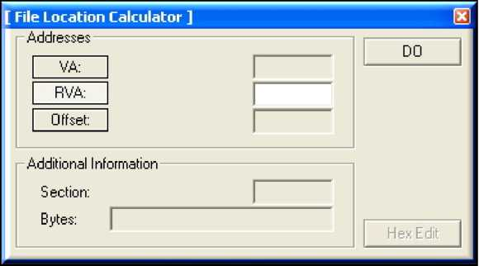

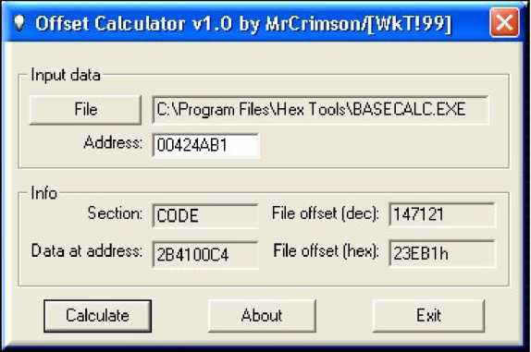

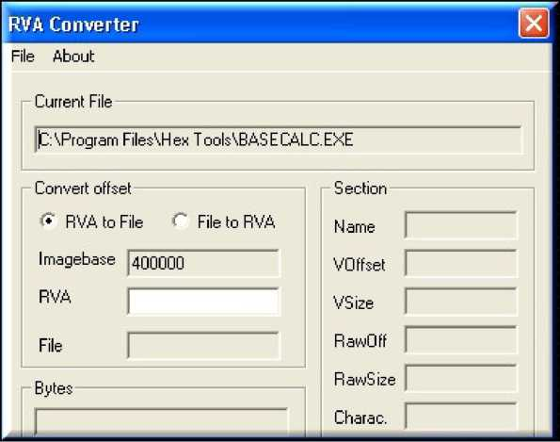



03/08/2005
Chương trình RVA Calculator cho phép onversion both ways:
..::[The End]::..
--++--==[ Greatz Thanks To ]==--++--
- Thank to my family, Computer_Angel, Moonbaby , Zombie_Deathman, Littleboy, Benina, QHQCrker, the_Lighthouse, Hoadongnoi, Nini ... all REA‘s members, HacNho,RongChauA,Deux, tlandn, dqtln , ARTEAM (especially Goppit) .... all my friend, and YOU.
--++--==[ Special Thanks To ]==--++--
- coruso_trac, patmsvn, trm_tr v..v.. and all brothers in VSEC
>>>> If you have any suggestions, comments or corrections email me: kienbigmummy[at]gmail.com

QeuEQce eroneEQinG ciceociofcion
THC DCCT PLflCC FOR UlCTnHfflGCt...


2. Ánh xạ module và các thông tin hỗ trợ vào trong bộ nhớ.
3. Dạo qua bảng import descriptor table của module (find other modules this one is importing) .
4. Update the module's load count as well as any others brought in by this DLL

Kiểm tra để xem nếu module đã sẵn sàng để nạp vào.

